
Projektas. Tekstas neredaguotas. 2024-04-04

Europos Sąjungos struktūrinių fondų lėšų bendrai finansuojamas projektas
Nr. 09.2.1-ESFA-V-726-03-0001
„Skaitmeninio ugdymo turinio kūrimas ir diegimas“

PILIETIŠKUMO PAGRINDŲ BENDROSIOS PROGRAMOS
ĮGYVENDINIMO REKOMENDACIJOS
Įgyvendinimo rekomendacijas parengė: Paulius Bakanas, dr. Liutauras Degėsys, Živilė Simutytė

Turinys
1. DALYKO NAUJO TURINIO MOKYMO REKOMENDACIJOS 1
2. KAIP UGDYTI AUKŠTESNIUS PASIEKIMUS 3
3. TARPDALYKINIŲ TEMŲ INTEGRAVIMAS. DALYKO DERMĖ 4
4. KALBINIŲ GEBĖJIMŲ UGDYMAS PER DALYKO PAMOKAS 6
5. SIŪLYMAI MOKYTOJŲ NUOŽIŪRA SKIRSTOMŲ 30 PROCENTŲ PAMOKŲ 7
6. VEIKLŲ PLANAVIMO IR KOMPETENCIJŲ UGDYMO PAVYZDŽIAI 10
7. SKAITMENINĖS MOKYMO PRIEMONĖS, SKIRTOS ĮGYVENDINTI BP 49
8. LITERATŪROS IR ŠALTINIŲ SĄRAŠAS 67
9. UŽDUOČIŲ AR MOKINIŲ DARBŲ, ILIUSTRUOJANČIŲ PASIEKIMŲ LYGIUS, PAVYZDŽIAI 69

1. DALYKO NAUJO TURINIO MOKYMO REKOMENDACIJOS

Skyriuje aptariami metodai ir būdai, kaip mokyti atnaujintos pilietiškumo pagrindų BP dalyko turinį ir pasiekti numatytus rezultatus.
Pilietiškumo pagrindų dalykas yra mokomas pagrindinio ugdymo programoje 9-10 ir I- II gimnazijų klasėse skiriant vieną savaitinę pamoką. 9 ir I gimnazijos klasėje per mokslo metus dalykui yra skiriamos 37 valandos, kurios apima 9 pilietiškumo pagrindų mokymosi turinio sritis ir temas. 10 ir II gimnazijų klasėse per mokslo metus dalykui yra skiriamos 37 valandos, apimančios pilietiškumo pagrindų programos 13 mokymosi turinio sričių ir jas lydinčių temų.
Pilietiškumo pagrindų ugdymo turinio išdėstymo logika ir metodologija.
Dalyke yra išskiriamos trys santykinai savarankiškos, bet ugdymo procese sistemiškai integruojamos veiklos sritys:
- Kognityvinė (teorinė) veikla- savęs ir visuomenės pažinimas ir tyrinėjimas. Tai – teorinė veikla, kurioje įgyjami ir tobulinami pilietinio raštingumo ir mąstymo pagrindai. Kuriama tyrinėtojų bendruomenė, kurioje tyrėjai, intelektualiai bendraudami ir bendradarbiaudami, veikdami kolektyviai, aptinka tiesas, analizuoja visuomenės veikimo principus, ugdosi mąstymo struktūras, įgalinančias formuotis asmeninę – kultūrinę, politinę, demokratinę ir patriotinę savivoką, sieti teorinius principus su realia bendruomenės ir šalies problematika bei tarptautiniu kontekstu. Ši kognityvinė, teorinė veikla neapsiriboja teorinių šaltinių, dokumentų, įstatymų ir principų studijavimu ir nėra orientuota vien į žinias, o į savęs – kaip žmogaus ir piliečio – pažinimą ir tobulinimą veikloje. Konkretūs mokymosi ir ugdymo metodai turėtų būti interaktyvūs: diskusijos ir debatai, mintinis eksperimentas, dokumentų analizė, socialinė drama, inscenizacija ir kiti. Šioje veikloje turi būti integruotos kritinio ir kūrybinio mąstymo įgūdžių vystymo idėjos, jai būdingos atvirumo kaitai ir pasauliui intelektualinės nuostatos. Šioje – subjektyviausioje socialinės ir pilietinės veiklos srityje, remiantis žiniomis, suvokiama galimybė įvertinti procesus, taigi, klausti ir ieškoti prasmės. Tik aptikus prasmę galima formuotis asmenines nuostatas, įgyti sąmoningus įgūdžius, racionaliai pasinaudoti gebėjimais. Labai svarbi ugdymo procese yra galimybė klausti ir abejoti, o ne būtinybė surasti ir pateikti vienareikšmius atsakymus. Didaktine prasme šis reikalavimas galėtų būti įgyvendintas metodų sistema, užtikrinančia galimybę žmogui individualiai lavinti laisvo ir nepriklausomo mąstymo galias ir tuo pat metu klausiant kelti kitus klausimus. Klausimas neįmanomas be poleminio mąstymo, be intersubjektyvaus kito asmens pripažinimo, be įsiklausymo į kitą. Savęs ir visuomenės pažinimas ir tyrinėjimas akcentuoja kritinio ir kūrybinio mąstymo lavinimo svarbą, nagrinėjant aktualias vietos, nacionalines ir globalias problemas, pasitelkiant kritinę informacijos šaltinių analizę.
- Bendruomeninė – pilietinė veikla - dalyvavimas ir pokyčių inicijavimas bendruomenėje. Tai – teorinė praktinė veikla, kurioje gilindamiesi į socialinių santykių prigimtį, praktiškai veikdami ir analizuodami teorinius demokratijos ir pilietiškumo principus, tyrinėdami tolerancijos, atsakomybės, susitarimo ir kitas pilietines vertybes, mokiniai bendruomenės veikloje ugdosi dalyvavimo, bendravimo ir bendradarbiavimo įgūdžius ir nuostatas. Mokiniai ugdosi motyvaciją veikti taikaus demokratinio sugyvenimo ir bendradarbiavimo sąlygomis, gyventi, savanoriškai laikantis taisyklių ir įstatymų. Konkrečioje kasdieniškoje socialinėje aplinkoje, veikiant probleminėse socialinės realybės situacijose, įgyjami gebėjimai nuolat keistis, tobulinti, savo santykius bendruomenėje, inicijuojant pokyčius ir santykių dinamiką, propaguojant naujus socialinius- kultūrinius santykius. Šioje bendruomeninėje – pilietinėje veikloje - siekiant vertybiškai angažuoto, subjektyvaus, asmeninio pritarimo socialinėms normoms, būtina akcentuoti metodus, leidžiančius autonomiškai, autentiškai suvokti, interpretuoti ir vertinti socialinio gyvenimo faktus, metodus, skatinančius svarstyti ir rinktis alternatyvius, savarankiškus visuomeninės ir asmeninės veiklos būdus. Yra labai svarbu vadovautis socialinių idealų ir socialinės veiklos nedalomumo principu. Didaktikos požiūriu tai reikštų, kad aktyvaus piliečio neįmanoma išugdyti remiantis tradiciniais, pasyviais žinių perdavimo, įsisavinimo ir atgaminimo metodais. Aktyvios pilietinės pozicijos, aktyvaus santykio su socialine tikrove formavimo, pilietinės ir politinės kultūros formavimo problemos neatskiriamos nuo veiksmo realiame gyvenime faktoriaus, nuo dalyvavimo realiuose socialiniuose procesuose. Pilietiškumo ugdymo sistema turėtų ugdyti praktinius socialinius – komunikacinius ir dalyvavimo – gebėjimus.
- Institucinė – pilietinė veikla - socialinių ryšių kūrimo ir palaikymo veikla. Jeigu Kognityvinėje (teorinėje) veikloje– koncentruojamasi į savęs ir visuomenės pažinimą ir tyrinėjimą, gilinamasi į asmeninius ir tarpasmeninius santykius, formuojasi asmeninės nuostatos, įgyjami sąmoningi įgūdžiai, mokomasi racionaliai pasinaudoti savo gebėjimais, o Bendruomeninėje – pilietinėje veikloje – mokomasi dalyvauti ir inicijuoti pokyčius, veikiant bendruomenėje, tai Institucinėje – pilietinėje veikloje – gilinamasi į socialinių ryšių kūrimo ir palaikymo problemas. Šeima, mokykla, valstybė, privati nuosavybė, bažnyčia – tai tik keli socialinių institucijų pavyzdžiai, kurių nagrinėjimas, gilinantis į jų institucionalizavimo ir legitimavimo mechanizmus, įgalina įsisavinti demokratinės elgsenos ir gyvensenos įgūdžius bei nuostatas. Mokiniai, tyrinėdami institucines bendradarbiavimo formas, analizuodami politinių, juridinių, moralinių, religinių ir ekonominių institucijų veiklą, ugdosi socialinių ryšių palaikymo, transformavimo ir kūrimo nuostatas, realizuodami jas savo kasdieninėje veikloje. Kaip minėta, visos šios trys veiklos akcentuoja Pilietiškumo ugdymo turinio specifiką, grindžiamą socialinių idealų ir socialinės veiklos nedalomumo principu. Piliečio neįmanoma išugdyti remiantis tradiciniais, pasyviais žinių perdavimo, įsisavinimo ir atgaminimo metodais. Pilietinės ir politinės kultūros formavimo problemos neatskiriamos nuo veiksmo realiame gyvenime faktoriaus, nuo dalyvavimo realiuose socialiniuose procesuose. Tik autonomiškai, autentiškai veikdami, tik asmeniškai suvokdami, tik alternatyviai, savarankiškai interpretuodami ir vertindami socialinio gyvenimo faktus, piliečiai gali rinktis visuomeninės ir asmeninės veiklos būdus. Todėl Pilietiškumo ugdymo sistema privalo ugdyti praktinius socialinius – komunikacinius ir dalyvavimo – gebėjimus.
Metodai: seminaras, diskusija, tekstų analizė ir interpretacija, situaciniai žaidimai bei įvairių situacijų modeliavimas, refleksija, mintinis loginis eksperimentas, projektinė veikla.

2. KAIP UGDYTI AUKŠTESNIUS PASIEKIMUS

Skyriuje pateikiamos rekomendacijos, kaip ugdyti sudėtingesnius gebėjimus, kurių ugdymo rezultatai netenkina, atsižvelgiant į tyrimų ir pasiekimų patikrinimų rezultatus, arba patiriant ugdymosi sunkumų. Taip pat atsižvelgiama į įvairių poreikių (įskaitant ir gabiuosius) mokinius. Siekiant ugdyti aukštesnius pasiekimus, visų pirma mokinys turi žinoti, kodėl jis turi mokytis to dalyko, ko bus ugdoma pamokoje. Jeigu pateikta informacija nebus aktuali mokiniui ir jo nesudomins, jis jos nepriims ar nesupras, suteiktos žinios ugdymo metu liks trumpalaikės ir naudingos tik atkartojimui, gilesnio suvokimo nebus pasiekta. Todėl yra labai svarbu ugdant aukštesnius gebėjimus, ugdymo medžiagą pateikti šiandienos kontekste, aktualią. Rekomenduojama organizuoti integruotas pamokas ar projektus, dažniau taikyti patirtinį mokymą, ugdyti kritinį mąstymą. Pamokose taikyti žinau-išmokau įsivertinimą, kuris padeda laiku identifikuoti spragas žemesnių gebėjimų mokiniams bei suteikia informaciją mokytojui laiku pateikti sunkesnes užduotis aukštesnių gebėjimų mokiniams. Rekomenduojama remtis Bloomo kognityvinės taksonomijos schema, kuriai būdinga: žinojimas, supratimas, pritaikymas, analizė, sintezė bei vertinimas. Taip pat rekomenduojama Andriaus Berniukevičiaus „Efektyvūs mokymo metodai“ išbandyta ir pristatyta 3K mokymo metodika, kuri paremta trimis principais: kartojimu, konspektavimu bei kalbėjimu. 1 paveikslas iliustruoja, kaip informacijos įsiminimo efektyvumas priklauso nuo informacijos kartojimo dažnumo.
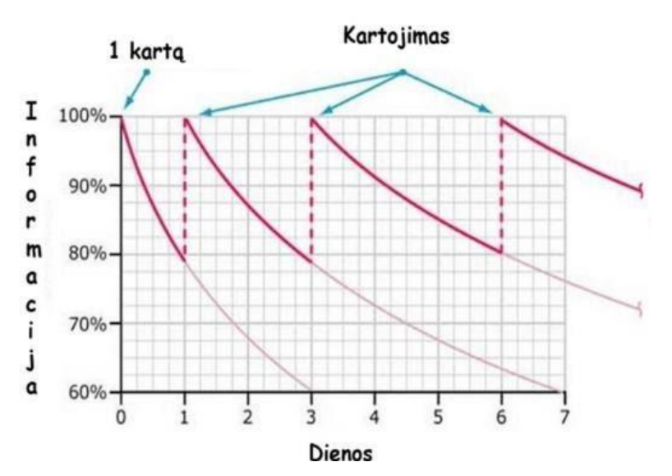
1 pav. Kartojimas

Informacija geriau įsimenama, kai prie jos reguliariai grįžtama. Kaip matome paveiksle, vienkartinis informacijos pateikimas moksleiviui suteikia iki 80 procentų žinių, o kelis kartus sugrįžtant prie pirminės informacijos, žinių „bagažas“ išauga daugiau nei 10 proc.
Konspektavimas. Ekspertai pataria skatinti mokinius užsirašinėti informaciją simboliais. Skirtingos spalvos, formos, ženklai lavina atmintį kur kas labiau nei teksto skaitymas ar jo nurašymas. Mokytojas, dėstantis naują medžiagą, vietoj įprastų skaidrių gali naudoti vieną skaidrę-schemą.
Kalbėjimas. Komunikavimo kompetencija ugdoma skatinant mokinius mąstyti ir diskutuoti. Gebėjimas atpasakoti, paaiškinti, analizuoti pateiktą informaciją įrodo mokinio pažangą bei aukštesnius mąstymo gebėjimus. Rekomenduojama pamokų metu organizuoti veiklas „mokinys – mokiniui“. Šis metodas tinka bet kurios temos pamokoms. Apskritai mokymosi prasmė atsiranda atliekant praktines ilgalaikes kūrybines užduotis, tokias kaip kelių mėnesių biudžetas, finansinio tikslo siekimas, dalyvavimas mokyklinėse mugėse, miesto/respublikos ar tarptautiniuose konkursuose bei projektuose.
Aukštesniųjų mąstymo gebėjimų ugdymas. Vienas iš mokyklos uždavinių – suteikti žinių apie visuomenės ir bendruomenės gyvenimo sritis bei ugdyti bazinius (skaitymo ir rašymo, skaitmeninio raštingumo bei kitus) gebėjimus, kurie padeda tokių žinių gauti. Kitas nemažiau svarbus uždavinys – sudaryti mokiniams sąlygas panaudoti, pasiremti turimomis žiniomis. Turimų žinių bei informacijos įvertinimas ir supratimas, kaip jas galima panaudoti įvairiose situacijose, gali būti įvardijami kaip aukštesnieji mąstymo gebėjimai. Informacijos analizė, vertinimas, jos pertvarkymas ir sprendimų priėmimas yra tokie mąstymo procesai, kurie padeda mums iš turimų žinių sukurti naują žinojimą bei supratimą, ir tai reikalauja didesnio mąstančiojo aktyvumo bei pastangų nei tik paprastas faktų žinojimas ar gebėjimas panaudoti bazinius įgūdžius.
Aukštesnieji mąstymo gebėjimai apima platų įvairių tarpusavyje susijusių įgūdžių spektrą, tačiau galima išskirti du svarbesnius jų aspektus:
1) kritinis mąstymas – gebėjimas interpretuoti ir apibendrinti turimą informaciją bei įvertinti, kokias išvadas, nuomones ar vertinimus galima daryti remiantis tokia informacija analizuojant jos kaip argumentų ir įrodymų pagrįstumą;
2) problemų sprendimas – gebėjimas atsirinkti reikalingą informaciją bei atrasti strategiją, kaip galima pertvarkyti ir panaudoti šią informaciją konkrečiai užduočiai spręsti. Jauni žmonės susiduria su vis didesniu faktų, nuomonių, požiūrių, teorijų ir prielaidų kiekiu, todėl gebėjimas vertinti ir analizuoti informaciją darosi vis svarbesnis.

3. TARPDALYKINIŲ TEMŲ INTEGRAVIMAS. DALYKO DERMĖ

Skyriuje aptariami dalyke nagrinėjamų Gairėse nurodytų tarpdalykinių temų aspektai, jungtys su kitais dalykais, dalykų horizontalios tarpusavio dermės klausimai. Pateikiama veiklų įgyvendinimo būdų ir pavyzdžių.
Pilietiškumo pagrindų dalyko temos nėra atskiro Pilietiškumo pagrindų dalyko problema – tai tam tikrų socialinių, etinių, demokratinių vertybių visuma paremta demokratiniu, patriotiniu, socialiai atsakingu asmens ugdymu nuo pirmos iki dvyliktos klasės.
Net ir nesant atskiro Pilietiškumo pagrindų dalyko, visoje mokyklinėje programoje, pradinės, pagrindinės ir vidurinės mokyklos klasėse nėra nei vieno ugdomojo dalyko, kuriame nebūtų galima ugdyti pilietiškumo kompetencijos, nes kiekvienoje bet kokio ugdomojo dalyko pamokoje yra vienaip ar kitaip kalbama, pasakojama apie Lietuvos visuomenę, žymias mūsų tautai ir valstybei asmenybes, jų nuveiktus darbus, atradimus, svarbius politinius, bendruomeninius įvykius, bendras visuomenei aktualijas.
Pamokos formas, būdus ir temas mokytojas gali rinktis laisvai savo nuožiūra ir vesti pamokas labai įvairiai.
Sėkminga pilietiškumo pagrindų pamoka yra tuomet, kai ji tiesiogiai ar netiesiogiai susijusi su kitais dalykais ar visuomeniniu, asmeniniu (iš)gyvenimu, nes tai verčia mąstyti, suprasti ir veikti.

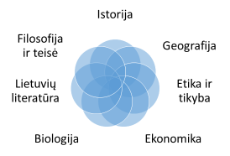

Pilietiškumo ugdymas Europos Sąjungos direktyviniuose dokumentuose ir Lietuvos švietimo strategijoje keliamas kaip vienas iš pagrindinių švietimo sistemos tikslų, pilietinę tematiką siūloma integruoti į įvairių mokomųjų dalykų turinį.
Mokinių pilietinės sąmonės brandinimu rūpinasi visa mokyklos bendruomenė, todėl pilietiškumo ugdymas integruojamas į formalųjį ir neformalųjį, į pradinį ir pagrindinį ugdymą. Pilietiškumo pasiekimai 5–10 klasėse integruojami į kitų dalykų bendrąsias programas. Siekiant įgyvendinti pilietiškumo ugdymą 5–10 klasėse mokytojai turėtų sudaryti mokiniams sąlygas dalyvauti socialinėje veikloje.
Ugdant pilietiškumą, ypatingas dėmesys skiriamas Lietuvos piliečiui ugdyti (Ilgalaikė pilietinio ir tautinio ugdymo programa, 2006 m.).
Svarbus socialiai orientuoto pilietiškumo aspektas, pabrėžiantis socialinį visuomeninių reiškinių nagrinėjimą ir dalyvavimą sprendžiant socialines mokyklos ir vietos bendruomenių problemas. Šiam aspektui įgyvendinti 5–10 klasėse būtina imtis papildomojo ugdymo – socialinės veiklos.
Kartu siekiama ugdyti ir mokinių tautiškumą, kuris apibrėžiamas kaip savo tautos istorijos, kultūros savitumo suvokimas, tautos tapatumo puoselėjimas, įsipareigojimas Lietuvos tautai ir valstybei, lietuviškosios kultūrinės ir politinės tapatybės išlaikymas ir kūrimas (Ilgalaikė pilietinio ir tautinio ugdymo programa, 2006 m.).
Atsižvelgiant į globalizacijos procesus ir pabrėžiant Lietuvos piliečio atsakomybę sprendžiant globalias problemas, svarbu pabrėžti tautiškumą ir pilietiškumą daugiakultūrėje visuomenėje.
Kad būtų įgyvendinta darnaus vystymosi idėja, asmeniui reikia suteikti darnaus vystymosi integravimo žinių (Darnaus vystymosi švietimo strategijos įgyvendinimas ir koordinavimas Lietuvoje, 2007).
Pagrindinio ugdymo pakopoje integruojant pilietiškumo ugdymą į kitų mokomųjų dalykų turinį ir į neformalųjį ugdymą, siekiama ugdyti šias nuostatas:
1. Pripažinti, gerbti ir remti pagrindines demokratijos vertybes ir principus: asmens ir tautos teises, laisves, teisingumą, lygybę, solidarumą, atsakomybę ir pan. Įsipareigoti juos skleisti asmeniniame ir visuomeniniame gyvenime.
2. Pripažinti ir gerbti vienas kito teises ir laisves. Nusiteikti aktyviai naudotis savo teisėmis ir sąžiningai atlikti pilietines savo pareigas.
3. Gerbti tautos ir valstybės tradicijas, jos interesus, prisidėti prie savo tautos vertybių puoselėjimo. Būti atsakingam už tautos paveldo išsaugojimą.
4. Branginti Lietuvos tautos politinę nepriklausomybę, įsipareigoti išlaikyti ir stiprinti jos valstybingumą. Suvokti, kad tautos gerovė ir išlikimas priklauso ir nuo asmeninio indėlio.
5. Nuolat domėtis aktualiomis Lietuvos ir pasaulio visuomenės problemomis, sprendimų paieškomis, socialinėmis, kultūrinėmis, ekonominėmis ir politinėmis aktualijomis. Siekti būti atsakingu, įsipareigojusiu, informuotu ir aktyviu pilietinės visuomenės nariu.
6. Kritiškai ir konstruktyviai vertinti žiniasklaidos priemonių ir viešosios nuomonės teikiamą informaciją apie valstybės gyvenimo reiškinius ir pilietinės visuomenės būklę.
7. Suvokti save kaip atsakingą ir aktyvų rinkos dalyvį, galintį priimti racionalius sprendimus.
8. Pilietinės visuomenės gyvenime aktyviai naudotis savo dalyvavimo teise, demokratinio poveikio priemonėmis ir būdais (diskusija, derybos, susitarimas, balsavimas, protestas ir kt.).
9. Kasdienėje veikloje vadovautis pilietinės kultūros principais: atsakomybe, tolerancija, kritiškumu ir dalyvavimu.
10. Siekti savarankiškumo, neprarasti savigarbos ir žmogiškojo orumo.
11. Būti sąžiningiems, atsakingai vykdyti pilietinius įsipareigojimus.
12. Pripažinti kiekvienos kultūros išskirtinumą, tolerantiškai vertinti kultūrų įvairovę. Gerbti kitą, toleruoti įvairias vertybes ir požiūrius.
13. Prisiimti atsakomybę už taikaus sambūvio kūrimą ir stiprinimą, nusiteikti taikiai spręsti konfliktus.
14. Siekti solidarumo ir socialinio teisingumo.

4. KALBINIŲ GEBĖJIMŲ UGDYMAS PER DALYKO PAMOKAS

Skyriuje pateikiamos rekomendacijos, kaip per visų dalykų pamokas ugdyti lietuvių kalbos (tautinių mažumų mokomąja kalba mokyklose – mokomosios ir lietuvių kalbos) gebėjimus.
Rekomendacijos, kaip mokyti dalyko vaikus, kurių lietuvių kalbos gebėjimai nėra pakankami (grįžusių iš užsienio vaikų, migrantų, tautinių bendrijų, pažeidžiamų grupių dėl nepalankaus SEK).
Šiame skyriuje pateikiamos rekomendacijos, kaip per visų dalykų pamokas ugdyti lietuvių kalbos (tautinių bendrijų mokomąja kalba mokyklose – mokomosios ir lietuvių kalbos) gebėjimus.
Rekomendacijos, kaip mokyti dalyko vaikus, kurių lietuvių kalbos gebėjimai nėra pakankami (grįžusių iš užsienio vaikų, migrantų, tautinių mažumų, pažeidžiamų grupių dėl nepalankaus SEK).
Komunikacinės kompetencijos samprata ir ugdymo svarba.
Kompetencijų ugdymas yra nuolatinis mokymo(si) procesas. Komunikacinė kompetencija – tai kompleksinis psichologinis, pedagoginis, socialinis, fiziologinis gebėjimas, leidžiantis individui bendrauti, perteikti ir priimti informaciją (žodžiu, raštu, gestais, mimika), tapti pilnaverčiu informacinės bendruomenės, populiacijos, kultūros, verslo, gamybos nariu.
Žodis komunikacija (lot. communicatio, -onis (communico) reiškia kvalifikuotai bendrauti (žodžiu, raštu). Gebėjimai komunikuoti – tai besimokančiojo vidinis motyvuotas aktyvumas, nuolatinės jo paieškos operatyviai sprendžiant iškylančias bendravimo metu problemas.
Gebėjimo komunikuoti pagrindas – apibendrinta individo filologinė, kultūrinė mokymosi patirtis. Kaip rodo tyrimai, tikslinga išugdyti individo kalbinius gebėjimus, sukurti jo individualų bendravimo stilių, besimokančiojo kalbinės veiklos autonominio išmokimo (suvokimas, produkavimas, racionalus skaitymas, rišlus minčių reiškimas ir kt.) strategiją ir taktiką, būdingus tam tikram komunikacinių kompetencijų modeliui (Ellis 1991; Chomsky 1965; Kurcz 1992). (V. Šernas KOMUNIKACINĖS KOMPETENCIJOS, JŲ UGDYMO (-SI) KAI KURIOS STRATEGINĖS IR TAKTINĖS PROBLEMOS, 2006, Santalka, VDU).
Komunikavimo kompetencija – tai asmens gebėjimai suprasti, kurti ir perduoti įvairaus pobūdžio informaciją, tinkamai argumentuoti savo poziciją ir pasiekti, kad būtų realizuota komunikacinė intencija, atsižvelgiant į tikslą, adresatą ir situaciją, etiškai naudojantis verbalinėmis ir neverbalinėmis priemonėmis bei technologijomis. Įgijęs komunikavimo kompetenciją, mokinys:
- suvokia komunikavimo svarbą žmogui ir visuomenei;
- suvokia šiuolaikinių medijų teikiamas galimybes ir medijomis daromą poveikį žmogui ir visuomenei;
- komunikuoja laikydamasis moralės ir teisėtumo principų, jaučia atsakomybę už teikiamos informacijos tikrumą ir tikslumą;
- savo požiūrį, teiginius pagrindžia argumentais;
- supranta įvairiomis formomis pateikiamą informaciją (žodinę, vaizdinę ir kt.), ją analizuoja ir kritiškai vertina;
- praktiškai taiko kalbos žinias, laikosi kalbos normų, tiksliai ir tinkamai vartoja sąvokas; taiko komunikavimo strategijas ir priemones, atsižvelgdamas į tikslą, adresatą ir situaciją;
- saugiai ir etiškai naudojasi šiuolaikinėmis komunikacinėmis technologijomis.

Mokyklose mokosi ir tautinių mažumų moksleiviai, Lietuvoje vis dažniau savo gyvenimą kuria kitų valstybių piliečiai, taip pat grįžta ir emigrantai (kurių vaikai jau sunkiai kalba, rašo, skaito lietuvių kalba). Todėl kalbinis ugdymas neatsiejama ir bendrojo ugdymo dalis.
Kalbinės kompetencijos ugdymas sudaro prielaidas ne tik mokinių kognityvinei raidai, bet ir jų savivokos, saviugdos, saviraiškos plėtotei. Skaitydami įvairius tekstus ir patys bandydami juos kurti, mokiniai įgyja emocinės bei estetinės patirties, ugdosi vaizduotę, kūrybinį mąstymą, apmąsto savo patyrimą, mokosi jį reikšti. Svarstydami tekstuose reiškiamus požiūrius, teigiamas vertybes mokiniai įgyja gebėjimų pažinti bei apmąstyti savo ir kitų dvasinę patirtį, kurti, permąstyti, keisti savąsias vertybes.
Žemiau pateiktame paveiksle, pateiktos komunikavimo gimtąja kalba raiškos sritys.
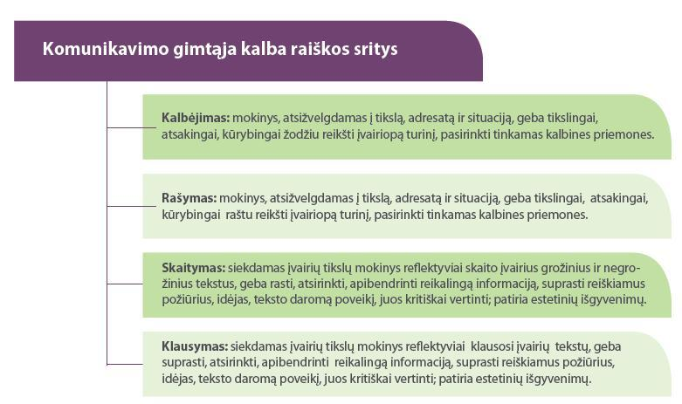

5. SIŪLYMAI MOKYTOJŲ NUOŽIŪRA SKIRSTOMŲ 30 PROCENTŲ PAMOKŲ

Pilietiškumo pagrindų mokymosi turinio apimtis pateikiama išskiriant privalomą dalyko turinį (apie 70 procentų) ir pasirenkamą turinį (apie 30 procentų), kurį pasirenka mokytojas atsižvelgdamas į mokinių galimybes ir derindamas su kitais mokytojais. Pastarosios nuostatos įgyvendinimas ir proporcijos dydis gali skirtis priklausomai nuo ugdymo programos, dalyko logikos, tikslų, mokymo tradicijos ir kitų aplinkybių.

Pilietiškumo pagrindų bendrojo programoje aprašytas turinys sudaro apie 70 procentų ir yra privalomas visiems besimokantiems Šiame skyriuje pateikiamas pasirenkamas Pilietiškumo pagrindų turinys, kurį sudaro apie 30 procentų rekomenduojamo pobūdžio dalyko ugdymo turinio ir yra skirtas mokytojo nuožiūrai pasirinkti, formuojant savo specifinį, išskirtinį, atitinkantį mokyklos tradicijas ir specifiką mokymosi objektą.

Eil.  Nr. | Tema | Nagrinėjamas aspektas
I gimnazijos klasė
1. | Demokratijos raida ir „pilietiškumo evoliucija“ | Mokiniai tyrinėja grėsmes ir iššūkius demokratijos principams ir vertybėms, Lietuvoje ir pasaulyje.
2. | Socialinė politika ir tolerancija demokratinėje visuomenėje. | Mokiniai įvertina demokratinės santvarkos suteikiamas galimybes kultūrinei ir socialinei įvairovei, įvairialypės pilietinės visuomenės raidai.
3. | Socialinė politika ir tolerancija demokratinėje visuomenėje. | Mokiniai dalyvauja žalingų įpročių prevencijos projektuose ir akcijose. Prisideda prie sveikos visuomenės gyvensenos tikslų įgyvendinimo.
4. | Ekonominė politika ir visuomenė | Mokiniai įvardija, kur galima kreiptis įsigijus netinkamos kokybės prekę ar paslaugą, kokią pagalbą gali suteikti Lietuvoje ir ES vartotojų teises ginančios institucijos ir organizacijos
5. | Demokratiška mokykla ir jaunimo politika. | Mokiniai analizuoja reglamentuojančius įstatymus ir projektus, kurie reguliuoja jaunimo įsidarbinimo galimybes Lietuvoje ir ES.
6. | Vietos bendruomenė ir savivalda. | Mokiniai tyrinėja ir puoselėja savo gyvenamosios vietovės kultūrinį ir istorinį paveldą, rūpinasi jo išsaugojimu.
7. | Demokratinė valstybė. | Mokiniai vadovaudamiesi LR valstybės vėliavos protokolu skiria teisingą ir pagarbų Lietuvos valstybės simbolių naudojimą pateiktose gyvenimiškose situacijose.
II gimnazijos klasė
1 | Lietuvos Respublikos Konstitucija | Mokiniai lygina LR Seimo, Vyriausybės ir Prezidento politinį vaidmenį vidaus ir užsienio politikoje.
2. | Lietuvos Respublikos Seimas | Mokiniai Inscenizuoja LR Seimo darbą rengiant ir priimant įstatymus
2 | Lietuvos Respublikos Prezidentas ir Lietuvos Respublikos Vyriausybė. | Mokiniai domisi Lietuvos politinio gyvenimo aktualijomis, pateikia valstybės institucijų, valdžių politinio bendradarbiavimo ir probleminių situacijų pavyzdžius.
4 | Teisminė valdžia | Mokiniai pateikia visuomenei aktualių nagrinėtų bylų pavyzdžius, analizuoja vykusį teisminį procesą ir priimtą sprendimą, paaiškina kaip įgyvendinamas teisės viršenybės ir lygiateisiškumo principas teismų praktikoje.
5 | Žiniasklaida ir žodžio laisvė. | Mokiniai skiria užsakomosios ir tiriamosios žurnalistikos bruožus, analizuoja žodžio laisvės ribas, nagrinėja žurnalistikos etikos pažeidimo atvejus ir žiniasklaidos priemonių prižiūrinčių institucijų veiklą.
6. | Nacionalinis saugumas. | Mokiniai tyrinėja Klaipėdos uosto reikšmę valstybės ekonomikos plėtrai ir nacionalinio saugumo užtikrinimui.
7. | Krašto gynyba. | Mokiniai paaiškina Lietuvos šaulių sąjungos funkcijas taikos ir karo metu.
8. | Neginkluotas pilietinis pasipriešinimas. | Mokiniai įvardija pagrindines elgesio ekstremalių situacijų metu taisykles ir jas sugeba taikyti praktiškai.

6. VEIKLŲ PLANAVIMO IR KOMPETENCIJŲ UGDYMO PAVYZDŽIAI

Ilgalaikio plano pavyzdys pateikiamas vadovaujantis Pilietiškumo pagrindų bendrosios programos (toliau – BP) nuostatomis. Bendrųjų programų dalykų mokymosi turinys pateikiamas, apimant 70 proc. bendruosiuose ugdymo planuose dalykui numatytų metinių pamokų. Likusias pamokas mokytojas gali užpildyti mokytojo pasirinktu mokymosi turiniu, skirti laiko mokinių žinioms ir gebėjimams įtvirtinti, bendrųjų programų skirtumams likviduoti, integruojamosioms pamokoms ir pan. Mokykloje susitariama dėl mokymosi turinio pasirinkimo principų, įgyvendinimo nuostatų ir derinimo su kitais toje klasėje ar gretimose klasėse dirbančiais mokytojais, atsižvelgiant į mokinių mokymosi poreikius.
Ugdymo plane 9 ir I gimnazijos klasėje Pilietiškumo pagrindams skirta 1 savaitinė pamoka, t.y. 37 akademinės valandos: privalomoms temoms 70 proc.- 26 val.; mokytojo laisvai pasirenkamoms temoms 30 proc. – 11 val. Ilgalaikio plano pavyzdyje pateikiamas preliminarus Bendruosiuose ugdymo planuose dalykui numatyto valandų skaičiaus paskirstymas:
- stulpelyje Mokymosi turinio sritis pateiktos galimos pamokų temos, kurias mokytojas gali keisti savo nuožiūra;
Skaičius prie temos yra nurodytas galimas nagrinėjant temą pasiekimams ugdyti skirtas pamokų skaičius. Daliai temų valandos nurodytos intervalu, pvz., 1–2. Lentelėje pateiktą pamokų skaičių mokytojas gali keisti atsižvelgdamas į mokinių poreikius, pasirinktas mokymosi veiklas ir ugdymo metodus;
- stulpelyje Val. sk. yra nurodytas galimas nagrinėjant temą pasiekimams ugdyti skirtas pamokų skaičius. Daliai temų valandos nurodytos intervalu, pvz., 1–2. Lentelėje pateiktą pamokų skaičių mokytojas gali keisti atsižvelgdamas į mokinių poreikius, pasirinktas mokymosi veiklas ir ugdymo metodus;
- stulpelyje Galimos mokinių veiklos pateikiamas veiklų sąrašas yra susietas su Pilietiškumo pagrindų BP įgyvendinimo rekomendacijomis, kuriose galima rasti išsamesnės informacijos apie ugdymo proceso organizavimą įgyvendinant atnaujintą BP.
Dėl ilgalaikio plano formos susitaria mokyklos bendruomenė, tačiau nebūtina siekti vienodos formos. Skirtingų dalykų ar dalykų grupių ilgalaikių planų forma gali skirtis, svarbu atsižvelgti į dalyko(-ų) specifiką ir sudaryti ilgalaikį planą taip, kad jis būtų patogus ir informatyvus mokytojui, padėtų planuoti trumpesnio laikotarpio (pvz., pamokos, pamokų ciklo, savaitės) ugdymo procesą, kuriame galėtų būti nurodomi ugdomi pasiekimai, kompetencijos, sąsajos su tarpdalykinėmis temomis. Pamokų ir veiklų planavimo pavyzdžių galima rasti BP įgyvendinimo rekomendacijų dalyje Veiklų planavimo ir kompetencijų ugdymo pavyzdžiai.
ILGALAIKIO PLANO VARIANTAS

9 ir I gimnazijos klasė, pilietiškumo pagrindų ilgalaikis planas
Mokymosi turinio sritis | Tema | Val. sk. | Galimos mokinių veiklos
20.1. Demokratijos raida ir „pilietiškumo evoliucija“. | 1) 20.1.1. Demokratijos raida. Aptariami svarbiausi demokratijos sampratos raidos etapai, nagrinėjami tiesioginės ir atstovaujamosios demokratijos pavyzdžiai šiuolaikinėje visuomenėje.  20.1.2. Demokratijos principai ir vertybės. Išvardijami pagrindiniai demokratijos principai ir vertybės, diskutuojama apie jų reikšmę kuriant demokratiškus santykius šeimoje, mokykloje, visuomenėje. | 1-2 | Rašytinių šaltinių ir medijų analizė. Istorinių ir dabartinių tiesioginės ir atstovaujamosios demokratijos pavyzdžių ir jų raiškos formų pasaulyje ir Lietuvoje analizė ir palyginimas.  Modernios atstovaujamosios demokratijos modelio atskleidimas. Demokratijos progreso suvokimas.  Mokiniai nagrinėja demokratinių principų pavyzdžius, nusako pagrindines demokratijos vertybes, demokratinio bendrabūvio priemones ir jų svarbą bendram sugyvenimui. Analizuoja ir vertina savo ir kitų asmeninę atsakomybę skleidžiant svarbiausias demokratines vertybes šeimoje, mokykloje, visuomenėje.  https://asmanau.wordpress.com/  https://www.vrk.lt/ankstesni  https://www.peticijos.lt/geriausios/  https://eurohouse.lt/wp/wp-content/uploads/2015/09/Metodine-priemone-ATVIRAS-KODAS-PILIETIS.pdf  https://sodas.ugdome.lt/paieska#?type=LEARNING_CONTENT&phrase=Pilieti%C5%A1kumas
20.1. Demokratijos raida ir „pilietiškumo evoliucija“. | 2) 20.1.3. Pilietybės ir piliečio samprata. Nagrinėjama pilietybės ir piliečio sampratos raida, palyginamos pilietybės įgijimo ir netekimo sąlygos Lietuvoje ir pasaulyje. | 1 | Skirtingų pilietybės įgijimo modelių palyginimas. Situacijų su pilietybės įgijimu ir netekimu pavyzdžių analizė. Svarbiausių Lietuvos pilietybės raidos etapų, nuo bajoriškosios demokratijos modelio, tarpukario Lietuvos ir iki dabar, suvokimas ir atskleidimas.  https://www.renkuosilietuva.lt/lt/kaip-gauti-lietuvos-pilietybe-/  https://www.migracija.lt/noriu-tapti-lr-pilie%C4%8Diu1
20.2. Žmogaus teisės. | 3) 20.2.1. Žmogaus ir vaiko teisės. Aptariama žmonių santykius reguliuojančių taisyklių svarba, nagrinėjamos pasirinktų tarptautinių, nacionalinių ir vietos institucijų žmogaus ir vaiko teises reglamentuojančių dokumentų turinys.  20.2.2. Žmogaus teisių pažeidimai. Analizuojami žmogaus teisių pažeidimai. Aptariama, kaip užtikrinti, kad būtų laikomasi žmogaus teisių. | 1-2 | Mokiniai sąvoką teisė nagrinėja analizuodami teisės ir pareigos santykį. Pabrėžiama pareigos svarba įgyvendinant teises. Sudaromos sąlygos tirti žmogaus teisių padėtį mokyklos ir vietos bendruomenėse. Nagrinėdami teisės aktus, individualiai arba grupėse mokiniai aiškinasi, kokios įgyvendinamos vaiko ir žmogaus teisės. Atlieka tyrimą, kaip kuri nors iš teisės aktų normų įgyvendinama praktikoje, teikia pasiūlymų, kaip jie patys galėtų prisidėti prie nagrinėjamos teisės įgyvendinimo.  Naudodamiesi informacijos šaltiniais, aiškinasi, kur galima kreiptis, kai pažeidžiamos žmogaus teisės Lietuvoje ir kaip jos užtikrinamos Europoje ir pasaulyje.  https://www.zmogausteisiugidas.lt/lt/temos/kas-yra-zmogaus-teises/kokie-yra-pagrindiniai-zmogaus-teisiu-dokumentai  https://manoteises.lt/zmogaus-teises/  http://vtaki.lt/lt/vaikams  https://vaikoteises.lt/naujienos/mokomoji-medziaga/  https://www.lrkt.lt/data/public/uploads/2015/11/vaiko-konstitucija-internetui.pdf  https://www.esinvesticijos.lt/media/force_download/?url=/uploads/main/esproducts/docs/108582_096e932b94f42fb0ac60de90a6dec1f7.pdf  https://www.lrk.lt/  https://asmanau.wordpress.com/  https://duomenys.ugdome.lt/?/veikla/aktualijos/med=15/240
20.2. Žmogaus teisės. | 4) 20.2.3. Piliečio, mokinio teisės ir pareigos. Argumentuotai diskutuojama apie atsakingo piliečio, mokinio teises ir pareigas. | 1 | Aiškinasi savo mokyklos mokinio elgesio taisyklių reikšmę. Diskutuoja, kodėl mokėjimas mokytis padeda stiprinti demokratiją, kodėl tai yra asmeninė ir pilietinė pareiga, kodėl reikia nuolat analizuoti, vertinti asmeninį ir visuomenės gyvenimą, politinius procesus.  Vertina, kaip nuo piliečio dalyvavimo priklauso demokratinės valstybės, bendruomenės ir asmens ateitis, nusako gero piliečio požymius.  https://www.infolex.lt/ta/54723:str46  https://www.esinvesticijos.lt/media/force_download/?url=/uploads/main/esproducts/docs/108582_096e932b94f42fb0ac60de90a6dec1f7.pdf
20.3. Socialinė politika ir tolerancija demokratinėje visuomenėje. | 5) 20.3.1. Socialinės problemos. Analizuojamos Lietuvos ir pasaulio socialinės problemos, socialinės atskirties ir skurdo priežastys.  20.3.2. Socialinė politika. Remiantis pavyzdžiais analizuojama, kaip valdžios institucijos, nevyriausybinės organizacijos ir pilietinė visuomenė vykdo socialinę politiką, sprendžia socialines problemas, užtikrina socialinę apsaugą, kuria socialinį kapitalą. | 1-2 | Analizuoja socialinės atskirties priežastis ir pasekmes, nagrinėja skurdo ir kitas aktualias problemas (nusikaltimai, žalingi įpročiai, įvairios priklausomybės), aplinkosauga (atliekų tvarkymas, oro tarša ir kt.) Lietuvoje ir pasaulyje. Atpažįsta savo socialinėje aplinkoje ir vietos bendruomenėje kylančias socialines, problemas, jų priežastis, pasekmes, nurodo jų sprendimo galimybes. Paaiškina, kas yra solidarumas ir socialinis teisingumas.  Diskutuoja apie piliečio ir valstybės atsakomybės santykį sprendžiant problemas. Atlieka tyrimus ir teikia siūlymus apie galimas nagrinėjamų problemų sprendimo galimybes.  Pateikia solidarumo ir socialinio teisingumo pavyzdžių iš savo aplinkos arba žiniasklaidos pranešimų.  Aiškinasi kaip socialinis teisingumas ir solidarumas pasireiškia mokykloje, bendruomenėje, Lietuvos ir pasaulio visuomenės gyvenime.  https://www.smtinklas.lt/  https://eurohouse.lt/wp/wp-content/uploads/2015/09/Metodine-priemone-ATVIRAS-KODAS-PILIETIS.pdf  https://www.esinvesticijos.lt/media/force_download/?url=/uploads/main/esproducts/docs/108582_096e932b94f42fb0ac60de90a6dec1f7.pdf
 | 6) 20.3.3. Socialinės grupės ir tolerancija visuomenėje. Aptariamos skirtingos visuomenės socialinės grupės. Analizuojamos netolerantiško elgesio priežastys, problemų sprendimo būdai Lietuvoje ir pasaulyje. Nagrinėjami tolerancijos pavyzdžiai. | 1-2 | Atskleidžia demokratinės santvarkos suteikiamas galimybes bendruomenių formavimuisi ir įvairialypės visuomenės raidai. Nurodo įvairių profesinių, religinių, etninių, amžiaus, lyties visuomenės socialinių grupių ir subkultūrų pavyzdžius.  Analizuoja asmenybės ir bendruomenių, socialinių grupių santykių problematiką, negatyvaus socialinio elgesio priežastis, aiškinasi, kada stereotipinis elgesys tampa netinkamu. Atskleidžia fizinio, psichologinio smurto formas, nusako patyčių, diskriminacijos ir kitų problemų sprendimo būdus.  Diskutuoja apie visuomenėje kylančių konfliktų priežastis ir pasekmes istorinėje praeityje ir dabartyje. Atpažįsta ir nagrinėja rasinės, tautinės, religinės tolerancijos ir netolerancijos, homofobijos ir radikalizmo atvejus.  Pateikia tolerancijos pavyzdžių ir paaiškina jų svarbą.  Atskleidžia tolerancijos ir netolerancijos ribas.  Dalyvauja mokyklos ir pilietinės visuomenės renginiuose ir akcijose, savaitės „Veiksmo savaitė be patyčių“ veiklose, inicijuoja projektines veiklas.  https://www.bepatyciu.lt/  https://www.draugiskasinternetas.lt/  https://asmanau.wordpress.com/  https://duomenys.ugdome.lt/?/veikla/aktualijos/med=15/240  https://eurohouse.lt/wp/wp-content/uploads/2015/09/Metodine-priemone-ATVIRAS-KODAS-PILIETIS.pdf  https://visiskirtingivisilygus.lt/infocentras/metodiniai-leidiniai/  https://asmanau.wordpress.com/  https://duomenys.ugdome.lt/?/veikla/aktualijos/med=15/240  https://www.llri.lt/svietimo-centras/kaip-ugdyti-socialiai-samoninga-moksleivi
 | 7) 20.3.4. Lietuvos tautinės ir religinės bendrijos. Susipažįstama su Lietuvos tautinių ir religinių bendrijų įvairove, jos sugretinamos su savąja, tyrinėjamas jų unikalumas ir integracijos procesai. Nagrinėjamos Lietuvos valstybės įstatymuose numatytos tautinių ir religinių bendrijų teisės ir pareigos. | 1 | Palygina tautines kultūras, etnines ir religines bendruomenes Lietuvoje.  Paaiškina etninių ir religines kultūrų įvairovę, jų unikalumą ir būtinumą jas išsaugoti.  Pristato kelias pasirinktas etnines ir religines kultūras, jų išskirtinumą, tyrinėja lietuvių požiūrį į tautines ir religines bendruomenes, santykį su jomis praeityje ir dabartiniu laikotarpiu.  https://tmde.lrv.lt/lt/tautiniu-mazumu-kulturos-centrai-ir-tautines-bendrijos  https://tbn.lt/
20.4. Ekonominė politika ir visuomenė. | 8) 20.4.1. Viešasis ir privatusis sektorius. Lyginamas viešasis ir privatusis sektorius. Diskutuojama, kaip viešųjų paslaugų kokybė priklauso nuo visuomenės mokestinės prievolės. | 1 | Išskiria viešąsias, valstybės ir nevyriausybinių organizacijų teikiamas paslaugas.  Svarsto, kas yra kokybiškos viešosios paslaugos, nurodo savo lūkesčius, paaiškina kokie mokami mokesčiai gali tai užtikrinti.  Samprotauja, kuo skiriasi viešieji ir asmeniniai interesai.  https://www.esinvesticijos.lt/media/force_download/?url=/uploads/main/esproducts/docs/108582_096e932b94f42fb0ac60de90a6dec1f7.pdf  https://www.llri.lt/svietimo-centras/kaip-ugdyti-socialiai-samoninga-moksleivi  https://asmanau.wordpress.com/  https://duomenys.ugdome.lt/?/veikla/aktualijos/med=15/240  https://www.europarl.europa.eu/factsheets/lt/chapter/210/ekonomika-mokslas-ir-gyvenimo-kokybe
20.4. Ekonominė politika ir visuomenė. | 9) 20.4.2. Intelektinė nuosavybė ir autorinės teisės. Apibūdinama intelektinės nuosavybės ir autorinių teisių samprata, diskutuojama, kodėl svarbu jas užtikrinti. | 1 | Atskleidžia intelektinės nuosavybės formas pateikiant gyvenimiškus, kasdienius pavyzdžius. Aptaria neteisėtą programinės įrangos naudojimą ir teisines tokio naudojimo pasekmes.  Išsiaiškina, kokių teisių turi įvairių kūrinių autoriai.  https://duomenys.ugdome.lt/?/mm/dry/med=158  https://europa.eu/youreurope/business/running-business/intellectual-property/index_lt.htm  https://zinauviska.lt/tavo-teises/autoriu-teises/  https://www.esaugumas.lt/articles/piratavimas
20.4. Ekonominė politika ir visuomenė. | 10) 20.4.3. Ekonominio vystymosi tikslai. Aptariamos Jungtinių Tautų plėtros programos ir darnaus vystymosi darbotvarkės įgyvendinimo tikslai. Analizuojami ES tvaraus vartojimo ir gamybos ekonominės politikos pavyzdžiai, diskutuojama apie tvarios, ekologiškos, gamtą tausojančios vartojimo kultūros reikšmę ir iššūkius. | 1 | Paaiškina JT indėlį siekiant darnaus vystymosi tikslų. Išvardina pasaulio mastu sutartus tikslus, paaiškina, kaip tai gali nulemti pasaulio raidą ir asmeninį pasirinkimą. Pateikia ekonominio ES tvarumo programos pavyzdžius, susipažįsta su ES siekiu tapti neutralaus poveikio klimatui žemynu (Europos Žaliasis kursas). Šiuos planus ir tikslus susieja su asmeninėmis ekonominėmis perspektyvomis ir ekologiniu elgesiu. Nurodo pavyzdžius apie gamybą paremtą efektyviu išteklių naudojimu, ekologinės produkcijos ir energetikos vartojimo ženklinimą, ekologinius projektus, skatinančius neutralaus poveikio klimatui produkcijos kūrimą, žiedinės ekonomikos principus.  Dalyvauja ekologinėse, gamtą tausojančiose akcijose ir projektuose. Inicijuoja atliekų rūšiavimą, tvarkymą, gamtinių ir energetinių išteklių tausojimą.  https://www.vbplatforma.org/LT/biblioteka/395  https://vbplatforma.org/LT/projektai/dvt/741  https://asociacijalava.lt/goals/sumazinti-skurda/  https://am.lrv.lt/uploads/am/documents/files/ES_ir_tarptautinis_bendradarbiavimas/Darnaus%20vystymosi%20tikslai/DV%20ataskaita/ataskaita%20LT.pdf  https://cor.europa.eu/lt/news/Pages/sustainability-needs-to-be-guiding-principle-for-europe.aspx  http://kurklt.lt/apie-mus/  https://eurohouse.lt/wp-content/uploads/2016/12/Naujienlaiskis-4.pdf  https://lt.economy-pedia.com/11035316-united-nations-development-program-undp  https://europa.eu/learning-corner/learning-materials_lt  http://www.circulareconomy.lt/ziedine-ekonomika-paaiskinimas/?page_id=46  https://asmanau.wordpress.com/  https://duomenys.ugdome.lt/?/veikla/aktualijos/med=15/240
20.5. Demokratiška mokykla ir jaunimo politika. | 11) 20.5.1. Demokratiškos mokyklos veikimo modelis. Nagrinėjamas demokratiškos mokyklos veikimo modelis, teikiami siūlymai kaip jį tobulinti.  20.5.2. Mokinių savivaldos veikimo modelis. Analizuojamas mokinių savivaldos veikimo modelis ir aptariama, kaip didinti mokinių įsitraukimą į socialines–pilietines veiklas mokyklos gyvenime. | 1-2 | Nagrinėja, kas yra mokyklos bendruomenė, kaip ji veikia, kokius klausimus ir problemas sprendžia.  Nusako mokyklos savivaldos esmę, paaiškina, kaip ji prisideda prie demokratinių santykių kūrimo.  Dalyvauja mokyklos bendruomenės veikloje. Kelia bendrus tikslus ir jų siekia sprendžiant mokyklos bendruomenės problemas.  Kūrybiškai ir konstruktyviai bendrauja ir bendradarbiauja su mokyklos bendruomenės nariais. Palaiko dialogo kultūrą. Kūrybinių dirbtuvių metu meniškai išreiškia savo įsivaizduojamos geros mokyklos modelį. Diskutuoja pilietinės visuomenės gyvenimo klausimais, išklauso kito nuomonę, pareiškią savąją, ją argumentuoja. Analizuoja mokinių savivaldos nuostatas, dalyvauja mokyklos savivaldos rinkimuose. Užsiima projektine veikla: politinės reklamos ir programos kūrimu, rinkimų imitacija.  Dalyvauja ir bendradarbiauja individualiuose mokyklos ir mokinių savivaldos organizuojamuose projektuose ir renginiuose.  https://www.infolex.lt/ta/54723:str60  https://jrd.lt/informacija-jaunimui/mokiniu-savivalda  https://www.moksleiviai.lt/dokumentai-ir-leidiniai/  https://www.moksleiviai.lt/wp-content/uploads/2021/02/ms-pradziamokslis.pdf  https://asmanau.wordpress.com/  https://duomenys.ugdome.lt/?/veikla/aktualijos/med=15/240
20.5. Demokratiška mokykla ir jaunimo politika. | 12) 20.5.3. Jaunimo politika. Apibūdinami Lietuvos ir ES jaunimo politikos tikslai ir galimybės. Aptariamos Lietuvos jaunimo organizacijų tarybos (LiJOT), Lietuvos moksleivių sąjungos (LMS), savo vietos bendruomenės jaunimo organizacijų ar mokyklos mokinių savivaldos veiklos. Diskutuojama apie asmenines galimybes šiose organizacijose. | 1-2 | Apibūdina Jaunimo politikos tikslus ES ir Lietuvoje, išskiria jaunimo organizacijas, nurodo jų bruožus, šių organizacijų veiklų pobūdį ir reikšmę formuojant pilietinės visuomenės ateitį.  Išskiria jaunimo politikos teikiamas galimybes sau ir jaunimui Lietuvoje ir Europos Sąjungoje.  https://www.europarl.europa.eu/factsheets/lt/sheet/141/jaunimas  https://europa.eu/youth/about-us_lt  https://www.jrd.lt/jaunimo-politika  https://www.jrd.lt/informacija-jaunimui/jaunimo-organizacijos/nacionalines-jaunimo-organizacijos  https://jrd.lt/informacija-dirbantiems-su-jaunimu/pilietiskumo-ugdymas  https://lijot.lt/  https://www.moksleiviai.lt/
20.6. Pilietinės visuomenės organizacijos. | 13) 20.6.1. Visuomenės interesų grupės. Aptariami visuomenės interesų grupių skirtumai. Nagrinėjamas nevyriausybinių organizacijų (NVO) ir profesinių sąjungų vaidmuo demokratinėje visuomenėje. | 1 | Paaiškina, kas yra profesinė ir nevyriausybinė, visuomeninė organizacija, kuo jos skiriasi. Apibūdina pasirinktų profesinių ir visuomeninių organizacijų, veikiančių gyvenamojoje vietovėje, veiklos pobūdį ir galimybes. Paaiškina profesinių ir visuomeninių organizacijų vaidmenį politinėje bendruomenėje.  https://mokslai.lietuviuzodynas.lt/pedagogika/interesu-grupes-ir-ju-klasifikacija  https://www.lpsk.lt/  https://lvk.lt/apie-mus/about/  https://www.darbdaviai.org/apie-mus  https://socmin.lrv.lt/lt/naudingos-nuorodos-1/nevyriausybines-visuomenines-organizacijos/nvo-asociacijos?lang=lt  http://www.nvovaikamskonfederacija.lt/  https://www.info.lt/rubrika/Asociacijos-s%C4%85jungos-ir-kitos-organizacijos/100209483  https://asmanau.wordpress.com/  https://duomenys.ugdome.lt/?/veikla/aktualijos/med=15/240  https://duomenys.ugdome.lt/?/mm/socialinis/med=11/253
20.6. Pilietinės visuomenės organizacijos. | 14) 20.6.2. Nevyriausybinės organizacijos. Analizuojami nevyriausybinių organizacijų ir jų kuriamų NVO tinklų veiklos pavyzdžiai. Aptariamos galimybės įsitraukti į vietos bendruomenes, nacionalines ir tarptautines savanorystės programas ir projektus. Bendradarbiaujama su nevyriausybinėmis organizacijomis, dalijamasi savanoriškos veiklos patirtimi. | 1-2 | Tiria nevyriausybinių organizacijų veiklos reikšmę visuomenės ekonominės, socialinės, kultūrinės ir politinės raidos srityse.  Paaiškina asmeninę dalyvavimo organizacijose reikšmę.  Nurodo nevyriausybinių organizacijų veiklos sritis, paslaugas ir teikiamas galimybes. Diskutuoja pilietinės visuomenės gyvenimo klausimais, išklauso kito nuomonę, pateikia savąją, ją argumentuoja.  Pasirenka organizacijas, kurios domina savo veikla, argumentuoja savo pasirinkimus, nurodo asmeninius ir visuomeninius interesus, dalyvavimo galimybes.  https://eurohouse.lt/veikla/svietimo-nvo-tinklas/  https://svietimotinklas.lt/apie-mus/  https://www.smtinklas.lt/  http://www.3sektorius.lt/nisc/apie-mus/  https://vbplatforma.org/LT/nariai  https://www.jrd.lt/informacija-jaunimui/jaunimo-organizacijos/nacionalines-jaunimo-organizacijos  https://jrd.lt/informacija-dirbantiems-su-jaunimu/pilietiskumo-ugdymas
20.7. Vietos bendruomenė ir savivalda. | 15) 20.7.1. Vietos bendruomenė. Aiškinamasi vietos bendruomenių formavimosi būdus ir veiklos reikšmę. Dalinamasi savo gyvenamosios vietovės aktualijomis ir teikiami pasiūlymai, kaip tobulinti vietos bendruomenės gyvenimą. | 1-2 | Nurodo vietos bendruomenių įvairovę, atskleidžia jų veiklos sritis, nurodo galimybes ir būdus dalyvauti jų veikloje, bendradarbiavimo su savivaldos valdžia pavyzdžius.  Prisideda prie vietos bendruomenės iniciatyvų, svarsto gyvenamosios vietoves problemines sritis ir siūlo, kaip jas spręsti. Puoselėja savo gyvenamosios vietovės ekonomiką, ekologiją, vartojimo kultūrą, istorinį ir kultūrinį paveldą.  https://www.lvbos.lt/  https://asmanau.wordpress.com/  https://duomenys.ugdome.lt/?/veikla/aktualijos/med=15/240
20.7. Vietos bendruomenė ir savivalda. | 16) 20.7.2 Vietos savivalda. Nagrinėjamos savivaldos institucijų funkcijos, rinkimų sistema ir vertinama vietos valdžios ir gyventojų sąveika. | 1 | Apibūdina savivaldos ir nacionalinės politikos skirtumus, nurodo ekonominių ir kultūrinių klausimų specifiką.  Apsilanko vietos savivaldybėje, stebi savivaldos Tarybos posėdžius, dalyvauja savivaldos projektuose ir akcijose.  Paaiškina, kaip vyksta savivaldybių rinkimai gyvenamojoje vietovėje. Nagrinėja vietos politikų vykdomą veiklą, vertina vietos savivaldos valdžios veiklos rezultatus ir bendradarbiavimą su gyventojais ir bendruomenėmis. Domisi savo gyvenamosios vietovės politinėmis ir kultūrinėmis aktualijomis ir jas aptaria.  https://www.lsa.lt/nariai-savivaldybes/  https://www.zinaukarenku.lt/  https://www.seniunai.lt/lt-LT/apie-asociacija/
20.8. Demokratinė valstybė. | 17) 20.8.1. Tautos ir valstybės požymiai. Aptariami tautos ir valstybės požymiai. Analizuojami tautinės kultūros ir politinės tautos formavimosi principai ir skirtumai.  20.8.2. Šiuolaikinių valstybių formos ir pilietinio dalyvavimo būdai. Aptarus šiuolaikinių valstybių formas, diskutuojama apie demokratinės santvarkos privalumus ir trūkumus, demokratinio ir nedemokratinio valdymo modelio skirtumus. Analizuojami įvairūs pilietinio dalyvavimo būdai stiprinant demokratinę santvarką valstybėje. | 1-2 | Nurodo tautos ir valstybės požymius.  Paaiškina, kas yra tautinis ir politinis tapatumas. Nusako tautybės ir pilietybės santykį.  Apibūdina kultūrinius ir politinius tautos bruožus, paaiškina kuo skiriasi tautinė ir politinė kultūra. Aiškinasi, ką tautai reiškia valstybė, kokia yra tautos, kaip politinės bendruomenės esmė.  Nurodo tautinės ir daugiatautės valstybės formavimosi ypatumus.  Išvardina valstybių formas, suvokia jų turinį. Atpažįsta demokratinio ir nedemokratinio valdymo formas ir būdus, tai sieja su dabarties geopolitiniais įvykiais. Pristato Lietuvos kaimyninių valstybių ir pasirinktų ES šalių valdymo, sąrangos ir režimo ypatumus, randa panašumus ir skirtumus.  Nurodo demokratinio ir pilietinio dalyvavimo formas ir būdus, analizuoja konstruktyvaus ir destruktyvaus piliečių dalyvavimo valstybės politiniame gyvenime pavyzdžius.  https://mokslai.lietuviuzodynas.lt/teise/pagrindiniai-valstybes-pozymiai  https://asmanau.wordpress.com/  https://duomenys.ugdome.lt/?/veikla/aktualijos/med=15/240  https://eurohouse.lt/wp/wp-content/uploads/2015/09/Metodine-priemone-ATVIRAS-KODAS-PILIETIS.pdf  https://epilietis.lrv.lt/uploads/epilietis/documents/files/Ieva%20%C4%8Cesnulaityt%C4%97_%20Pilie%C4%8Di%C5%B3%20asambl%C4%97jos%20visuomen%C4%97s%20%C4%AFtraukimui%20%C4%AF%20sprendim%C5%B3%20pri%C4%97mim%C4%85.pdf
20.8. Demokratinė valstybė. | 18) 20.8.3. Emigracijos ir imigracijos procesų įtaka Lietuvos valstybei. Analizuojama emigracijos ir imigracijos procesų daroma įtaka Lietuvos valstybei. Aptariama globalios Lietuvos idėja, Pasaulio lietuvių bendruomenės veikla. | 1 | Aptaria globalizacijos poveikio tautiniam ir politiniam tapatumui pavyzdžius. Aiškinasi emigracijos ir imigracijos Lietuvoje priežastis ir ekonomines, socialines ir politines pasekmes.  Atskleidžia išvykusių gyventi kitur, emigravusių tautiečių indėlį į Lietuvos kultūrinį, politinį ir ekonominį gyvenimą.  https://www.lrs.lt/sip/portal.show?p_r=35569&p_k=1  https://plb.lt/  https://pasauliolietuvis.lt/pasaulio-lietuviu-bendruomene/  http://www.pljs.org/apie-pljs  https://www.renkuosilietuva.lt/lt/migrantu-istorijos/
20.9. Praktinė veikla. | 19) 20.9.1. Pilietinė pozicija. Mokoma(si) viešai reikšti savo pilietinę poziciją, saugoti ir ginti žmogaus teises savo socialinėje aplinkoje.  20.9.2. Pokyčių iniciavimas. Mokoma(si) kartu su kitais inicijuoti pokyčius ir dalyvauti kasdieniame mokyklos ir vietos bendruomenės gyvenime.  20.9.3. Pilietinė ir visuomeninė veikla. Dalyvaujama pilietinėse ir visuomeninėse veiklose.  20.9.4. Valstybinių ir atmintinų dienų minėjimas. Dalyvaujama minint valstybines ir atmintinas dienas, aptariama jų reikšmė. | 2-3 | Mokiniai savo socialinėje aplinkoje mokosi demonstruoti individualų ir kolektyvinį iniciatyvumą, dalyvauja įvairiuose renginiuose, projektuose, akcijose ir kitose pilietinėse veiklose.  Organizuoja šventes ir minėjimus bei juose dalyvauja, paaiškina svarbiausių istorinių ir atmintinų įvykių pasaulyje, Europoje ir Lietuvoje reikšmę dabarčiai.  Organizuoja kūrybines dirbtuves, kuriose meninėmis išraiškomis išreiškia savo požiūrį ir pasiekimus.  Trimestro, pusmečio, mokslo metų pabaigoje atskleidžia savo asmeninę ar grupės mokinių socialinę - pilietinę ir kitą, pavyzdžiui, mokslinių tyrimų veiklą, rezultatų pristatymus, organizuoja parodas, seminarus.  https://www.un.org/en/observances/list-days-weeks  https://www.nsa.smm.lt/wp-content/uploads/2020/12/Socialine-pilietine-veikla.pdf  https://www.jaunimogarantijos.lt/lt/savanoriauk/24  https://jrd.lt/savanoryste/jst  https://www.lrt.lt/projektai/sausio-13  https://www.lrt.lt/tema/atvira-istorijos-pamoka  https://www.lrt.lt/tema/laisves-banga  https://www.lrt.lt/mediateka/audio/vardan-tos  https://duomenys.ugdome.lt/?/veikla/aktualijos/med=15/240
Viso (rezervinis valandų skaičius): 30 – 21 val. (7-16)

10 ir II gimnazijos klasė, pilietiškumo pagrindų ilgalaikis planas
Mokymosi turinio sritis | Tema | Val. sk. | Galimos mokinių veiklos
21.1. Lietuvos Respublikos Konstitucija. | 1) 21.1.1. Lietuvos Respublikos Konstitucijos reikšmė. Apibūdinama Lietuvos Respublikos Konstitucijos reikšmė valstybės teisinei sistemai. Nagrinėjant Lietuvos Respublikos Konstitucijos preambulės tekstą ir pirmąjį skirsnį, aptariama jos paskirtis ir pamatiniai Lietuvos valstybės principai. | 1 | Paaiškina konstitucijos preambulės pagrindinę mintį(is).  Išsiaiškina, kaip ir kokiomis istorinėmis aplinkybėmis buvo priimta LR Konstitucija. Analizuoja Konstitucijos turinį ir paaiškina sudėtį. Nusako Konstitucijos paskirtį demokratinėje valstybėje. Analizuodami pirmą skirsnį, nurodo pamatinius Lietuvos valstybės principus.  Paaiškina tautos suvereniteto, valdžios atskyrimo ir atsiskaitomumo (tarnavimo) principų esmę.  Ruošiasi dalyvauti teisinių žinių olimpiadose ir konkursuose.  https://www.lrk.lt/  https://teise.org/lt/kiek-konstitucijos-preambule-remiasi-lietuvos-respublikos-konstitucinis-teismas/  https://www.tf.vu.lt/studijuok/teises-pamokos/
21.1. Lietuvos Respublikos Konstitucija. | 2) 21.1.2. Teisių principai Lietuvos Respublikos Konstitucijoje. Nagrinėjant pilietinių, politinių, socialinių, ekonominių ir kultūrinių teisių principus Lietuvos Respublikos Konstitucijoje įvertinama atsakomybės, individualumo ir originalumo vertė pilietinei visuomenei. Diskutuojama apie individų laisvių konfliktus, moralinius principus, savanaudiškumo problemą, teisių ir pareigų santykį, viešųjų ir privačių interesų suderinamumą. | 1 | Mokiniai teisės sąvoką nagrinėja analizuodami teisės ir pareigos santykį. Pabrėžiama pareigos svarba įgyvendinant teises. Nagrinėdami Lietuvos Respublikos Konstituciją, individualiai arba grupėse mokiniai aiškinasi, kokios yra piliečių laisvės, teisės ir pareigos demokratinėje valstybėje. Atlieka tyrimą, kaip kuri nors iš teisės normų įgyvendinama praktikoje, teikia pasiūlymų, kaip jie patys galėtų prisidėti prie nagrinėjamos teisės įgyvendinimo. Išvardina, kokios svarbiausios demokratinės vertybės atsispindi Lietuvos Respublikos Konstitucijoje.  https://www.lrk.lt/  https://manoteises.lt/enciklopedija/zmogaus-teises-ir-ju-itvirtinimas-lietuvos-respublikos-konstitucineje-teiseje/  https://www.tf.vu.lt/studijuok/teises-pamokos/
21.2. Lietuvos Respublikos Seimas. | 3) 21.2.1. Lietuvos Respublikos politinės partijos. Nagrinėjant ir lyginant didžiausių Lietuvos Respublikos politinių partijų skirtingas programines nuostatas, aptariamos asmeninės politinės pažiūros ir idėjos. Analizuojama politinių partijų svarba demokratinėje valstybėje.  21.2.2. Lietuvos Respublikos Seimas. Nagrinėjama Lietuvos Respublikos Seimo rinkimų sistema, sudėtis, struktūra, įstatymų leidžiamosios valdžios funkcijos. | 1-2 | Informacinių ir rašytinių šaltinių, medijų analizė. Nurodo svarbiausius politinės partijos bruožus ir funkcijas. Apibūdina politinių partijų vaidmenį valstybės gyvenime ir pateikia pavyzdžius, kaip politinį procesą veikia populizmas, bendrais bruožais paaiškina politinio spektro principą, kuo skiriasi pagrindinės ideologijos ir nacionalinės partijos. Nagrinėja Lietuvos Respublikos Seimo rinkimų tvarką, nurodo sudėtį, paaiškina svarbiausias Lietuvos Respublikos Seimo leidžiamosios valdžios funkcijas, atskleidžia darbo principus.  Atskleidžia Lietuvos valstybės parlamentarizmo bruožus.  Paaiškina ir nagrinėja valdžios atskyrimo ir atsiskaitomumo (tarnavimo) principų pavyzdžius juos išrinkusiems piliečiams.  Randa atstovaujamosios ir tiesioginės demokratijos raiškos pavyzdžių, juos nagrinėja.  https://www.vrk.lt/  https://www.lrvalstybe.lt/valstybines-institucijos/lietuvos-politines-partijos  https://www.infolex.lt/teise/DocumentSinglePart.aspx?AktoId=288942&StrNr=1  https://www.lsa.lt/nariai-savivaldybes/  https://www.rinkejopuslapis.lt/  https://www.manobalsas.lt/index/index.php  https://www.baltosiospirstines.lt/  https://www.lrs.lt/  https://www.lrs.lt/sip/portal_redir.lankytojai  https://www.tf.vu.lt/studijuok/teises-pamokos/
21.3. Lietuvos Respublikos Prezidentas ir Lietuvos Respublikos Vyriausybė. | 4) 21.3.1. Lietuvos Respublikos Prezidentas. Analizuojama Lietuvos Respublikos Prezidento rinkimų tvarka, aptariamos valstybės vadovo funkcijos ir pareigos. | 1 | Analizuodami informacinius šaltinius ir medijas paaiškina, kokia yra Lietuvos Respublikos Prezidento rinkimų eiga ir sistema. Nurodo, kodėl Lietuvos Respublikos Prezidentas yra valstybės vadovas, aukščiausiasis valstybės pareigūnas. Išskiria ir paaiškina prezidento įgaliojimus vidaus ir užsienio politikoje. Palygina Lietuvos Respublikos Prezidento, Lietuvos Respublikos Ministro Pirmininko ir Lietuvos Respublikos Seimo Pirmininko įgaliojimus ir funkcijas. Paaiškina, kokias reprezentacines ir darbines kompetencijas turi turėti Lietuvos politikai ir aukščiausi pareigūnai.  Apibūdina valdžios atskyrimo ir atsiskaitomumo (tarnavimo) principų esmę ir valdžios atsiskaitymo (tarnavimo) juos išrinkusiems piliečiams pavyzdžius.  https://www.lrp.lt/lt  https://pazinkvalstybe.lt/  https://www.tf.vu.lt/studijuok/teises-pamokos/
 | 5) 21.3.2. Lietuvos Respublikos Vyriausybė. Analizuojama Lietuvos Respublikos Vyriausybės formavimo tvarka, sudėtis ir vykdomosios valdžios funkcijos. Susipažįstama su ministerijų veiklos sričių pavyzdžiais. | 1 | Paaiškina, kaip po Seimo rinkimų formuojama vyriausybė, išvardija ministerijas, pateikia jų veiklos pavyzdžių remiantis naujausiomis politinėmis aktualijomis šalyje. Nurodo svarbiausias vykdomosios valdžios, Lietuvos Respublikos Vyriausybės funkcijas, seka naujienas, pateikia vyriausybės darbus. Analizuoja valdžių padalijimo principą, kaip trys valdžios institucijos priima bendrus sprendimus ir su kokias sunkumais susiduriama.  https://lrv.lt/  https://epilietis.lrv.lt/lt  https://lrv.lt/lt/ministerijos  https://epilietis.lrv.lt/lt/apsilankyk-vyriausybeje/moksleiviai-i-vyriausybe
21.4. Teisminė valdžia. | 6) 21.4.1. Lietuvos Respublikos teismai ir teisminio proceso dalyviai. Susipažįstama su Lietuvos Respublikos teismų struktūra ir paskirtimi, teisėjų skyrimo tvarka, išskiriami teisminio proceso dalyviai, jų teisės ir pareigos. | 1-2 | Apibūdina Lietuvos teisinę sistemą. Nusako teisinės valstybės principus.  Remiantis gyvenimiškų situacijų pavyzdžiais analizuoja, kurios teisės šakos ir teisės normų rinkiniai - kodeksai, reguliuoja juridinių ir fizinių asmenų santykius. Nurodo teismų rūšis ir jų paskirtį, išbando teisminio proceso simuliaciją, paaiškina teisminio proceso dalyvių teises ir pareigas. Pateikia teisminių procesų pavyzdžių.  https://www.teismai.lt/lt/visuomenei-ir-ziniasklaidai/teismai-ir-teisejai/teismu-sistema/153  https://sale.teismai.lt/  https://www.lrkt.lt/lt  https://www.zmogausteisiugidas.lt/lt/temos/teismas-ir-teisingas-bylos-nagrinejimas  https://www.tf.vu.lt/studijuok/teises-pamokos/  https://e.teismas.lt/lt/public/home/
21.4. Teisminė valdžia. | 7) 21.4.2. Lietuvos Respublikos Konstitucinis Teismas. Mokoma(si) daryti išvadas, kodėl formuojant Lietuvos Respublikos Konstitucinio Teismo sudėtį dalyvauja skirtingos Lietuvos Respublikos valdžios šakos. Aptariami reikalavimai, kurie keliami Konstitucinio Teismo teisėjams, įvertinama teismo ir teisėjo nepriklausomumo principo reikšmė. | 1 | Paaiškina, kaip valstybės institutai formuoja Lietuvos Respublikos Konstitucinio Teismo sudėtį, kas skiria teisėjus, kokie jiems taikomi reikalavimai.  Aiškinasi, kas ir kuomet gali kreiptis į Konstitucinį Teismą.  Pateikia Konstitucinio teismo darbo pavyzdžių, paaiškina, kaip yra garantuojama konstitucinės teisės viršenybė.  https://www.lrk.lt/  https://lrkt.lt/lt  https://www.tf.vu.lt/studijuok/teises-pamokos/
21.5. Žiniasklaida ir žodžio laisvė. | 8) 21.5.1. Žiniasklaida. Aptariama žiniasklaidos priemonių įvairovė ir jų reikšmė užtikrinant visuomenės informavimą, žodžio laisvė demokratinėje valstybėje. Tyrinėjami žiniasklaidos ir verslo interesai. | 1 | Nagrinėja žiniasklaidos įtaką asmeniui ir įvairioms visuomenės grupėms. Išsiaiškina demokratiškos žiniasklaidos principus ir nepriklausomos žiniasklaidos vaidmenį valstybėje. Atskleidžia žiniasklaidos kaip ketvirtosios valdžios bruožus.  Aiškinasi, kas yra naujienos, žurnalistinis tyrimas, užsakomasis ir laisvai interpretuotas straipsnis.  Paaiškina, kokia žiniasklaidos reikšmė, analizuoja žurnalistų ir leidėjų etikos kodeksą, randa svarbiausias etikos normas.  https://iža.lt  https://www.etikoskomisija.lt/teisine-informacija/etikos-kodeksai/item/215-visuomenes-informavimo-etikos-kodeksas  https://asmanau.wordpress.com/  https://duomenys.ugdome.lt/?/veikla/aktualijos/med=15/240
21.5. Žiniasklaida ir žodžio laisvė. | 9) 21.5.2. Socialinės medijos. Įvertinami socialinių medijų privalumai ir trūkumai, diskutuojama apie asmeninę atsakomybę už informacinio turinio talpinimą, komentavimą ir platinimą. Analizuojama medijų daromą įtaką asmeniui, socialiniams ir politiniams procesams visuomenėje, mokoma(si) pasirinkti ir kritiškai vertinti informaciją. | 1-2 | Įvertina socialinės žiniasklaidos privalumus ir trūkumus, asmeninę atsakomybę talpinant informacinį turinį, komentuojant, platinant informaciją.  Analizuoja ir kritiškai vertina žiniasklaidoje svarstomas problemas ir pateikiamą informaciją. Atlieka žiniasklaidos priemonių ir informacinio turinio kritinio vertinimo užduotis.  Inicijuoja visuomeninių problemų ar įvykių nagrinėjimą, remtis įvairiais informaciniais šaltiniais.  Paaiškina, kada žiniasklaida pažeidžia žodžio laisvę, o kada ją gina.  Aiškinasi skirtingo informacijos interpretavimo pasekmes.  Praktiškai naudojasi visuomenės informavimo priemonėmis renkant informaciją ir reiškiant nuomonę visuomeninio gyvenimo klausimais.  https://asmanau.wordpress.com/  https://duomenys.ugdome.lt/?/veikla/aktualijos/med=15/240  https://www.emokykla.lt/titulinis/pradzia/metodine-medziaga-mediju-ir-informacinio-rastingumo-ugdymo-tema-9-10-kl/45863  https://sodas.ugdome.lt/paieska#?type=METHODICAL_DOCUMENT&phrase=Medijos  https://www.draugiskasinternetas.lt/mediju-ir-informacinio-rastingumo-ugdymo-metodine-medziaga/  https://www.etikoskomisija.lt/teisine-informacija/etikos-kodeksai/item/215-visuomenes-informavimo-etikos-kodeksas
21.6. Informacinė ir žinių visuomenė. | 10) 21.6.1. Informacinė visuomenė. Apibūdinama informacinės visuomenės samprata. Diskutuojama apie skaitmeninių technologijų, mokslo naujovėmis pagrįstos informacijos reikšmę šiuolaikinės visuomenės formavimuisi, globaliai ekonomikai, asmeninei gyvenimo kokybei ir karjerai.  21.6.2. Elektroninė valdžia. Įvertinamos elektroninės valdžios paslaugos, susipažįstama su Lietuvos ir Europos Sąjungos institucijų elektroninių portalų galimybėmis, siekiant palaikyti visuomenės ir valdžios dialogą. | 1-2 | Apibūdina informacinės visuomenės sampratą, nagrinėja jos problemas ir pavojus.  Paaiškina nuolatinio mokymosi svarbą demokratinėje valstybėje, žinių ir informacijos reikšmę kuriančiai visuomenei.  Praktiškai išbando arba pateikia pavyzdžius, kaip naudotis elektroninėmis paslaugomis (Elektroninės valdžios vartai ir E. pilietis)  Išsiaiškina, kokias socialines, politines ir ekonomines galimybes piliečiams suteikia elektroninė valdžia, kaip tai prisideda prie demokratijos kūrimo.  Pateikia ES ir Lietuvoje kuriamos bendros, konkurencingos, skaitmeninės rinkos pavyzdžius.  https://www.epaslaugos.lt/portal/login  https://www.epilietis.eu/  https://epilietis.lrv.lt/  https://e.teismas.lt/lt/public/home/
21.7. Visuomenės atsparumas informacinėms grėsmėms. | 11) 21.7.1. Informacinės grėsmės. Lyginamos melagingos informacijos, dezinformacijos, informacinių karų, propagandos ir kibernetinių atakų sampratos, aptariami šių reiškinių panašumai ir skirtumai, jų sąsajos ir keliamos grėsmės asmeniui, visuomenės ir valstybės saugumui, pateikiama pavyzdžių. Analizuodami naujienas ir aktualijas, kritiškai vertina informaciją, mokoma(si) atpažinti informacines grėsmes.  21.7.2 Asmens duomenų apsauga. Mokoma(si) užtikrinti savo ir kitų subjektų duomenų bei privatumo saugą skaitmeninėje erdvėje. | 1-2 | Nagrinėdami aktualijas, mokiniai išskiria svarbiausias informacines grėsmes, pateikia informacinius, žiniasklaidos priemonių pavyzdžius ir juos nagrinėja. Išskiria melagingos informacijos, dezinformacijos, informacinių karų, propagandos ir kibernetinių atakų sampratas.  Mokosi informacinio raštingumo: identifikuoti, gauti, vertinti, atrinkti ir etiškai bei atsakingai naudoti reikalingą informaciją iš įvairių šaltinių.  Atpažįsta propagandą, įvertina žiniasklaidos priemonių, žurnalistų ir asmeninį vaidmenį ją demaskuojant.  Susipažįsta su taisyklėmis reglamentuojančiomis duomenų ir programų naudojimą ir apsaugą, mokosi jas taikyti praktiškai.  https://demaskuok.lt/apie-projekta/  https://www.delfi.lt/news/daily/medijos-karas-propaganda/  https://www.delfi.lt/news/melo-detektorius/  https://learning-corner.learning.europa.eu/learning-materials/spot-and-fight-disinformation_lt  https://amb.lt/regionas/data/public/uploads/2021/04/mediju-rastingumas_metodine-medziaga.pdf  https://sodas.ugdome.lt/metodiniai-dokumentai/perziura/16750  https://www.infolex.lt/ta/51494  https://vdai.lrv.lt/lt/  https://www.vvtat.lt/asmens-duomenu-apsauga/342  https://fra.europa.eu/sites/default/files/fra_uploads/fra-coe-edps-2018-handbook-data-protection_lt.pdf  https://www.teismai.lt/lt/naujienos/teismu-sistemos-naujienos/kaip-apsaugoti-savo-teise-i-privatuma-internete/8244  https://www.nksc.lt/rekomendacijos.html
21.8. Nacionalinis saugumas. | 12) 21.8.1 Nacionalinis saugumas ir jį užtikrinančios institucijos. Paaiškinama nacionalinio saugumo samprata, aptariamos vidinės ir išorinės grėsmės. Remiantis viešąja informacija nagrinėjami grėsmių šalies saugumui pavyzdžiai. Analizuojamos institucijos, užtikrinančios nacionalinį saugumą, jų veikimo principai ir funkcijos visuomenėje. Aiškinamasi piliečių teises ir pareigas užtikrinant nacionalinį saugumą. | 1-2 | Paaiškina, kas yra nacionalinis saugumas ir kurios institucijos sprendžia nacionalinio saugumo klausimus.  Remdamiesi viešąja informacija, pateikia nacionaliniam saugumui keliančių grėsmių pavyzdžius, paaiškina kaip veikia nacionalinį saugumą užtikrinančios institucijos taikos ir krizių atvejais.  Nurodo Valstybės gynimo tarybos vaidmenį.  Kasmet, atsižvelgus į Grėsmių nacionaliniam saugumui vertinimą, išanalizuoja Lietuvos demokratinei valstybei kylančius vidaus ir išorės pavojus.  Nurodo piliečio ir pilietinės visuomenės elgesį ir vaidmenį užtikrinant nacionalinį saugumą.  https://sodas.ugdome.lt/metodiniai-dokumentai/perziura/15152  https://pagd.lrv.lt/  https://policija.lrv.lt  https://www.stt.lt/lt/menu/apie-stt/  https://www.vsd.lt/  https://www.vsd.lt/wp-content/uploads/2021/03/2021-LT-el_.pdf  https://www.youtube.com/playlist?list=PLSX5Cieby57dtKrxFcSOOhLIKXE9_HW7u
21.8. Nacionalinis saugumas. | 13) 21.8.2. Korupcija. Apibūdinamas korupcijos reiškinys ir neigiamos jo pasekmės viešajam interesui. Pasitelkiant pavyzdžius diskutuojama apie korupcijos prevencijos priemones. | 1 | Mokiniai apibrėžia korupcijos sąvoką, pateikia gyvenimiškų pavyzdžių iš savo socialinės aplinkos ir valstybės gyvenimo.  Analizuoja korupcijos žemėlapį. Nustato, kuriose viešojo valdymo ir paslaugų srityse yra didžiausi korupcijos mastai, kaip korupcija reiškiasi privačiame sektoriuje.  Nurodo korupcijos atvejus, svarsto jos priežastis ir kovos su jais būdus.  Paaiškina, kodėl sąžiningas elgesys, viešumas ir įsitraukimas į antikorupcines iniciatyvas yra pilietiškas elgesys užtikrinantis viešąjį interesą ir pilietinės visuomenės gerovę.  https://www.stt.lt/korupcijos-prevencija/nacionaline-kovos-su-korupcija-programa/7441  https://www.stt.lt/data/public/uploads/2022/02/lkz_2021_pristatymas.pdf  https://www.transparency.lt/
21.9. Krašto gynyba. | 14) 21.9.1. Valstybės gynimo principai. Analizuojami valstybės gynimo principai numatyti Lietuvos Respublikos Konstitucijoje ir Lietuvos Respublikos karo prievolės įstatyme.  21.9.2. Karo prievolės atlikimas. Lyginami karo prievolės atlikimo būdai ir įvertinamos asmeninės galimybės pasirinkti vieną iš jų. | 1-2 | Nagrinėja Lietuvos gynybinės politikos uždavinius, saugumo užtikrinimo būdus ir priemones. Įvardina Karo prievolės įstatyme numatytus karo prievolės atlikimo būdus. Įsivertina asmenines galimybes bei gebėjimus renkantis karo prievolės atlikimo būdus.  Apibūdina Lietuvos šaulių sąjungos vaidmenį taikos ir karo metu.  Dalyvauja praktiniuose seminaruose ir mokymuose pasitelkus Karo prievolės, Krašto apsaugos savanorių pajėgų ar Lietuvos šaulių sąjungos specialistų pagalbą.  https://www.karys.lt/bendraukime/nuorodos/23  https://www.karys.lt/bendraukime/d.u.k./visi-tarnybos-budai/224  https://www.emokykla.lt/bendrasis/pradzia/metodine-medziaga-mokytojams-ir-mokiniams-salies-saugumo-ir-gynybos-tema/46023?home=true  https://www.sauliusajunga.lt/  https://www.youtube.com/playlist?list=PLSX5Cieby57dtKrxFcSOOhLIKXE9_HW7u
21.9. Krašto gynyba. | 15) 21.9.3. Lietuvos kariuomenė ir NATO. Apibūdinama Lietuvos kariuomenės struktūra bei funkcijos taikos ir karo metu. Įvertinama NATO reikšmė Lietuvos nacionaliniam saugumui, analizuojami kolektyvinės gynybos principai. | 1 | Nagrinėja Lietuvos Respublikos karinę strategiją, ginkluotųjų pajėgų vaidmenį užtikrinant nacionalinį saugumą. Apibūdina Lietuvos kariuomenės rūšis ir misijas, veikimą taikos ir karo sąlygomis.  Išvardina, kokiomis priemonėmis NATO padeda užtikrinti Lietuvos nacionalinį saugumą, kokias nacionalinio saugumo grėsmes padeda spręsti aljansas.  Atskleidžia bendradarbiavimo pavyzdžius NATO misijose ir įvairiose šalių narių saugumo srityse.  Pagrindžia faktus, kaip aljansas gina demokratines vertybes, valstybių narių suverenitetą ir saugodamas taiką pasaulyje užtikrina tarptautinį solidarumą.  Nurodo, kodėl NATO (Šiaurės Atlanto Sutarties Organizacija) yra tarptautinė politinė ir karinė gynybinio pobūdžio sąjunga.  Paaiškina kolektyvinio saugumo principą, kodėl visoje Europoje, NATO valstybės ėmė plačiau bendradarbiauti ir įtraukė naujų partnerių ir narių.  https://kam.lt/duk/lietuvos-respublikos-karine-strategija/  https://kam.lt/wp-content/uploads/2022/03/salies-saugumas-ir-gynyba-2016.pdf  https://kam.lt/leidiniai/salies-saugumas-ir-gynyba-mokomoji-medziaga-lietuvos-bendrojo-lavinimo-mokyklu-mokiniams/  https://www.karys.lt/bendraukime/nuorodos/23  https://kariuomene.kam.lt  https://kam.lt/mobilizacijos-ir-pilietinio-pasipriesinimo-departamentas-prie-kam/  https://www.pasienis.lt/lit/Vsat-uzdaviniai-ir-funkcijos  https://www.nato.int/nato-welcome/index_lt.html  https://www.youtube.com/playlist?list=PLSX5Cieby57dtKrxFcSOOhLIKXE9_HW7u
21.9. Krašto gynyba. | 16) 21.9.3. Ginkluoti ir hibridiniai konfliktai. Nagrinėjami istoriniai ir dabar vykstančių ginkluotų, hibridinių konfliktų pavyzdžiai, nurodomos jų aplinkybės, aptariami galimi konfliktų sprendimo būdai. Mokoma(si) atpažinti tarptautinės humanitarinės teisės pažeidimus ginkluotų konfliktų metu. | 1 | Pateikia pasaulyje vykstančių konfliktų pavyzdžių. Įžvelgia tiesioginį pagrindinių pasaulio ir Lietuvos įvykių, reiškinių ir procesų ryšį, galimas grėsmes Lietuvos valstybei.  Įvertina Lietuvos nepriklausomybės ir laisvės kovų, sukilimų, nacionalinių judėjimų ir sąjūdžių svarbą tolesniam valstybės egzistavimui, istorinių procesų reikšmę dabarties Lietuvos geopolitinei padėčiai.  Tinkamai parenka istorinę informaciją dabarties procesams paaiškinti, savo nuomonę pagrįsti.  Pateikia dabarties pavyzdžių apie ginkluotą ir neginkluotą pasipriešinimą, kovą už demokratines vertybes, nepriklausomybę Europos ir pasaulio regionuose ir valstybėse.  Remdamiesi Lietuvos praeities ir dabarties pilietinio pasipriešinimo ir pilietinės drąsos pavyzdžiais, aiškinasi kaip, būnant pilietiškai aktyviems, galima priešintis ir pašalinti tuos pavojus.  https://www.youtube.com/playlist?list=PLSX5Cieby57dtKrxFcSOOhLIKXE9_HW7u  https://kam.lt/tarptautine-humanitarine-teise/  https://duomenys.ugdome.lt/?/mm/dry/med=126  https://sodas.ugdome.lt/metodiniai-dokumentai/atsisiusti/9300/d224d207-10a9-464a-a797-e3ca8607f94f
21.10. Neginkluotas pilietinis pasipriešinimas. | 17) 21.10.1. Neginkluotas pasipriešinimas. Apibūdinama neginkluoto pasipriešinimo samprata, analizuojamos individualios ir kolektyvinės pilietinio pasipriešinimo galimybės ir būdai.  21.10.2. Neginkluoto pilietinio pasipriešinimo atvejai. Tyrinėjami istoriniai ir šiuolaikiniai neginkluoto pilietinio pasipriešinimo atvejai, nagrinėjamos individualios ir kolektyvinės protesto formos. | 1-2 | Paaiškina, kodėl neginkluotas pasipriešinimas yra vienas svarbiausių pilietinės visuomenės įrankių siekiant laisvės ir demokratinių vertybių išsaugojimo. Nurodo nesmurtinio ir neginkluoto pasipriešinimo būdus, paaiškina, kodėl tokie veiksmai svarbūs ne tik ginkluoto pasipriešinimo metu, bet ir taikos sąlygomis.  Geba klasifikuoti, lyginti istorijos šaltinius ir jais remiantis daryti išvadas. Tinkamai parenka istorinę informaciją įvykiams, reiškiniams ir dabarties procesams paaiškinti, savo nuomonei pagrįsti.  Atskleidžia dabarties pavyzdžius apie neginkluotą pasipriešinimą, kovą už demokratines vertybes ir nepriklausomybę.  Pateiktose situacijoje, simuliacijose siūlo taikyti tinkamas pasipriešinimo formas, diskutuoja apie savo pasirinkimų pritaikomumą gyvenimiškoms situacijoms.  https://www.lt72.lt/wp-content/uploads/2022/02/pilietinio-pasipriesinino-abc.pdf  https://www.lrt.lt/projektai/sausio-13  https://www.lrt.lt/tema/atvira-istorijos-pamoka  https://www.lrt.lt/tema/laisves-banga  https://duomenys.ugdome.lt/?/mm/dry/med=126  https://www.youtube.com/playlist?list=PLSX5Cieby57dtKrxFcSOOhLIKXE9_HW7u  https://civsauga.lt/pavojai/
20.11. Tarptautinės organizacijos. JTO reikšmė Lietuvai ir globaliam pasauliui. | 18) 21.11.1. Jungtinių Tautų Organizacija. Aptariami JTO tikslai, politinė struktūra ir Lietuvos dalyvavimas šioje organizacijoje.  21.11.2. Tarptautinės organizacijos. Analizuojami JTO švietimo, mokslo ir kultūros (UNESCO), Jungtinių Tautų Vaikų fondo (UNICEF) ir (ar) kitų pasirinktų JTO organizacijų veiklos sričių pavyzdžiai Lietuvoje ir pasaulyje. Įvertinama tarptautinio solidarumo reikšmė globalizacijos procesams. | 1-2 | Nurodo JTO politinius valdymo organus ir jų funkcijas. Paaiškina, kaip JTO institucijos priima sprendimus. Pateikia tarptautinių problemų sprendimų ir krizių pavyzdžius, paaiškinta, kodėl JTO institucijos susiduria su sprendimų priėmimo sunkumais. Išsiaiškina, kokiais būdais JTO siekia taikos pasaulyje.  Nurodo JTO švietimo, mokslo ir kultūros (UNESCO), Jungtinių Tautų Vaikų fondo (UNICEF) ir kitų pasirinktų organizacijų, programų, komisijų darbo sritis, pateikia jų globalios veiklos pavyzdžių.  Remdamiesi pavyzdžiais, paaiškina, kas yra tarptautinis solidarumas, kokia Lietuvos dalyvavimo JTO organizacijose reikšmė.  Nagrinėja, kaip Lietuva dalyvauja sprendžiant Europos ir pasaulio problemas, tarptautinio saugumo klausimus.  https://urm.lt/default/lt/uzsienio-politika/uzsienio-politikos-prioritetai/lietuva-ir-tarptautines-organizacijos  https://urm.lt/default/lt/uzsienio-politika/uzsienio-politikos-prioritetai/lietuva-ir-tarptautines-organizacijos/lietuva-ir-jungtinese-tautose  https://unesco.lt/apie/lietuvos-nuolatine-atstovybe-prie-unesco  https://unicef.lt/
21.12. ES reikšmė Lietuvai ir globaliam pasauliui. | 19) 21.12.1. ES reikšmė. Aptariama vieningos Europos idėja, ES institucijų formavimo būdai, sąranga ir funkcijos, pateikiami Lietuvos atstovavimo ir dalyvavimo pavyzdžiai, sprendžiant regionines ir globalias problemas. | 1 | Atskleidžia ekonominės, socialines ir politinės vieningos Europos kūrimosi priežastis. Paaiškina, kaip Europos vienijimas užtikrino taiką ir demokratinės santvarkos plėtrą žemyne. Nurodo, kaip formuojamos ES institucijos, kokios jų funkcijos, kaip ES šalys kartu sprendžia politinius, ekonominius ir socialinius klausimus. Parodo ES šalių solidarumo pavyzdžius ir derybinius sunkumus. Atskleidžia, su kokiais politiniais, ekonominiais, socialiniais ir gamtosauginiais iššūkiais susiduria ES. Išsiaiškina, kaip ES sprendžiamos krizinės situacijos.  Atskleidžia Lietuvos integracijos istoriją ir valstybės dalyvavimo ES politikoje pavyzdžius. Paaiškina, kodėl Lietuva palaiko Europos kaimynystės politiką (Rytų partnerystė), pateikia tokios politikos pavyzdžius.  https://europa.eu/european-union/index_lt  https://europa.eu/learning-corner/learning-materials_lt  https://www.europarl.europa.eu/lithuania/lt/mokykloms/projekto-med%C5%BEiaga  https://ec.europa.eu/lithuania/education_lt  https://learning-corner.learning.europa.eu/learning-materials/eu-me_lt  https://www.europarl.europa.eu/factsheets/lt/chapter/210/ekonomika-mokslas-ir-gyvenimo-kokybe
21.12. ES reikšmė Lietuvai ir globaliam pasauliui. | 20) 21.12.2. Eurooptimizmas ir euroskepticizmas. Nagrinėjami eurooptimizmo ir euroskepticizmo argumentai Europos valstybėse ir Lietuvoje, ieškoma atsakymų į kylančius klausimus.  21.12.3. ES valstybių piliečius vienijančios teisės. Įvardijamos ES valstybių piliečius vienijančios teisės. Aptariamas ES piliečių vaidmuo priimant sprendimus bendrijoje. Nagrinėjamas ES įstatymų santykis su nacionaline teise. | 1-2 | Paaiškina, kodėl populizmas ir propaganda dažnai lemia euroskepticizmą ir neleidžia spręsti ES vidaus problemų.  Išsiaiškina ES piliečio teises ir pateikia praktinius šių teisių veikimo pavyzdžius. Nurodo būdus, kaip valstybių piliečiai gali dalyvauti priimant sprendimus ES.  Išsiaiškina ES teisės viršenybės principą jos santykį su nacionaline teise. Paaiškina priežastis, kodėl ES Teisingumo Teismas užtikrina, kad ES teisė būtų vienodai aiškinama ir taikoma visose ES šalyse. Nurodo ES politikos siekius formuojant europietišką tapatybę ir pilietybę.  Pateikia ES institucijų ir Europos piliečių bendradarbiavimo pavyzdžių.  https://europa.eu/european-union/index_lt  https://europa.eu/learning-corner/learning-materials_lt  https://ec.europa.eu/lithuania/education_lt  https://www.europarl.europa.eu/factsheets/lt/chapter/210/ekonomika-mokslas-ir-gyvenimo-kokybe  https://op.europa.eu/webpub/com/abc-of-eu-law/lt/#chap3
19.13. Praktinė veikla. | 21) 21.13.1. Pilietinė pozicija. Mokoma(si) viešai reikšti savo pilietinę poziciją, saugoti ir ginti žmogaus teises savo socialinėje aplinkoje.  21.13.2. Pokyčių inicijavimas. Mokoma(si) kartu su kitais inicijuoti pokyčius ir dalyvauti kasdieniame mokyklos ir vietos bendruomenės gyvenime.  21.13.3. Pilietinė ir visuomeninė veikla. Dalyvaujama pilietinėse ir visuomeninėse veiklose.  21.13.4. Valstybinių ir atmintinų dienų minėjimas. Dalyvaujama minint valstybines ir atmintinas dienas, aptariama jų reikšmė. | 2-3 | Mokiniai savo socialinėje aplinkoje mokosi demonstruoti individualų ir kolektyvinį iniciatyvumą, dalyvauja įvairiuose renginiuose, projektuose, akcijose ir kitose pilietinėse veiklose.  Organizuoja ir dalyvauja šventėse ir minėjmuose, paaiškina svarbiausių istorinių ir atmintinų įvykių pasaulyje, Europoje ir Lietuvoje reikšmę dabarčiai.  Organizuoja kūrybines dirbtuves, kur meninėmis išraiškomis išreiškia savo požiūrį ir pasiekimus.  Trimestro, pusmečio, mokslo metų pabaigoje atskleidžia savo asmeninę ar grupės mokinių socialinę - pilietinę ir kitą, pavyzdžiui mokslinių tyrimų veiklą, rezultatų pristatymus, organizuoja parodas, seminarus.  https://www.nsa.smm.lt/wp-content/uploads/2020/12/Socialine-pilietine-veikla.pdf  https://www.jaunimogarantijos.lt/lt/savanoriauk/24  https://jrd.lt/savanoryste/jst  https://www.lrt.lt/projektai/sausio-13  https://www.lrt.lt/tema/atvira-istorijos-pamoka  https://www.lrt.lt/tema/laisves-banga  https://www.lrt.lt/mediateka/audio/vardan-tos  https://www.un.org/en/observances/list-days-weeks
Viso (rezervinis valandų skaičius): 33 – 22 val. (4-15)

Veiklų planavimo pavyzdžiai:
Pamokos plano pavyzdys aukštesniųjų gebėjimų ugdymui.

Demokratijos principas – daugumos valdžia ir mažumų teisės – tolerantiškos visuomenės pavyzdžiai (dvi pamokos)
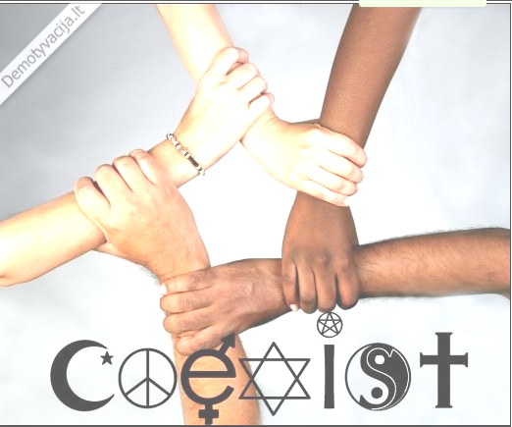
1 tema - Kas yra tolerancija?

Tarptautinė tolerancijos dienamnima: lapkričio 16 d. d.
Tolerancija - tai pakantumas kitiems, supratimas, kad kitas žmogus gali skirtis nuo mūsų, ir pripažinimas, kad jis turi teisę būti kitoks nei mes. Šis žodis kilo iš lotyniško „tolerantia“, reiškiančio kantrybę, ir pirma buvo vartojamas kalbant apie religijos laisvę ir pakantumą kitatikiams.
Jei esi tolerantiškas, tai dar nereiškia, kad tu privalai draugauti su tais, kurių nemėgsti, juos aukštinti ar garbinti. Tolerancija – tai paprasčiausiai supratimas, kad jie yra tau lygūs, kad jie – tokie patys žmonės, piliečiai, asmenybės, ir turi vienodas teises kaip ir tu.
Iš esmės, tolerancija yra leidimas žmogui būti savimi ir gyventi taip, kaip jis nori. Tačiau tas žmogus, jo gyvenimo būdas, elgesys ir kalbos neturi pažeisti kito žmogaus teisių ir laisvių - pavyzdžiui, šmeižti ar skatinti susidoroti su juo. Ne visi žodžiai ar veiksmai gali patikti kitiems, bet jei tai išreikšta kaip nuomonė, niekas negali tavęs nubausti. Tačiau jei nuolatos kalbėsi neigiamai, įžeidinėsi ir raginsi susidoroti, tikėtina, kad prieš tave bus imtasi ne tik teisinių veiksmų (už nesantaikos kurstymą gresia bausmės), bet ir susilauksi komentarų, tave patį ims kaltinti netolerancija, ragins tau nepritarti.
Tolerancija nėra absoliuti - ji baigiasi tada, kai pažeidžiamos kito žmogaus teisės ar užsiimama kitokia nusikalstama veikla.
1995 m. Jungtinių Tautų priimtoje Tolerancijos Deklaracijoje teigiama, kad tolerancija nėra nuolaidžiavimas, malonė ar paprasčiausiais atlaidumas, atvirkščiai, tolerancija yra aktyvus savo pareigų suvokimas laikantis žmogaus teisių ir laisvių.

Žodžiu išanalizuoti iliustracijos ženklus, pasiūlyti papildyti simboliką ir suformuluoti pagrindinę mintį
Perskaityti išdalintą tekstą ir atsakyti klausimus
Žodžiai, su kuriais siejama tolerancija? | Tolerancijos apibrėžimas, kas yra tolerancija? | Kuo skiriasi žmogaus nuomonė nuo netolerantiško elgesio?
Dokumentinis filmas „Čia mano namai?“ Režisierius: R. Bružas
https://www.youtube.com/watch?v=PlUs58Ga1p8&ab_channel=EuroposKomisijaLT
https://www.youtube.com/watch?v=-Je3FgoHOT4&ab_channel=EuroposKomisijaLT

Žiūrint filmą, atsakyti į klausimus; baigus žiūrėti, apibendrinti pavadinimą.
Filmo herojai. Į klausimus atsakyti žodžiu. | Sunkumai, su kuriais susidūrė ar susiduria išvardintos žmonių socialinės grupės? | Kaip kiekvienas iš išvardintų herojų įveikia problemas ir kaip suvokia toleranciją?
Romų šeima (kaip ir kodėl šios tautinės mažumos negalima vadinti?)

Etiopė moteris (kaip šios rasės žmonių – imigrantų negalima vadinti?)
Fizinę negalią turintis jaunuolis (kaip negalią turinčių žmonių negalima vadinti?)
Kodėl filmas vadinasi „Čia mūsų namai“? Kokius namus kiekvienas žmogus ir visuomenė turi sukurti?

Atsakymai
Žodžiu išanalizuoti iliustracijos ženklus, pasiūlyti papildyti simboliką ir suformuluoti pagrindinę mintį

Pusmėnulis ir žvaigždė - islamo simbolis.
Taikos simbolis.
Dovydo žvaigždė - judaizmo ir žydų tautos simbolis.
Vyriškos ir moteriškos lyties simbolis.
Pentagrama (penkiakampė žvaigždė) - vienas iš seniausių simbolių simbolizavo sveikatą ir tobulybę bei vienybę. Reiškia penkis gamtos elementus. stichijas Siejamos su neopagonybe, senaisiais politeistiniais tikėjimais. Krikščionybėje pentagrama gali reikšti penkias Jėzaus žaizdas arba Trejybę. Pentagrama siejama ir su masonais.
In ir Jang - gyvybės ir pusiausvyros ženklas, vidinės ir išorinės priešingybės kuriančios visumą.
Kryžius - pagrindinis krikščionybės simbolis.

Pagrindinė mintis – tolerancija formuojasi asmeniniame, tarpasmeniniame ir kultūriniame dialoge, kai mūsų negąsdina stereotipai ir įvairovė.

Perskaityti išdalintą tekstą ir atsakyti klausimus

Žodžiai, su kuriais siejama tolerancija?  Pakantumas, supratimas. | Tolerancijos apibrėžimas(kas yra tolerancija)?  Pagarba kito nuomonei, jo fiziniams ir kultūriniams skirtumams.  Tolerancija prasideda nuo atsakomybės prieš save patį, visuomenę, savo šeimą ir valstybę. | Kuo skiriasi žmogaus nuomonė nuo netolerantiško elgesio?  Žmogaus nuomonė yra jo išsakytos mintys ir jo asmeninis požiūris. Netolerantiškas elgesys pasireiškia tuomet, kai mes nepripažįstame kitų nuomonės, tyčiojamės iš kitų naudodamiesi jų skirtumais arba silpnybėmis.
Filmo herojai. Į klausimus atsakyti žodžiu. | Sunkumai, su kuriais susidūrė ar susiduria išvardintos žmonių socialinės grupės? | Kaip kiekvienas iš išvardintų herojų įveikia problemas ir kaip suvokia toleranciją?
Romų šeima (kaip ir kodėl šios tautinės mažumos negalima vadinti?) | Socializacijos problemos kyla dėl skurdo, išsilavinimo trūkumo ir netinkamos gyvenimo aplinkos, visuomenės stereotipų romų tautybės atžvilgiu. | Filmo herojai kuria darnius šeimos santykius, planuoja savo gyvenimą, siekia išsilavinimo savo vaikams. Supranta savo problemas, nebijo pripažinti sunkių buities sąlygų, todėl lengviau siekti pokyčių. Tolerancija, pasak jų, yra žmogiški santykiai nepaisant tautybės ir socialinės padėties.
Etiopė moteris (kaip šios rasės žmonių – imigrantų negalima vadinti?) | Kultūriniai skirtumai, kalbos „barjeras“, klimatas, visuomenės stereotipai. | Asmeninis požiūris į socializaciją, kalbos mokymasis, komunikabilumas ir prisitaikymas.  Toleranciją suvokiama kaip išsilavinimo ir pažinimo vektorius. Asmens ir visuomenės išsilavinimas pagrįstas komunikacija ir supratingumu.
Fizinę negalią turintis jaunuolis (kaip negalią turinčių žmonių negalima vadinti?) | Negalia. Nepritaikyta infrastruktūra ir visuomenės stereotipai, paramos ir pasitikėjimo trūkumas. | Pasitikėjimas savo jėgomis, užsispyrimas, draugiška profesinė aplinka, optimizmas. Toleranciją suvokia kaip asmeninį požiūrį atsisakant stereotipų.
Kodėl filmas vadinasi „Čia mūsų namai“, kokius namus kiekvienas žmogus ir visuomenė turi sukurti?

Pavadinimas teigia, kad kiekvienas žmogus šeimos rate, bendruomenėje, visuomenėje - valstybėje turi susikurti saugią aplinką, kurią galėtų vadinti savo namais. Tokius socialiai saugius namus galima sukurti tik drauge su kitais, tolerantiškos bendruomenės ir visuomenės nariais.

​​​Pamokos tema: "TAUTŲ PĖDSAKAI VILNIUJE"
​Pilietiškumo pagrindų BU programos tema: "Susipažįsta su Lietuvos tautinių ir religinių bendrijų įvairove"
​Mokinių amžiaus grupė: 9 kl. (15 - 16 metų)
Tikslas: atskleisti tautinių ir religinių bendrijų kultūrą.
​Uždaviniai:
- ​atskleisti tautinės ir religinės bendrijos sampratą, mažumos teisių demokratijos principą;
- ​palyginti tautinių ir religinių mažumų materialinę ir nematerialinę kultūrą;
- atskleisti tautinių ir religinių mažumų materialų ir nematerialų paveldą šiuolaikinėje buityje ir Vilniaus miesto istorinio paveldo architektūroje;
- pasirengti pristatyti kelias kultūras, pabrėžti jų išskirtinumą, tyrinėti lietuvių požiūrį į tautines ir religines bendruomenes, santykį su jomis praeityje ir dabartiniu laikotarpiu..
Trukmė: (2 pamokos)
​Eiga:
1. ​Mokiniai supažindinami su 1 pamokos tikslais ir uždaviniais, 2 darbo eiga/etapais, darbo priemonėmis ir užduočių atlikimo būdais, galimais sunkumais (dėl darbo grupėse, ribojamo užduočių atlikimo laiko ir savarankiško darbo apibrėžiama pagalbos/konsultavimo forma); 3 paaiškinama, kokie darbo pabaigos kriterijai(kas yra laikoma baigtu darbu), kaip pateikti darbo rezultatus, kaip mokiniai turi įsivertinti savo žinias(aptarti gautą rezultatą, pataisyti klaidas, klausti tai, kas dar nėra aišku,); 4 paaiškinami mokinių įvertinimo kriterijai (darbo grupėje gebėjimai, rezultatas, įsivertinimo užduoties atlikimas).
2. Mokiniai atlieka pirmas užduotis. Nagrinėja įstatymus ir dokumentus atskleidžiančius tautinių ir religinių bendrijų padėtį / teises Lietuvoje (pirma pamoka).
3. Tarpinės diskusijos metu mokiniai paaiškina ką sužinojo apie tautinių bendrijų teises ir organizacijas. Nurodo informacinius šaltinius (pirma pamoka).
​4. Refleksija ir įsivertinimas (pirma pamoka)​
5. Mokiniai atlieka testo užduotis, susipažįsta su istoriniu ir dabarties religinių bendrijų kultūros kontekstu (antra pamoka).​
​(Panaudotos LIMA Vilniaus skyriaus 2021 m. kovo 9 dienos Vilniaus miesto istorijos 7 - 8 klasių olimpiados „Tautų pėdsakai Vilniuje” užduotys)
​6. Atlikę uždaro testo užduotis, mokiniai grupėse aptaria ir atsako atvirus klausimus (antra pamoka).​
​7. Po pristatymų ir diskusijos, kiekvienos grupės darbas vertinamas įsk arba nsk. Darbas vertinamas teigiamai, tik tuomet, kai yra pateikiamas. Papildomai, kaupiamuoju vertinimu vertinamas mokinių aktyvumas. (Vilniaus miesto istorinis kontekstas)​

Aktyvios nuorodos.
Pirma pamoka – teorinė dalis ir testo užduotys:
https://quizizz.com/admin/presentation/61ae450d2b1a08001db47d21?source=quiz_page
Antra pamoka – viktorina:
https://quizizz.com/admin/presentation/61ae45c32917f7001d8429a7?source=quiz_page

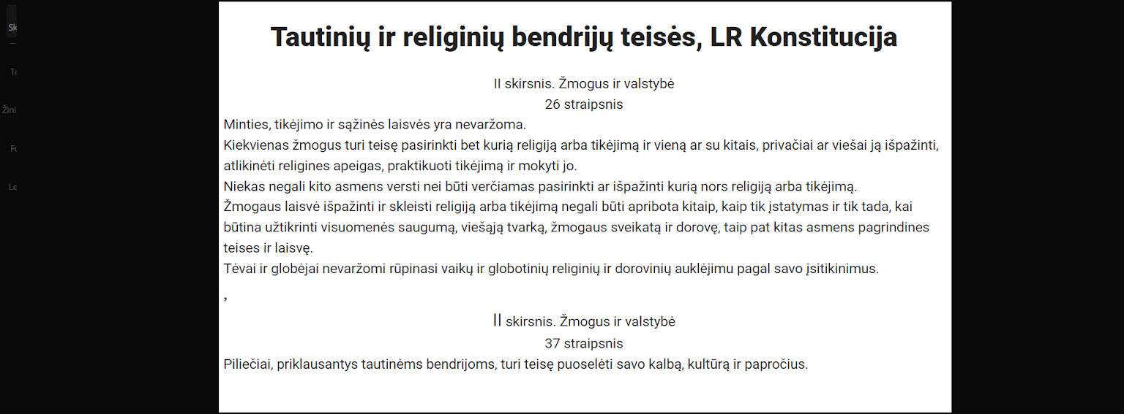
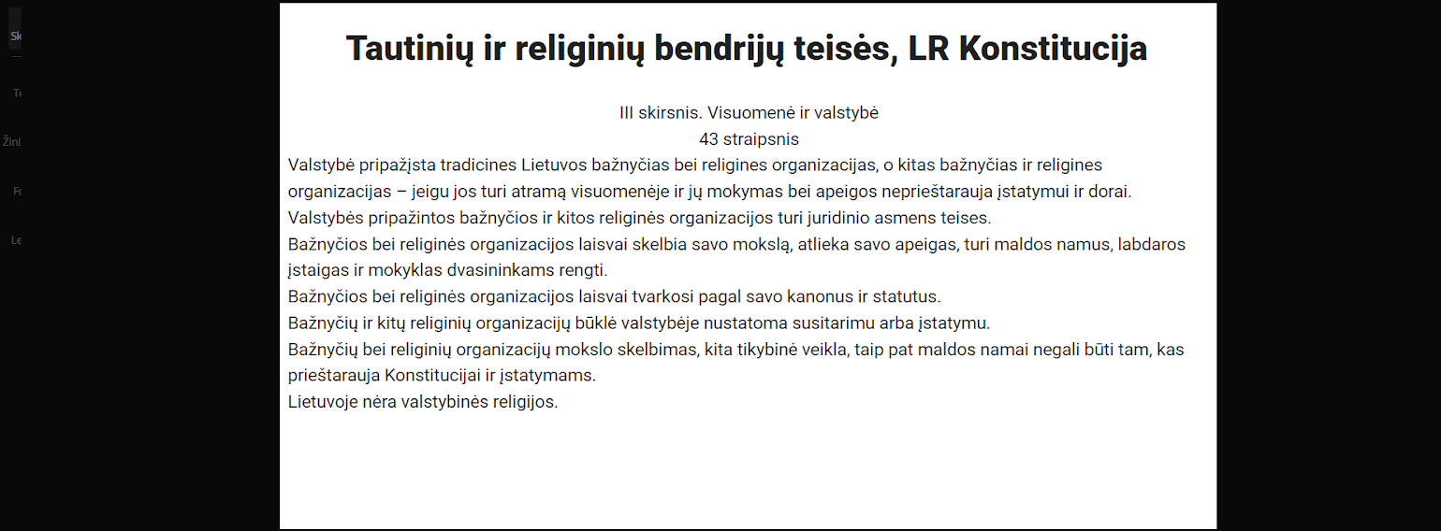
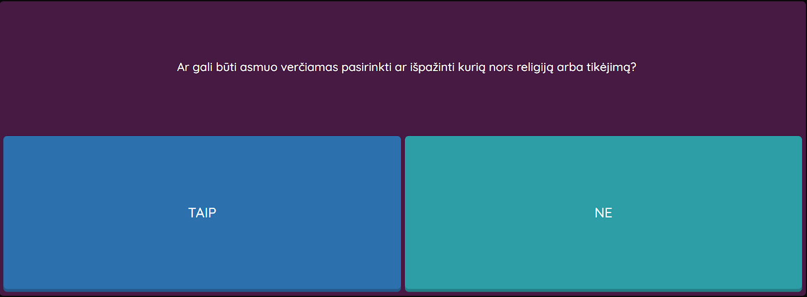
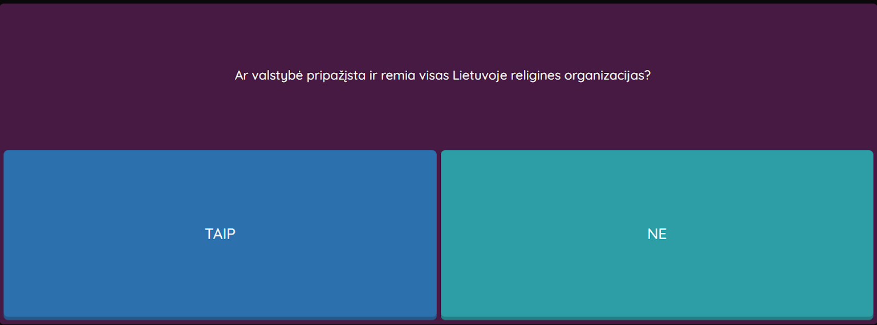
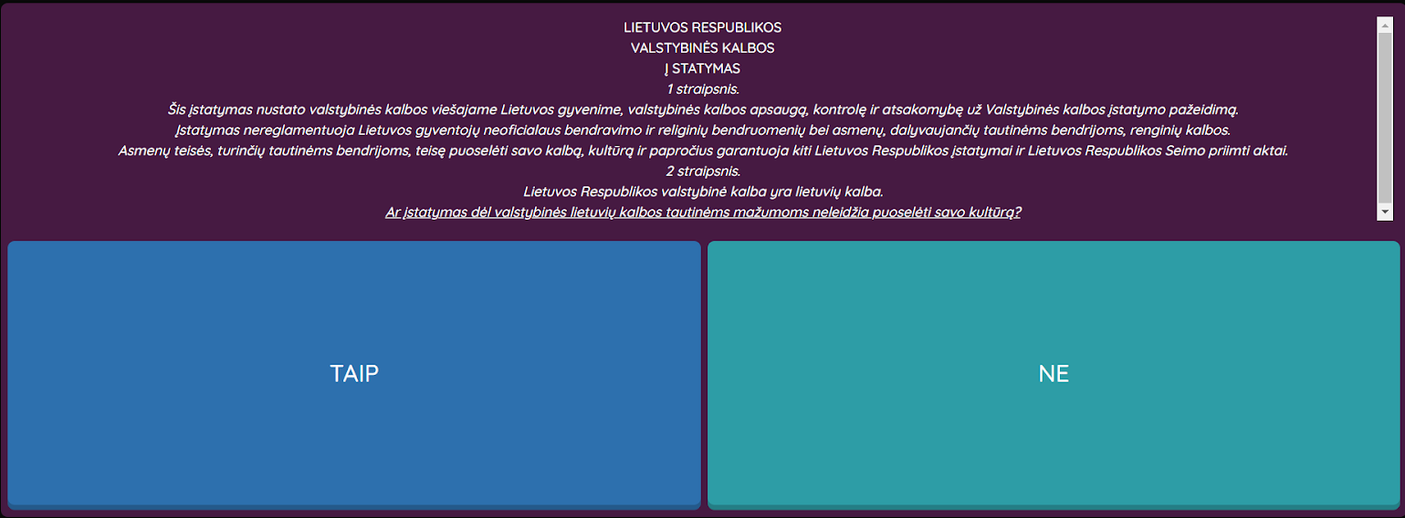
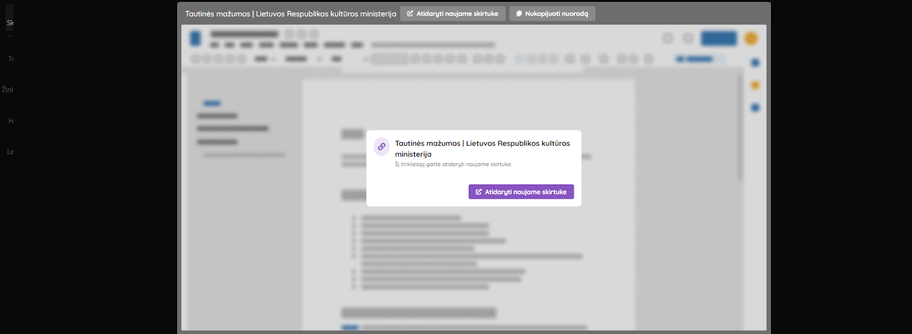
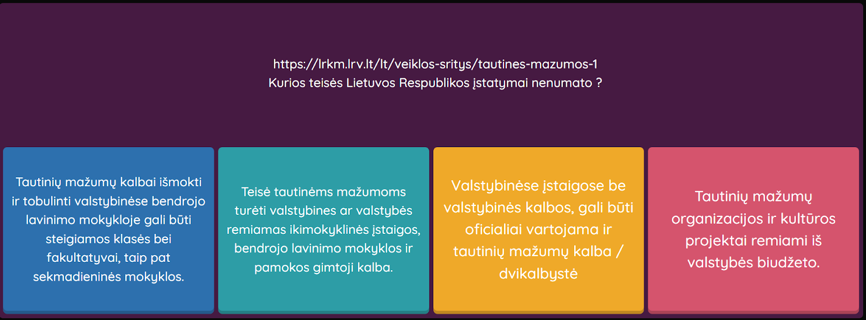
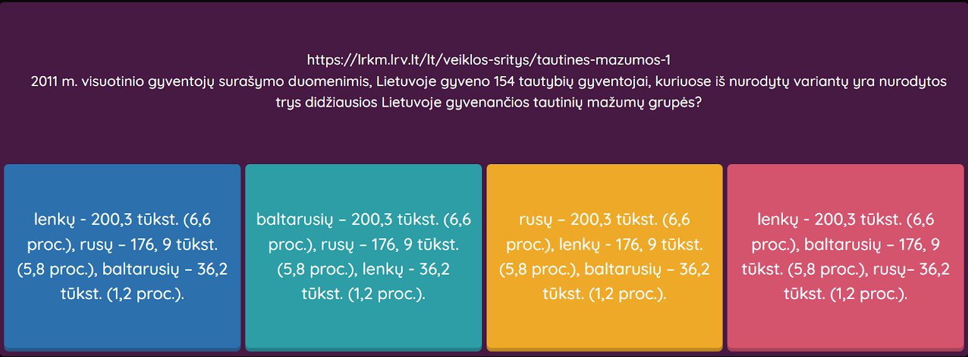
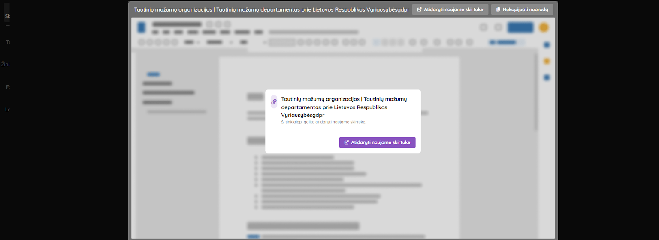
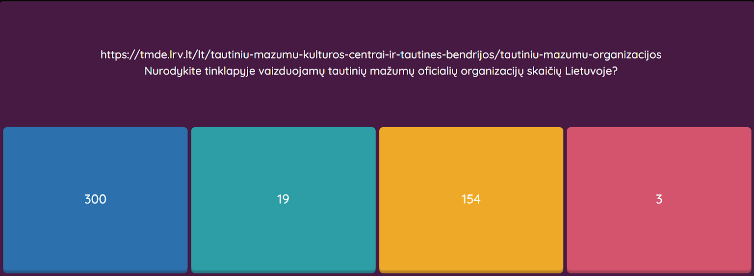
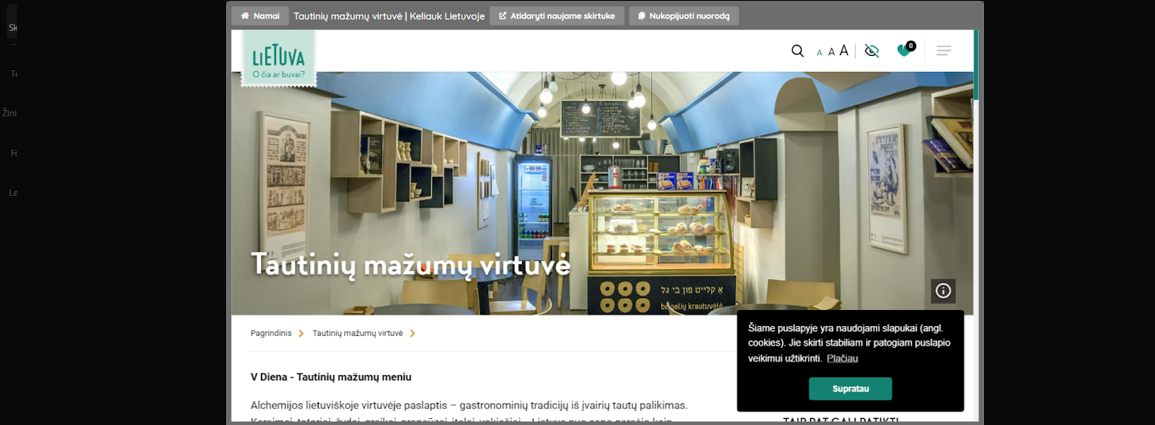
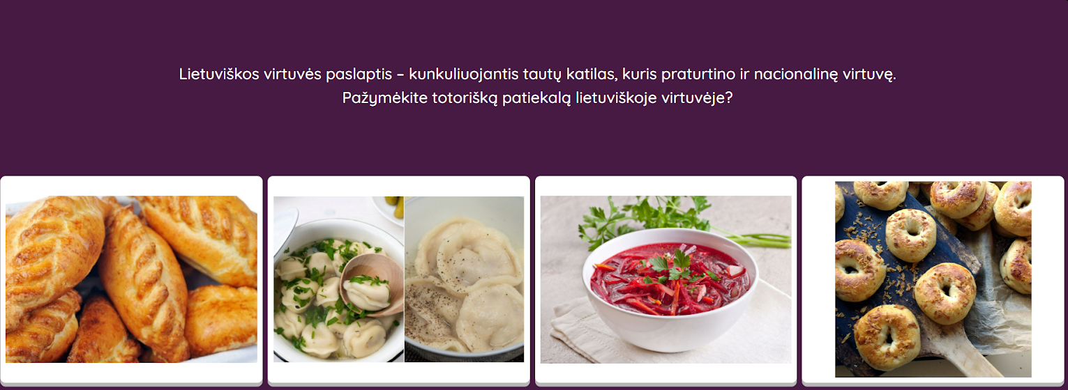
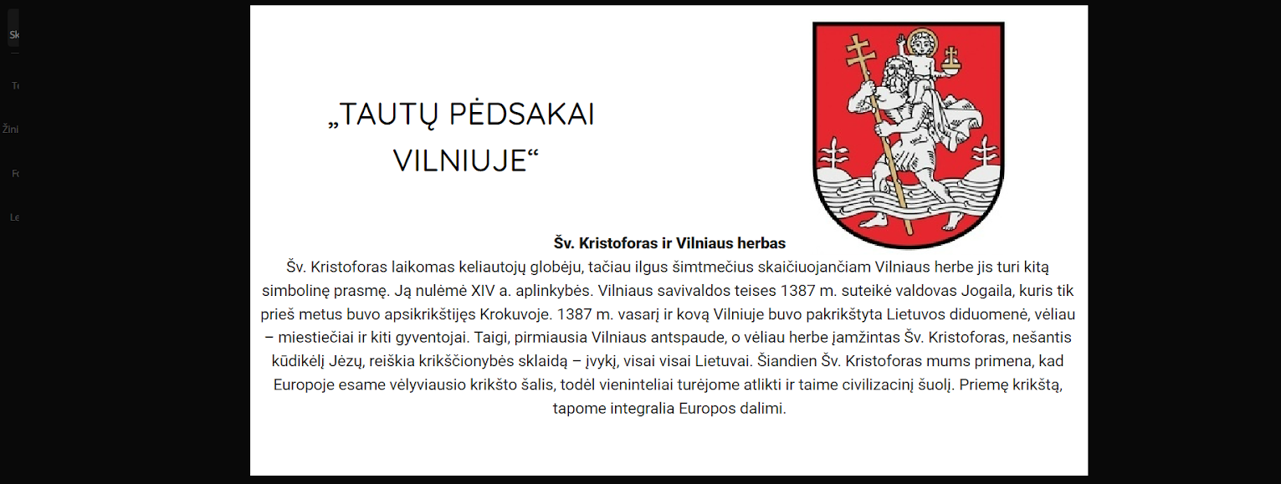
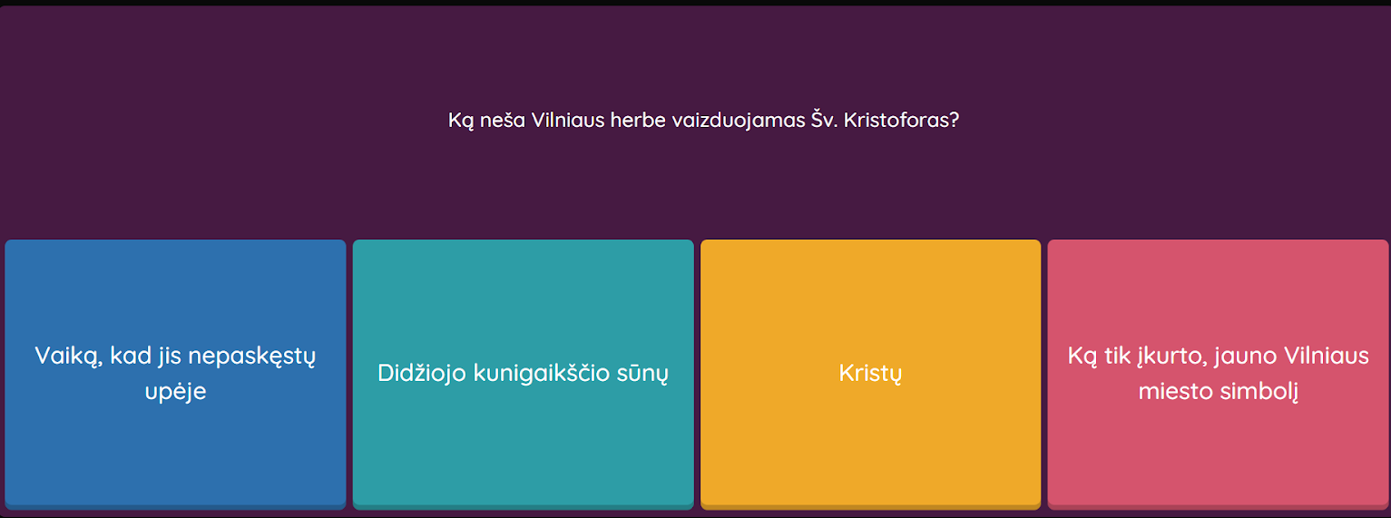
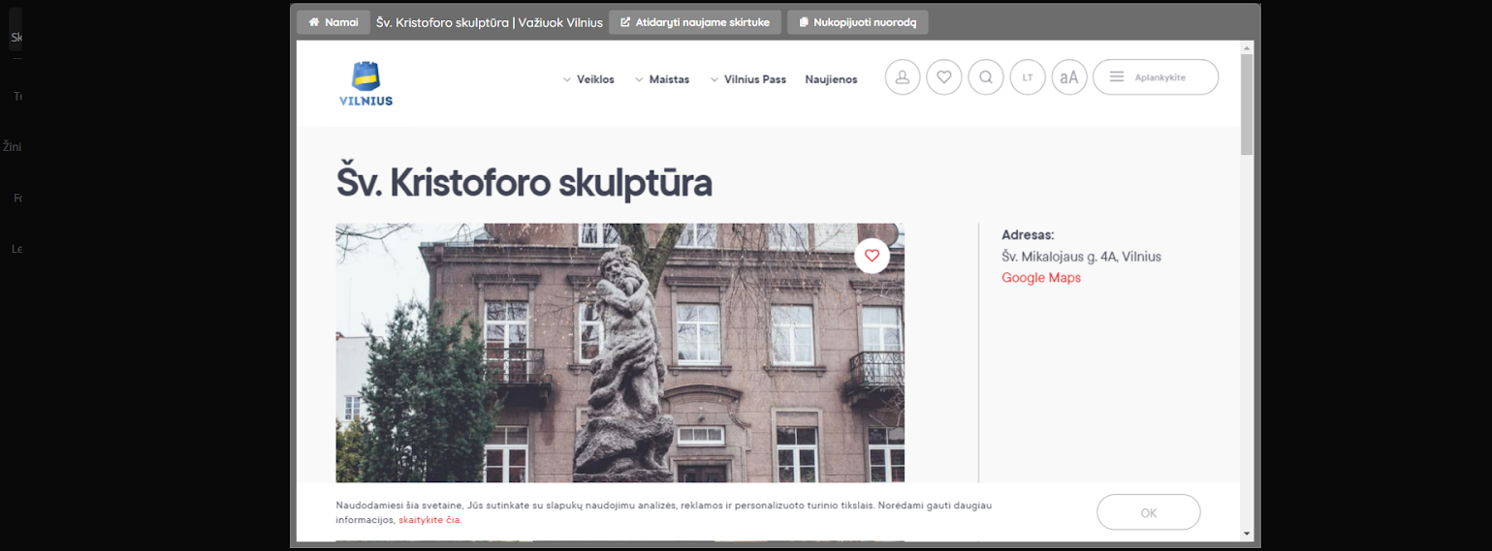
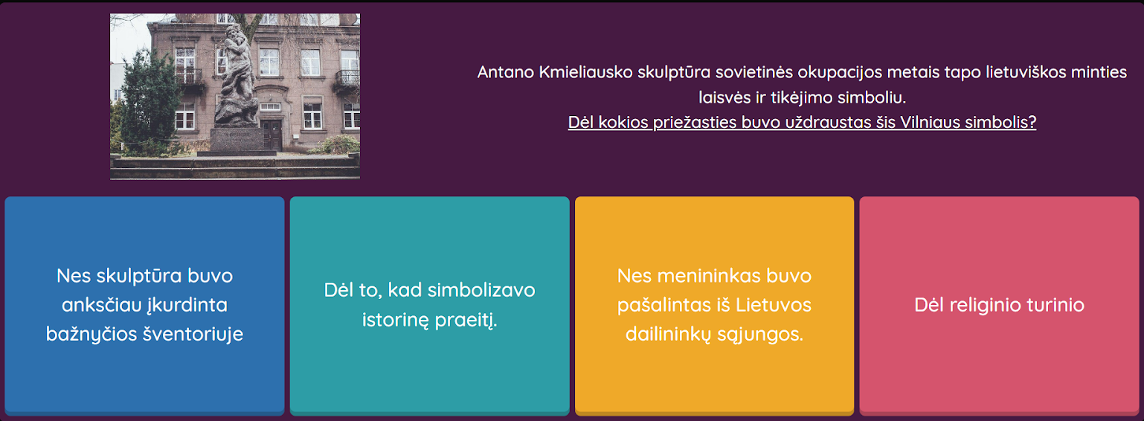
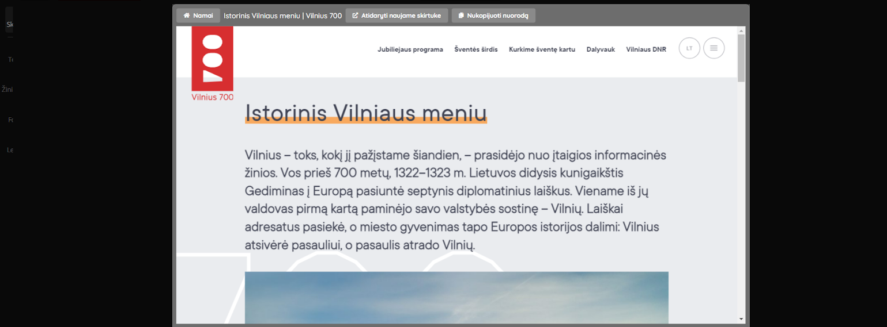
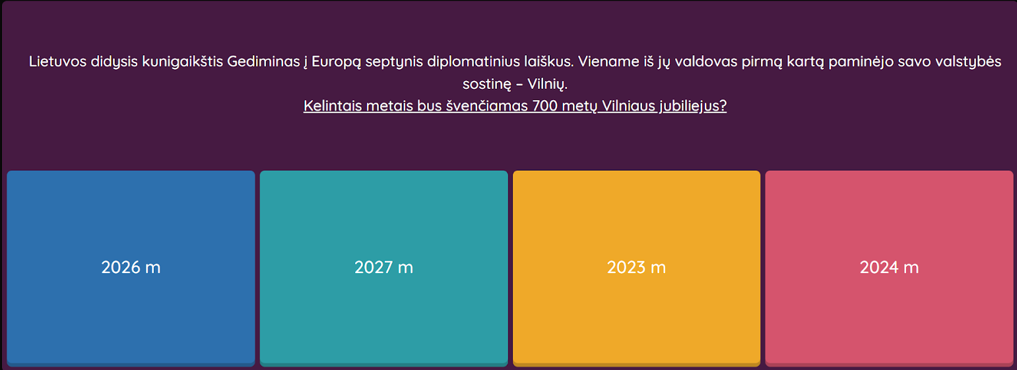
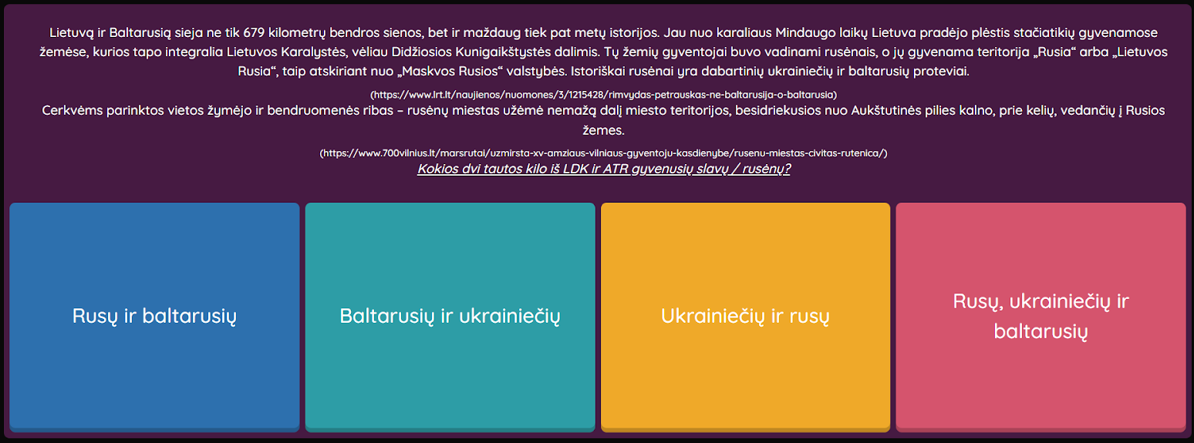

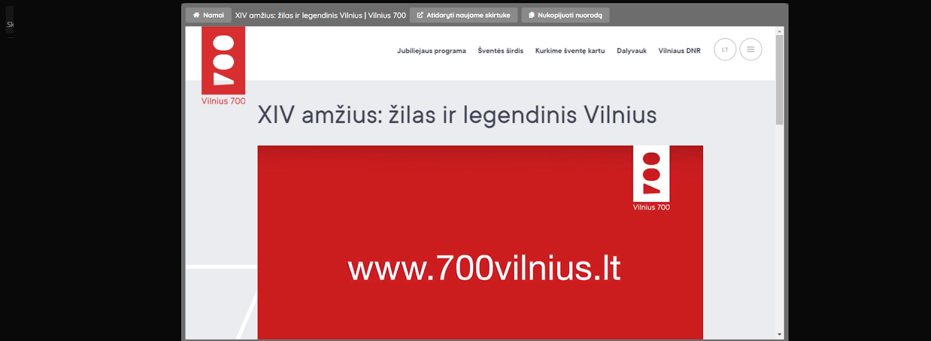
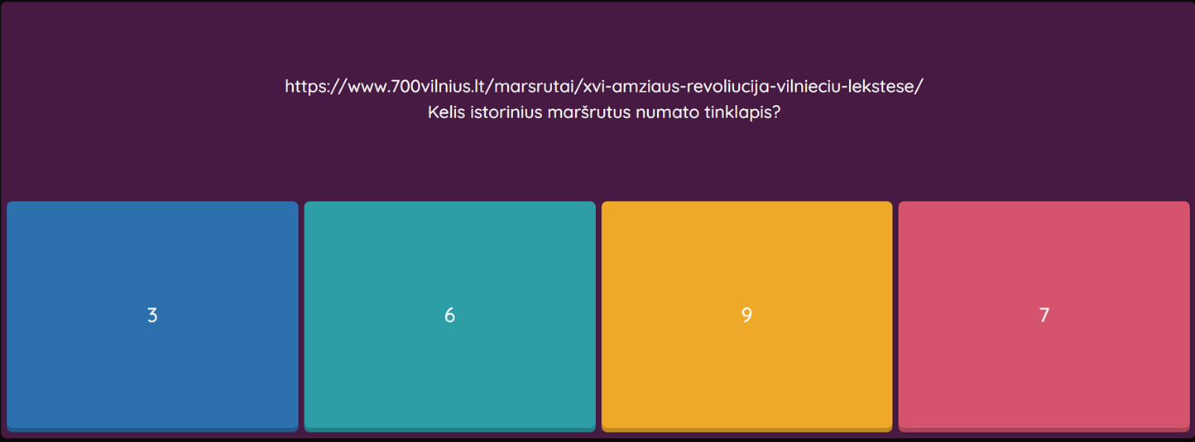
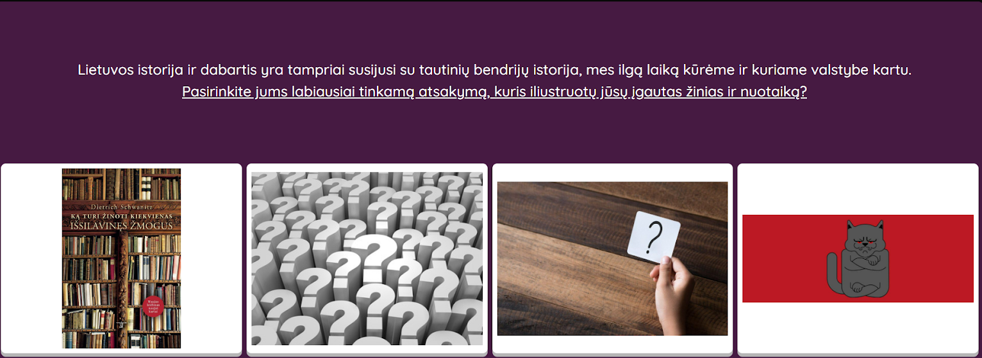
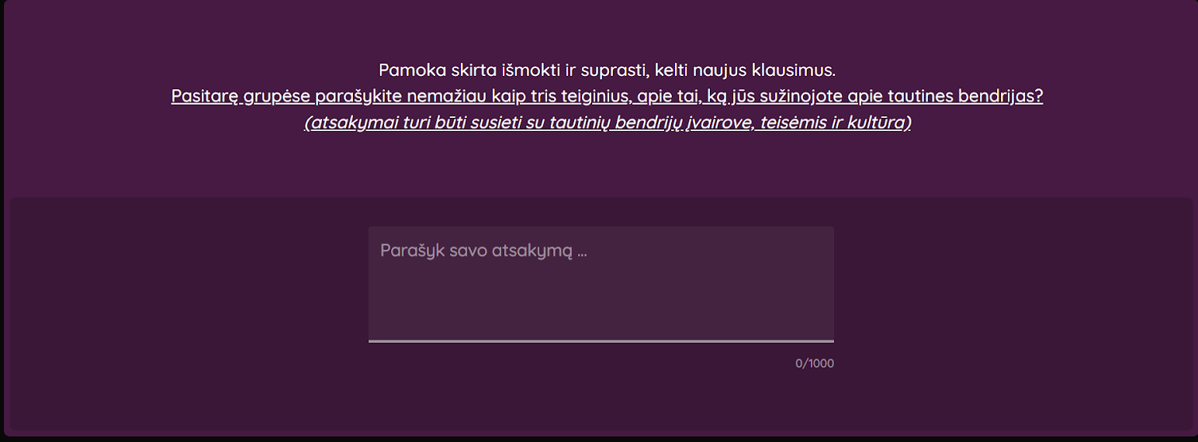

7. SKAITMENINĖS MOKYMO PRIEMONĖS, SKIRTOS ĮGYVENDINTI BP

Skyriuje pateikiamos skaitmeninės mokymosi priemonės, kuriomis galima naudotis pamokose ir ruošiantis pamokoms:
- http://portalas.emokykla.lt/Puslapiai/SMP.aspx
- https://duomenys.ugdome.lt/?/mm/dry/med=2/213

Skaitmeninės priemonės, skirtos 9 kl. ir 10 kl. (I ir II gimnazijos klasėms) Pilietiškumo pagrindų mokymui:
Pavadinimas | Mokymo priemonės anotacija | Nuoroda
Panelė su lape. Lietuvos žvalgybos legenda | „Panelė su lape“ – tai istorija, įkvėpta Marcelės Kubiliūtės gyvenimo. Ji nukels skaitytoją į Lietuvos tarpukarį ir mūsų okupacijos laikus. Prieš skaitytojų akis iškils paslaptingi ir vis dar mažai atskleisti vienos iš iškiliausių tarpukario moterų gyvenimo momentai.  Komikso žanras pasirinktinas neatsitiktinai – jis yra populiarus tarp įvairaus amžiaus skaitytojų, ypač jaunimo, todėl tikimasi, kad šis istorinis komiksas skatins giliau domėtis Lietuvos ir mūsų valstybės žvalgybos istorija, stiprins patriotiškumo ir meilės Tėvynei jausmą. | M. Kubiliūtė Panelė su lape. Komiksas .pdf (emokykla.lt)
5x5 TRADICIJOS | Šioje interaktyvioje bibliotekoje galima rasti dainų, instrumentinių kūrinių, pasakojimų garso įrašų, šokių vaizdo įrašų ir tautinių kostiumų nuotraukų – po penkis vienetus kiekvienai regiono paveldo sričiai pailiustruoti – ir dar keletą staigmenų: vokalinių ir instrumentinių sutartinių, 3–5 dainininkų atliekamų dainų įrašų ir kt. Viską galima lengvai naršyti internetu, pasirenkant dominantį regioną ir tradiciją. Šią 2022 m. ansamblio parengtą medžiagą geriau suprasti padės tradicijų sričių ekspertų komentarai, nušviečiantys platesnį kontekstą. | 5x5 Tradicijos (vu.lt)
Tinklalaidės „(Ne)sąmoningai“ | Garso tinklalaidės, pasakojančios apie nacionalizmą, socialdemokratiją, konservativizmą, liberalizmą, feminizmą ir policinę valstybę, populizmą. | Tinklalaidės „(Ne)sąmoningai“ (emokykla.lt)
Lietuvos Jeruzalė | Tekstai, vaizdo ir garso pasakojimai apie žydus Lietuvoje, Lietuvos litvakus, jų indėlį į mūsų šalies istoriją, meną ir kultūrą. | Bernardinai.lt | Lietuvos Jeruzalė
„Classtime“ | Individualios mokinių pažangos stebėjimo skaitmeninė mokymo priemonė, skirta klasėje arba nuotoliniu būdu organizuoti mokinių pasiekimų patikrinimą, vesti užsiėmimus, viktorinas. Didinama mokytojo ir besimokančiojo sąveika, didinamas mokymosi pažangos skaidrumas, palengvinamas ir pagreitinamas mokytojo darbas.  Vieni iš „Classtime“ autorių yra talentingi programuotojai iš Ukrainos. Prasidėjus karui bendrovė „Classtime“ visiems mokytojams iš Ukrainos sustabdė mokėjimus už platformos naudojimą.  Kviečiame Lietuvos švietimo bendruomenę įsigyti „Classtime“ licencijų ir taip prisijungti prie bendrovės „Classtime“ iniciatyvos leisti Ukrainos mokytojams ir mokiniams nemokamai naudoti platforma ugdyme.  VšĮ „Švietimo tinklas“ atliko platformos „Classtime“ lokalizavimo darbus. Dabar veikia lietuviška „Classtime“ versija.  Mokymo(si) turinio dalijimosi platformoje „Inovatyvi Mokykla“ http://www.inovatyvimokykla.lt/ įvairių dalykų mokytojai gali laisvai naudotis kitų mokytojų paruoštais interaktyviais mokymo ištekliais, mokytojų sukurtus darbus, naudojant skaitmeninę priemonę „Classtime“ nuolat pildome ir atnaujiname.  Daugiau informacijos rasite čia: https://tinklas.lt/classtime/. | Classtime
Virtuali pilietiškumo mokykla | Ši svetainė yra skirta pilietiniam ugdymui(si), siekiant suteikti žinių apie valstybę, ugdyti pilietiškumą ir pilietinę savimonę. Svetainės turinio pagrindą sudaro Valstybės pažinimo centro ekspozicijoms ekspertų sukurtas turinys ir centro edukacinėse programose sukaupta patirtis. Svetainės dalyje „IŠBANDYK" sukurti interaktyvūs žaidimai įvairiomis temomis - tai Valstybės pažinimo centro edukatorių ir kūrybinių dirbtuvių dalyvių komandinio darbo rezultatas.  Mokymosi svetainė sukurta Lietuvos Respublikos Prezidento iniciatyva, sutelkus partnerius Nordplus Horizontal 2021 projekto „Virtuali pilietiškumo mokykla“ įgyvendinimui. Projektą įgyvendina: Valstybės pažinimo centras, LR Prezidento kanceliarija, Nacionalinė švietimo agentūra, Lietuva, Europos Wergeland Centras, Norvegija, Rygos lietuvių vidurinė mokykla, Latvija.  Svetainėje pateikta medžiaga įvairiomis kalbomis gali skirtis. Tekstus ir užduotis skirtingomis kalbomis atrinko projekto partneriai. | Apie projektą | Virtuali pažinimo erdvė (pilietiskumomokykla.lt)
Vieningi drauge | Tai edukacinis žaidimas, skirtas padėti Ukrainos vaikams susipažinti su lietuvių kalba, kultūra bei gerinti jų emocinę savijautą. Pagrindinis herojus Cepas kviečia mažuosius ukrainiečius interaktyviai mokytis lietuvių kalbos. Žaidime pateikiamos šešios įtraukčiai svarbios temos: restoranas, parduotuvė, mokykla, ekologija, geografija ir istorija, pagalba ir saugumas. Priemonėje galima rasti nuorodas į interneto puslapius, kurie skirti ukrainiečiams, atvykusiems į Lietuvą. | Vieningi drauge (multimediamark.lt)
„Wordwall“ | Ši populiari mokymo(si) platforma „Wordwall“ išversta į 38 kalbas. „Wordwall“ – tai įvairių skaitmeninių priemonių platforma, skirta mokytojui parengti interaktyvias užduotis. VšĮ „Švietimo tinklas“ kartu su platformos „Wordwall“ kūrėjais „Visual Education Ltd“ atliko „Wordwall“ lokalizavimo darbus. Dabar veikia lietuviška „Wordwall“ versija.  Platformoje įvairių dalykų mokytojai galės laisvai naudotis kitų mokytojų paruoštais interaktyviais mokymo ištekliais. Svetainėje pateikiama daugybė užduočių pavyzdžių: viktorinos, laimės ratas, priskyrimas grupėms, trūkstamas žodis, kt. Mokytojų kūrybinių puslapis platformoje „Wordwall“ nuolat atnaujinamas. Daugiau informacijos rasite čia: https://www.tinklas.lt/wordwall/ . | Wordwall | Greitesniu būdu kurkite geresnes pamokas
Blogos naujienos | Interaktyvus žaidimas „Blogos naujienos“ (angl. „BadNews Game“) leidžia praktiškai išbandyti, kaip plinta dezinformacija. Šios medijų raštingumo priemonės tikslas – didinti atsparumą propagandai, ugdyti raštingą ir kritiškai mąstančią pilietinę visuomenę. Tikslinė amžiaus grupė – nuo 15 metų. Susidomėjote? 2022 m. kovo 10 d. vyko Atsparumo dezinformacijai pamoka, skirta vyresnių klasių mokiniams. Pamokos įrašą rasite čia.  Nepriklausomas tyrimų centras ir nevyriausybinė organizacija „DebunkEU“, pristatanti šį žaidimą, vykdo dezinformacijos analizę bei medijų raštingumo kompanijas Baltijos šalyse bei Lenkijoje, taip pat įgyvendina bendrus projektus su organizacijos partneriais Šiaurės Makedonijoje bei Jungtinėse Valstijose. | Žaidimas "BadNews" Lietuvoje - neleisk dezinformacijai tavęs suklaidinti (debunk.org)
„Vaikų linijos“ kampanijos BE PATYČIŲ socialinės reklamos ir edukaciniai filmai | „Vaikų linijos“ kampanijos BE PATYČIŲ socialinėse reklamose ir edukaciniuose filmuose atkreipiamas dėmesys į skirtingas su patyčiomis susijusias situacijas ir jų sprendimo būdus. Vaizdo klipai orientuoti į skirtingas amžiaus grupes; patyčias, vykstančias mokykloje ir internete; vaikus, atliekančius skirtingus vaidmenis patyčių situacijose (patyčių iniciatorius, patyčių stebėtojus, patiriančius patyčias). | (167) „Vaikų linijos“ kampanijos BE PATYČIŲ socialinės reklamos ir edukaciniai filmai - YouTube
Virtualus muziejus | Virtualūs Vilniaus gynybinės sienos bastėjos ir Gedimino pilies bokšto ekspozicijų turai – tai unikali proga, sėdint prie kompiuterio ekranų, pasijusti taip, tarsi vaikščiotumėte muziejaus erdvėse. Turai papildyti informacinėmis etiketėmis, garso ir vaizdo įrašais, animacija, 3D eksponatais. Jei namie turite virtualios realybės akinius, juos taip pat galėsite pasitelkti virtualiems tyrinėjimams. | Virtualus muziejus - Lietuvos nacionalinis muziejus (lnm.lt)
Virtualios istorinės pamokėlės su užduotimis | Vaizdo pamokose aptariamos istorijos, literatūros, etnologijos, dailės ir pilietinio ugdymo temos. Didžiąją dalį pamokų lydi specialiai joms paruoštos spausdinamos užduotys, kurias galite parsisiųsti spustelėję interaktyvią nuorodą vaizdo įrašo aprašyme. | (167) Šeimų šeštadieniai | #kąveiktikaineveikiame vol. 2 - YouTube
Delfi socialinio projekto NežVairuok! filmas | Mokumentinio stiliaus filmas aiškina, tiria ir analizuoja kokie pavojai tyko vairuojančių ir tuo pat metu žvairuojančių į telefoną. Tai yra nemokama švietimo ir edukacijos priemonė, skirta įvairaus amžiaus Lietuvos mokyklų mokiniams, jaunimui ir visiems eismo dalyviams.  Filmo misija ir tikslas – edukuoti bei atkreipti dėmesį kokie pavojai tyko kelyje, kai vienu metu naršai telefone ir vairuoji paspirtuką, dviratį ar automobilį. „Delfi“ užsakymu vykdytas reprezentatyvus tyrimas parodė, jog net 60 proc. Lietuvos gyventojų vairuodami naudojasi telefonu. Šis filmas – įtaigus vizualus įrankis, skirtas keisti mąstymą ir didinti eismo dalyvių atsakomybę kelyje. Pagrindinį filmo personažą, tinklalaidės kūrėją Šarą, įkūnijo profesionalus teatro ir kino aktorius Šarūnas Datenis. Pagrindinis herojus – menamos tinklalaidės kūrėjas, kuris savo studijoje pristato vairavimo su telefonu rankoje statistiką ir faktus, realiose situacijose bendrauja su antraplaniais aktoriais ir praeiviais, įrodo naudojimosi telefonu pavojų ir tuo pats įsitikina. Filmą kūrė patyrusi reklamos ir kino režisierė Algina Bedulskė su komanda. Filmo trukmė 35 min. | Nežvairuok.lt (nezvairuok.lt)
DIDELI MAŽI EKRANAI | Medijų raštingumo projekto „DIDELI MAŽI EKRANAI“ mokymo priemonės vyresniųjų klasių mokiniams bei jų mokytojams, apimančios mokiniams patrauklias audiovizualinių medijų sritis ir formas (kiną, reklamas, socialinius tinklus, televiziją, kompiuterinius žaidimus, multimedijų žurnalistiką). | Medijų raštingumo projektas | Dideli maži ekranai (didelimaziekranai.lt)
„Learning corner“ | Mokiniai šioje svetainėje ras edukacinių žaidimų, konkursų, kūrybinių darbų knygelių, kurios padės susipažinti su Europos Sąjunga klasėje arba namuose. Taip pat praplės žinias apie studijas arba savanorišką veiklą užsienyje. Mokytojas norintis padėti mokiniams sužinoti apie ES, čia ras visoms amžiaus grupėms skirtų mokymo priemonių, pamokų planų idėjų, taip pat suras galimybių užmegzti ryšių su kitomis mokyklomis ir mokytojais Europos Sąjungoje. | Mokymosi kampelis (europa.eu)
VALSTYBĖS PAŽINIMO CENTRAS | Valstybės pažinimo centras – tai moderni edukacinė erdvė, duris atvėrusi 2016 m. kovo 10 d. Nuolatinėje Centro ekspozicijoje siekiama atsakyti į klausimus, kaip veikia demokratiška valstybė ir jos institucijos, kaip piliečiai gali prisidėti prie valstybės kūrimo ir valdymo, kokiais būdais galima spręsti visai visuomenei ar vietos bendruomenei aktualias problemas. Nuolatinę Centro ekspoziciją papildo periodiškai atnaujinamos teminės parodos, supažindinančios su svarbiausiais valstybingumo simboliais ar įvykiais. Valstybės pažinimo centre pristatoma informacija kuriama drauge su lankytojais: šiuolaikinėmis technologijomis kiekvienas kviečiamas kurti asmeninį santykį su pateikiama medžiaga ir dalintis nuomone, ekspozicijų erdves paverčiant diskusijų forumu. | Pažink valstybę! (pazinkvalstybe.lt)
ANTIKORUPCINIO ŠVIETIMO MOKYMOSI SISTEMA | Ši neformalaus mokymosi sistema – tai puikus būdas įgyti žinių apie korupcinio pobūdžio veiklas, išmokti atpažinti nesąžiningą poelgį bei ugdyti tokias vertybes kaip dorumas, sąžiningumas ir skaidrumas.  Įgytos žinios ir gebėjimai bus įvertinti garbingais skaitmeniniais ženkliukais, kurie įrodys, jog esate sąžiningos ir skaidrios visuomenės narys! | ANTIKORUPCINIO ŠVIETIMO MOKYMOSI SISTEMA | STT (skaidrumozenklelis.lt)
MUZIEJUS MOKYKLA MOKSLEIVIS | Interneto svetainė www.muziejuedukacija.lt sukurta įgyvendinant projektą „Muziejus – mokykla – moksleivis. Muziejų ir bendrojo lavinimo mokyklų nacionalinis partnerystės tinklas“, finansuotą Europos socialinio fondo ir Lietuvos valstybės biudžeto lėšomis. Svetainės paskirtis – teikti oficialią informaciją apie visų Lietuvos muziejų edukacines veiklas, skatinti muziejų edukatorių ir pedagogų bendradarbiavimą, teikti metodinę pagalbą mokytojams. Interneto svetainėje informacija apie visų Lietuvos muziejų edukacines programas pateikiama pagal savivaldybes, švietimo teikėjus, ugdymo sritis, amžiaus grupes ir veikia kaip duomenų bazė su patogia paieškos sistema. Nuo 2019 m. svetainėje veikia virtualių edukacinių programų/pamokų skyrius. Tai LMA Švietimo sekcijos virtuali edukacinių programų / pamokų platforma, kuriama įgyvendinant tęstinį, Lietuvos kultūros tarybos finansuojamą projektą „Atrask savo kraštą muziejuje”. Ji skirta nuotoliniam mokymuisi ir susieta su galimybe muziejinių vertybių pagalba mokiniams pagilinti bendrojo ugdymo metu įgyjamas kompetencijas. | Muziejus-Mokykla-Moksleivis (muziejuedukacija.lt)
Pilietis per 31 valandą | Socialinis sąmoningumas – tai gebėjimas suprasti visuomenėje vykstančius procesus, jų santykį ir poveikį sau, kitiems ir pasauliui. Mokytojai, naudodami medžiagą gali vesti integruotas dorinio ugdymo, pilietinio ugdymo ir ekonomikos pamokas arba pasitelkti ją atskirų pamokų paįvairinimui. | Mokytojo knyga
Vedliai | Pasaulinį apdovanojimą pelnęs startuolis mokytojams ir vaikams kuria inovatyvų ir kūrybiškumą skatinantį pamokų turinį, mokytojų darbą klasėje palengvinančias bei įvairius vaikų poreikius atliepiančias skaitmenines pratybas, mentorių pagalbą. Būtina prisijungti. | https://www.vedliai.lt/
Finansinio raštingumo, pilietiškumo ir socialinės atsakomybės ugdymas | „Nepamiršk parašiuto“ – tai „Sodros“ inicijuotas projektas, skirtas jaunimo finansinio raštingumo, pilietiškumo ir socialinės atsakomybės ugdymui. Juo siekta padėti jaunuoliams susigaudyti iš pirmo žvilgsnio nepaprastoje ir painioje socialinio draudimo sistemoje, laiku sužinoti ir įvertinti neoficialaus darbo pavojus, pasidomėti socialinėmis garantijomis. | Švietimas | www.sodra.lt
Žaidimas „TAXLANDIA“ | Tai yra žaidimas supažindinantis su biudžeto sudarymu ir jo valdymu. Žaidėjas tampa Takslandijos šalies vadovu. Žaidėjas turi valdyti šalį ir spręsti jos iššūkius: kelių tiesimą, ligoninių statybą, parkų sutvarkymą ir pan. Žaidėjas įvairiems projektams turi rinkti mokesčius, bet dideli mokesčiai mažina laimės jausmą gyventojams, tad reikia išmokti laviruoti tarp šių dviejų pasirinkimų. | Taxlandia | Europa.eu
„Scoolsy“ | „Scoolsy“ suteikia realias galimybes užtikrinti individualizuotą ugdymą kiekvienam vaikui – mokiniai yra įgalinti tuo pačiu metu mokytis skirtingas vieno dalyko temas ar pasirinkti skirtingus tos pačios užduoties atsiskaitymo būdus. „Scoolsy“ kursas išdėstytas nuo lengviausių (bazinių) temų iki aukštesniojo lygio temų, kas leidžia iš esmės performuoti mokinių pasiekimų vertinimo sampratą, t.y. užtikrinti individualų mokymąsi be spragų. „Scoolsy“ rasite integruotą humanitarinių ir socialinių bei gamtos mokslų kursą, grįstą fenomenais.  2023–2024 m. m. siūlomas šių dalykų turinys 5–10 klasėms pagal atnaujintas Bendrąsias programas: lietuvių kalbos, matematikos, anglų kalbos, integruotų humanitarinių ir socialinių dalykų (istorijos, etikos / tikybos, ekonomikos, socialinės geografijos, pilietiškumo, psichologijos); integruotų gamtos mokslų dalykų (fizikos, chemijos, biologijos, gamtinės geografijos). | Scoolsy

Nuorodos į mokymo priemones, internetines svetaines, kuriomis galima naudotis pamokose ir ruošiantis pamokoms:

Eil.  Nr. | Mokymo priemonių nuorodos | Anotacija
1. | https://jrd.lt/ | Jaunimo reikalų departamentas prie Socialinės apsaugos ir darbo ministerijos.
2. | https://jrd.lt/jaunimo-politika | Jaunimo politikos gairės įgyvendinamos Lietuvos Respublikos vyriausybės.
3. | https://jrd.lt/informacija-dirbantiems-su-jaunimu | Darbas su jaunimu Lietuvoje, informacija atsakingiems už jaunimo veiklą.
4. | https://jrd.lt/informacija-dirbantiems-su-jaunimu/pilietiskumo-ugdymas | Metodinės priemonės, skaidrės ir pamokų planai apie jaunimo politiką 9-10 klasei, parengtos JRD prie SADM.
5. | https://jrd.lt/informacija-jaunimui | Įvairiausia informacija jaunimui apie įvairias, valstybės įgyvendinamas veiklas jaunimo labui.
6. | https://jrd.lt/informacija-jaunimui/savanoryste | Oficiali informacija dirbantiems su jaunimu: savanorystės galimybės.
7. | https://zinauviska.lt/ | Tinklaraštis jaunimui apie veiklas ir galimybes.
8. | https://jaunimogarantijos.lt/lt/savanoriauk/24 | Priemonių rinkinys, sistema, jaunimo užimtumui didinti.
9. | https://www.solidarumokorpusas.lt/ | ES programa suteikianti galimybių jaunimui įgyvendinti bendruomenes stiprinančias iniciatyvas, savanoriauti užsienyje.
10. | https://manoteises.lt/zmogaus-teises/ | Lietuvos žmogaus teisių centro portalas, informacija apie žmogaus teises
11. | https://mipas.lt/ | Migracijos informacijos ir  bendradarbiavimo platforma
12. | https://unicef.lt/ | Jungtinių Tautų vaikų fondo (UNICEF) Lietuvos nacionalinio komiteto svetainė
13. | https://www.bepatyciu.lt/ | „Vaikų linijos“ kampanijos „Be patyčių“ svetainė
14. | https://www.tf.vu.lt/studijuok/teises-pamokos/ | VU Teisės fakulteto dėstytojų parengtos teisės pamokos (14 pamokų).
15. | https://www.teismai.lt/lt/visuomenei-ir-ziniasklaidai/teismai-ir-teisejai/teismu sistema/153 | Trumpa informacija apie Lietuvos teismų sistemą
16. | https://sale.teismai.lt/ | Virtuali teismo salė kurioje galima susipažinti su teismo posėdžio eiga ir vykstančiais procesais.
17. | https://e.teismas.lt/lt/public/home/ | Lietuvos teismų elektroninių paslaugų portalas
18. | https://www.lrkt.lt/lt | Lietuvos Respublikos Konstitucinio Teismo svetainė
19. | https://www.lrkt.lt/data/public/uploads/2015/11/vaiko-konstitucija-internetui.pdf | Vaiko konstitucija (.pdf)
20. | https://www.lrk.lt/ | Lietuvos Respublikos Konstitucija
21. | https://konstitucijosegzaminas.lt/archyvas/ | LR Konstitucijos egzamino užduočių archyvas
22. | https://www.lrk.lt/konstitucijos-egzaminas | Pasiruošimas Lietuvos Respublikos Konstitucijos egzaminui skirtingų amžiaus tarpsnių mokiniams.
23. | https://www.migracija.lt/noriu-tapti-lr-pilie%C4%8Diu1 | Migracijos departamento svetainėje patalpinta informacija apie Lietuvos respublikos pilietybės įgijimo būdus.
24. | https://www.renkuosilietuva.lt/lt/kaip-gauti-lietuvos-pilietybe-/ | Migracijos informacijos centras „Renkuosi Lietuvą.
25. | https://www.etikoskomisija.lt/apie-mus | Visuomenės informavimo etikos  komisijos svetainė
26. | https://www.etikoskomisija.lt/teisine-informacija/etikos-kodeksai/item/215- visuomenes-informavimo-etikos-kodeksas | Lietuvos visuomenės informavimo etikos kodeksas
27. | https://www.draugiskasinternetas.lt/ | Saugesnio interneto projekto svetainė
28. | https://asmanau.wordpress.com/ | Naujienlaiškio „Aš manau“ svetainė
29. | https://duomenys.ugdome.lt/?/veikla/aktualijos/med=15/240 | Naujienlaiškio „Aš manau“ archyvas
30. | https://duomenys.ugdome.lt/?/mm/socialinis/med=1 1 | Bendrosios socialinio ugdymo programos
31. | https://duomenys.ugdome.lt/?/mm/dry/med=2/213 | Integruojamas turinys: medijų ir  informacinis raštingumas (metodinė medžiaga)
32. | https://duomenys.ugdome.lt/?/mm/dry/med=2/213/748 | Medijų ir informacinis raštingumas (metodinė medžiaga) su pamokų  pavyzdžiais.
33. | https://duomenys.ugdome.lt/?/mm/dry/med=126 | Integruojamas turinys: nacionalinis saugumas
34. | https://sodas.ugdome.lt/metodiniai-dokumentai/perziura/15152 | Mokomoji medžiaga „Idėjos ugdymui: kaip atskleisti nacionalinio saugumo ir krašto gynybos temas“
35. | https://www.lt72.lt/wp-content/uploads/2022/02/pilietinio-pasipriesinino-abc.pdf | KAM parengta „Pilietinio pasipriešinimo abėcėlė (Patarimai, kaip kovoti be ginklų)“
36. | https://kam.lt/wp-content/uploads/2022/03/salies-saugumas-ir-gynyba-2016.pdf | Metodinė medžiaga mokytojams ir mokiniams šalies saugumo ir gynybos tema.
37. | https://kam.lt/leidiniai/salies-saugumas-ir-gynyba-mokomoji-medziaga-lietuvos-bendrojo-lavinimo-mokyklu-mokiniams/ | Metodinė medžiaga mokytojams ir mokiniams šalies saugumo ir gynybos tema.
38. | https://www.vrk.lt/ | Lietuvos Respublikos Vyriausiosios rinkimų komisijos svetainė
39. | https://www.rinkejopuslapis.lt/ | VRK parengta svetainė rinkėjams
40. | https://www.manobalsas.lt/index/index.php | MANO BALSAS LT projekto svetainė skirta jaunimui kurioje gali sužinoti kuris politikas atitinka jų pažiūras.
41. | https://www.baltosiospirstines.lt/ | Baltosios pirštinės – nevyriausybinė organizacija, vykdanti korupcijos prevenciją rinkimuose ir įgalinanti piliečius stebėti rinkimus.
42. | https://www.zinaukarenku.lt | Politikos stebėsenos platforma „Žinau, ką renku“ – nešališkas politikos stebėsenos tinklas.
43. | https://www.lt72.lt/wp-content/uploads/2022/02/pilietinio-pasipriesinino-abc.pdf | KAM parengta „Pilietinio pasipriešinimo abėcėlė (Patarimai, kaip kovoti be ginklų)“
44. | https://www.emokykla.lt/bendrasis/pradzia/metodine-medziaga-mokytojams-ir-mokiniams-salies-saugumo-ir-gynybos-tema/46023?home=true | Metodinė medžiaga mokytojams ir mokiniams šalies saugumo ir gynybos tema.
45. | https://www.emokykla.lt/bendrasis/skaitmenines-mokymo-priemones/priemones?dalykas=Pilieti%C5%A1kumo%20pagrindai | Skaitmeninės mokymo priemonės pilietiškumo pagrindų pamokoms.
46. | https://www.emokykla.lt/titulinis/pradzia/metodine-medziaga-mediju-ir-informacinio-rastingumo-ugdymo-tema-9-10-kl/4586 | Metodinė medžiaga medijų ir informacinio raštingumo ugdymo tema 9-10 kl.
47. | https://kam.lt/wp-content/uploads/2022/03/salies-saugumas-ir-gynyba-2016.pdf | Metodinė medžiaga mokytojams ir mokiniams šalies saugumo ir gynybos tema.
48. | https://kam.lt/leidiniai/salies-saugumas-ir-gynyba-mokomoji-medziaga-lietuvos-bendrojo-lavinimo-mokyklu-mokiniams/ | Metodinė medžiaga mokytojams ir mokiniams šalies saugumo ir gynybos tema.
49. | https://demaskuok.lt/apie-projekta/ | Nacionalinė iniciatyva, telkianti visuomenės, žiniasklaidos ir valstybės atstovus kovai su melagingomis naujienomis.
50. | https://www.delfi.lt/news/daily/demaskuok/ | DELFI portalo projektas „Demaskuok“ kuris padeda atskleisti dezinformaciją platinamą naujienų portaluose ir soc. tinkluose.
51. | https://www.delfi.lt/news/daily/medijos-karas-propaganda/ | DELFI portalo turinys apie medijas, karą, propagandą.
52 | https://www.delfi.lt/news/melo-detektorius/ | DELFI Melo detektorius paneigia melagingą informaciją skleidžiamą soc. tinkluose.
53. | https://www.delfi.lt/multimedija/ | DELFI portalo turinys plačiau nagrinėjantis įvairias temas.
54. | https://www.lrt.lt/mediateka | Video ir audio turinio rinkinys aktualiomis temomis.
55. | https://www.lrt.lt/projektai/sausio-13 | Radijo ekskursija „Kalbanti sausio 13-osios istorija“
56. | https://www.lrt.lt/mediateka/audio/vardan-tos | Pokalbiai pilietiškumo temomis
57. | https://europa.eu/european-union/index_lt | Oficiali Europos Sąjungos interneto svetainė
58. | https://europa.eu/learning-corner/learning-materials_lt | Mokomosios priemonės įvairaus amžiaus vaikams apie Europos Sąjungą
59. | https://ec.europa.eu/lithuania/education_lt | Europos Komisijos informacijos šaltiniai aktualiomis mokymosi temomis.
60. | https://am.lrv.lt/lt/veiklos-sritys-1/es-ir-tarptautinis-bendradarbiavimas/darnus vystymasis/darnus-vystymasis-ir-lietuva | LR Vyriausybės informacija apie Darnųjį vystymąsi bei Darnaus vystymosi darbotvarkės 2030 įgyvendinimą
61. | https://www.europarl.europa.eu/factsheets/lt/chapter/210/ekonomika-mokslas-ir gyvenimo-kokybe | Faktų apie ES suvestinės: Ekonomika, mokslas ir gyvenimo kokybė
62. | https://www.nato.int/nato-welcome/index_lt.html | NATO organizacijos svetainė lietuvių kalba
63. | https://urm.lt/default/lt/uzsienio-politika/uzsienio-politikos-prioritetai/lietuva-ir-tarptautines-organizacijos | Užsienio reikalų ministerijos informacija apie Lietuvos tikslus ir uždavinius tarptautinėse organizacijose
64. | https://www.epaslaugos.lt/portal/login | Administracinių ir viešųjų elektroninių paslaugų portalas „Elektroniniai valdžios vartai“
65. | https://lrv.lt/ | Lietuvos Respublikos Vyriausybės svetainė
66. | https://epilietis.lrv.lt/lt | LR Vyriausybės projektas E. pilietis
67. | https://www.lrs.lt/ | Lietuvos Respublikos Seimo svetainė
68. | https://www.lrs.lt/sip/portal_redir.lankytojai | LR Seimo lankytojų centras
69. | https://www.lrp.lt/lt | LR Prezidento svetainė
70. | https://pazinkvalstybe.lt/ | Valstybės pažinimo centro svetainė
71. | https://www.lsa.lt/nariai-savivaldybes/ | Lietuvos savivaldybių asociacijos svetainė
72. | https://sodas.ugdome.lt/paieska#?type=METHODICAL_DOCUMENT&phrase=pilieti%C5%A1kumo%20pagrindai | Mokymo priemonių (pilietiškumo tema) sąrašas Ugdymo sode
73. | https://www.mokytojoknyga.lt/ | Lietuvos laisvosios rinkos instituto parengtas el. vadovėlis „Pilietis per 31 valandą“
74. | https://www.sauliusajunga.lt/ | Lietuvos šaulių sąjungos svetainė
75. | http://www.pasienis.lt/lit/I-pradzia | Valstybės sienos apsaugos tarnybos svetainė
76. | http://pagd.lrv.lt/ | Priešgaisrinės apsaugos ir gelbėjimo departamento svetainė
77. | https://policija.lrv.lt/ | Lietuvos policijos svetainė
78. | https://stt.lt/ | Lietuvos Respublikos specialiųjų tyrimų tarnyba
79. | https://www.transparency.lt/ | „Transparency International“ padalinys, pilietinės antikorupcines iniciatyvos bei jų organizavimas Lietuvoje.
80. | http://www.ugm.lt/lt/naujienos.html | Ugniagesių gelbėtojų mokykla
81. | https://pasienietis.lrv.lt/ | Pasieniečių mokykla
82. | http://www.lt72.lt/ | Lietuvos pasirengimo ekstremaliomis situacijomis interneto svetainė
83. | https://www.vsd.lt/ | LR Valstybės saugumo departamentas
84. | https://esaugumas.lt/ | LR ryšių reguliavimo tarnybos interneto svetainė apie saugumą elektroninėje erdvėje
85. | https://www.nksc.lt/ | Nacionalinio kibernetinio saugumo centro interneto svetainė
86. | https://www.karys.lt/bendraukime/nuorodos/23 | Krašto gynybos, Lietuvos kariuomenės informacija.
87. | https://www.youtube.com/watch?v=T3ypEcChdt8 | Filme pristatomi įvairūs požiūriai į pilietiškumo ugdymą Lietuvoje bei projekto ,,Pažink valstybę“, vykusio 2017 m. dalyvių ir organizatorių patirtys.
88. | https://sodas.ugdome.lt/bylos/GENERAL/5f75e658-9638-4107-bd9c 0302b230694b.docx | Naudingos nuorodos nacionalinio saugumo tema.
89. | https://sodas.ugdome.lt/metodiniai-dokumentai/atsisiusti/8150/199c0035-19b7-45c4- 8d77-2df82a0bedd1 | Mokomoji medžiaga „Idėjos ugdymui: kaip atskleisti medijų raštingumo ir nacionalinio saugumo temas“
90. | https://www.vsd.lt/wp-content/uploads/2021/03/2021-LT-el_.pdf | Grėsmių nacionaliniam saugumui vertinimas. LRVSD
91. | https://www.nksc.lt/rekomendacijos.html | Nacionalinio kibernetinio saugumo centro rekomendacijos.
92. | https://mokytojotv.emokykla.lt/search/label/Pilieti%C5%A1kumo%20ugdymas | TV laidos Pilietiškumo ugdymo  tematika.
93. | https://europa.eu/learning-corner/learning-materials_lt | Europos sąjunga. Mokymosi medžiaga pilietiškumo ugdymui.
94. | https://europa.eu/learning-corner/quiz_lt | Europos sąjunga. Mokymosi įrankiai pilietiškumo ugdymui.
95. | https://op.europa.eu/webpub/com/eu-and-me/lt/ | Leidinys ,,Europos sąjunga ir aš“
96. | https://www.europarl.europa.eu/ambassador-school/lt/learning-resources.html | Mokymo priemonė „Europe@school“: aktyvios pamokos apie Europos Sąjungą“.
97. | https://learning-corner.learning.europa.eu/learning-materials/spot-and-fight-disinformation_lt | Naudodamiesi šiuo priemonių rinkiniu, vidurinių mokyklų mokytojai savo mokiniams, naršantiems internete, gali padėti atpažinti, kas yra teisinga, o kas melaginga, kaip pastebėti dezinformaciją ir su ja kovoti.
98. | https://www.nsa.smm.lt/wp-content/uploads/2020/12/Socialine-pilietine-veikla.pdf | Socialinis-pilietinis ugdymas per praktinę veiklą: mokyklų atstovų ir mokinių patirtys.
99. | https://rm.coe.int/compass-eng-rev-2020-web/1680a08e40 | Kompasas: žmogaus teisių ugdymo vadovas darbui su jaunimu.
100. | https://eurohouse.lt/wp/wp-content/uploads/2015/09/Metodine-priemone-ATVIRAS-KODAS-PILIETIS.pdf | Metodinė priemonė, demokratinių vertybių dėstymo modulis.
101. | https://www.pasauliopilietis.lt/metodines-priemones | Metodinis leidinys “Šeši žingsniai ir Tu - pasaulio pilietis! Vadovas dirbantiems su jaunimu”.
102. | https://epilietis.lrv.lt/uploads/epilietis/documents/files/Ieva%20%C4%8Cesnulaityt%C4%97_%20Pilie%C4%8Di%C5%B3%20asambl%C4%97jos%20visuomen%C4%97s%20%C4%AFtraukimui%20%C4%AF%20sprendim%C5%B3%20pri%C4%97mim%C4%85.pdf | EBPO rekomendacijos dėl visuomenės įtraukimo į sprendimų priėmimą (galima mokyklos/vietos bendruomenės simuliacija)
103. | https://vbplatforma.org/LT/projektai/dvt | Nacionalinė nevyriausybinių vystomojo bendradarbiavimo organizacijų platforma skirta mokytojams, moksleiviams ir visiems, besidomintiems vystomuoju bendradarbiavimu (nagrinėjamos temos: aplinkosaugą, ekonominę ir socialinę darną, diskriminaciją ir integraciją).
104. | https://visiskirtingivisilygus.lt/infocentras/metodiniai-leidiniai/ | Europos jaunimo kampanijos prieš rasizmą, ksenofobiją, antisemitizmą ir netoleranciją “Visi skirtingi, visi lygūs” metodinis rinkinys.
105. | https://www.developtogether.eu/lt/training-package | „InterCap“ mokymų paketas specialiai sukurtas taip, kad juo būtų galima naudotis ir internetu, ir mokantis tiesiogiai. Šis mokymų paketas skirtas stiprinti mokytojų ir pedagogų gebėjimus dirbant migracijos ir darnaus vystymosi temomis.
106. | https://www.jtba.lt/wp-content/uploads/2019/08/Europine-darbo-su-jaunimu-vietos-lygmeniu-chartija.pdf | Europinė darbo su jaunimu vietos lygmeniu chartija.
107. | https://www.demokratinemokykla.lt/demokratinis-ugdymas-lietuvoje | Demokratinės mokyklos (DM) vykdomas projektas. Demokratinio ugdymo principais grįstų praktikų įdiegimas Lietuvoje“, kurios padeda mokiniams įsitraukti į bendruomenės gyvenimą.
108. | https://www.zmogausteisiugidas.lt/lt/temos/ | Žmogaus teisių gidas suteikia galimybes suprasti konkrečias žmogaus teises apimančias temas.
109. | https://tmde.lrv.lt/lt/tautiniu-mazumu-kulturos-centrai-ir-tautines-bendrijos | Tautinių mažumų kultūros centrai ir tautinės bendrijos.
110. | https://www.esinvesticijos.lt/media/force_download/?url=/uploads/main/esproducts/docs/108582_096e932b94f42fb0ac60de90a6dec1f7.pdf | Projektas „Piliečiai kartu“ skiriamas moksleivių nuo 16 iki 19 metų informavimui, moraliniam bei praktiniam ugdymui, jų pilietinių iniciatyvų skatinimui.
111. | https://www.smtinklas.lt/ | Projektas kuriuo siekiama sustiprinti Nacionalinį skurdo mažinimo organizacijų tinklą, geriau atstovauti skurdą patiriančius žmones ir daryti įtaką sprendimų priėmimui ir politikos formavimui.
112. | https://plb.lt/apie-plb/ | Pasaulio Lietuvių Bendruomenė (PLB) – lietuvius visame pasaulyje vienijanti visuomeninė nepolitinė organizacija.
113. | http://www.pljs.org/ | Pasaulio lietuvių jaunimo sąjunga (PLJS), savanoriškumo pagrindu veikianti jaunimo organizacija, kurios pagrindinis tikslas – atstovavimas pasaulio lietuvių jaunimo interesams.
114. | https://www.moksleiviai.lt/ | Lietuvos moksleivių sąjunga visuomeninė, savanoriška, pelno nesiekianti, vienintelė Lietuvos moksleivių interesams atstovaujanti bei Lietuvos mokinių savivaldas vienijanti organizacija.
115. | https://lijot.lt/ | Didžiausia nevyriausybinė jaunimo organizacija Lietuvoje, vienijanti nacionalines jaunimo organizacijas ir savivaldybių jaunimo organizacijų tarybas.
116. | https://www.lvbos.lt/kategorija/bendruomenes/ | Lietuvos vietos bendruomenių organizacijų sąjunga (LVBOS)
117. | https://www.lsa.lt/nariai-savivaldybes/ | Lietuvos savivaldybių asociacija (toliau – LSA) – organizacija atstovaujanti savo narėms – 60-iai miestų ir rajonų savivaldybių.
118. | https://fra.europa.eu/sites/default/files/fra_uploads/fra-coe-edps-2018-handbook-data-protection_lt.pdf | Europos duomenų apsaugos teisės vadovas.  2018 m. redakcija.
119. | https://www.youtube.com/playlist?list=PLSX5Cieby57dtKrxFcSOOhLIKXE9_HW7u | Atvirų pamokų ciklas skirtas geriau susipažinti su Ukrainos istorija, Lietuvos ir Ukrainos ryšiais, už laisvę kovojančios šalies situacija, dėl padidėjusio dezinformacijos kiekio kylančiais iššūkiais.  Ciklą rengia Švietimo, mokslo ir sporto ministerija kartu su partneriais – Lietuvos nacionaline Martyno Mažvydo biblioteka, Lietuvos nacionaline UNESCO komisija, British Council in Lithuania.

8. LITERATŪROS IR ŠALTINIŲ SĄRAŠAS

Skyriuje pateikiamas literatūros ir šaltinių sąrašis, skirtas Pilietiškumo pagrindų mokymui ir mokymuisi.
- Letukienė N., Bitleriūtė S., Bužinskas S.,“Pilietiškumo pagrindai 9-10 pirmoji knyga“, „Šviesa“, 2009:
- Bitleriūtė S. ,Jakubčionis A., „Pilietiškumo pagrindai ir laisvės kovų istorija. Vadovėlis 9-10 klasei“, „Šviesa“, 2011.
Papildomos mokymo priemonės ir kiti ištekliai:
- Ekonomika pilietiškumo pagrindų pamokose. Aktyvieji mokymo metodai“, „Garnelis“ 2004;
- „Pilietiškumo pagrindai 8 klasei“, „Alma Litera“, 2005;
- „LIETUVOS RESPUBLIKOS VAIKO APSAUGOS PAGRINDŲ ĮSTATYMAS“
- „LIETUVOS RESPUBLIKOS KONSTITUCIJA“, „Mažoji poligrafija“ 2006;
- „Teisė kiekvienam“, „Kronta“ Vilnius, 2003;
- „Politologijos pagrindai“, Kaunas 2006;
- Anzenbacher A. Etikos įvadas. – Vilnius: Aidai, 1995.
- Degėsys L. Pilietinis ugdymas. Vilnius. 2004.
- Donskis L. Pilietinis ugdymas. – Vilnius: Versus aureus, 2010.
- Duoblienė L. Sokratiškojo dialogo raida ir jo alternatyvos // Šiuolaikinė ugdymo filosofija: refleksijos ir dialogo link – Vilnius: Tyto alba, 2006.
- European youth: participation in democratic life. Report. 2013. Prieiga per internetą: http://ec.europa.eu/youth/library/reports/flash375_en.pdf
- ICCS (International Civic and Citizenship Education Study) – Tarptautinis pilietinio ugdymo ir pilietiškumo tyrimas, 2009. Prieiga per 328 internetą: http:// nec.lt/132/
- Jacevičienė, R., Ikimokyklinio amžiaus vaikų socializacijos ypatumai, Magistro darbas, Vilnius, 2008, prieiga per internetą:
- http://vddb.library.lt/fedora/ get/LT-eLABa-0001:E.02~2008~D_20080924_181938-97733/DS.005.0.01.ETD.
- Kjaergaard, E., Martinėnienė, R. Demokratija kasdien: diskusijų ir sprendimų metodai jaunimui ir suaugusiems. Vilnius, 2000.
- Kritinio mąstymo ugdymo vadovas neformaliojo ugdymo specialistams, klasės auklėtojams. Šiuolaikinių didaktikų centras. Vilnius, 2014, p 76. Prieiga per internetą: http://www.sdcentras.lt/pr_kompetencijos/KMU_vadovas_neformaliojo_ugdymo_specialistams.pdf
- Lietuvos visuomenės Pilietinės galios indeksas: 2012 metai. Prieiga per internetą: http://www.civitas.lt/lt/?pid=74&id=78 Melnikova R, Lastakauskienė A. Prasmės ieškojimai ir atradimai. Etika 9 klasei – Vilnius: Tyto alba.
- Pilietinės galios indeksas. Pilietinės visuomenės institutas. Vilnius, 2014. Prieiga per internetą: http://www.civitas.lt/time-line/pgi_2014/
- Pilietinio ugdymo įgyvendinimo politika: tikslai, priemonės, rezultatai. Švietimo problemos analizė. 2013, gegužė Nr.3 (89) 23. Pilietinis ugdymas Lietuvoje: ką atskleidžia tarptautinio tyrimo rezultatai? 2012, gegužė Nr. 4 (68) ). Prieiga per internetą: http://nec.lt/failai/3956_Pilietinis_ugdymas_Lietuvoje_2012_05.pdf.
- Pilietiškumo samprata ir pilietiškumo ugdymas demokratinėje visuomenėje. Mokslinio praktinio seminaro medžiaga. Generolo Jono Žemaičio karo akademija. Vilnius, 2003
- Pilietiškumas ir pilietinė visuomenė. Lyginamoji pilietiškumo sampratos analizė. Nevyriausybinių organizacijų informacijos ir paramos centras, 2012, p. 52. Prieiga per internetą: http://www.3sektorius.lt/docs/Pilietiskumas_analize_final_2013-01-17_16_00_54.pdf
- Pilietiškumo ugdymo būklės kokybinis tyrimas (2012), Pilietinės visuomenės institutas. Prieiga per internetą: http://www.civitas.lt/wpcontent/uploads/2015/07/Kokybinio_tyrimo_ataskaita_final_su.logais_.07.18.pdf
- Pilietinis ugdymas Europoje – EACEA – Europa. Prieiga per internetą:
- http://eacea.ec.europa.eu/Education/eurydice/documents/thematic_reports/139LT_ HI.pdf
- Pilietinių ir tautinių vertybių raiška socialinio ir dorinio ugdymo vadovėliuose tyrimas, 2008. Prieiga per internetą: http://www.upc.smm.lt/ekspertavimas/tyrimai/failai/Pilietini%C5%B3_ir_tautini%C5%B3_vertybi%C5%B3_rai%C5%A1ka.pdf
- Platonas. Dialogai: Faidonas. 46–47 knygos. Vertė M. Račkauskas – Vilnius: Vaga, 1968.
- Pradinio ir pagrindinio ugdymo bendrosios programos. Pradinis ugdymas. Pasaulio pažinimas. Vilnius, 2009. Prieiga per internetą: http://portalas.emokykla.lt/bup/Puslapiai/pradinis_ugdymas_pasaulio_pazinimas_bendros_nuostatos.aspx
- Putman R.D. Kad demokratija veiktų. Vilnius: Margi raštai, 2001.
- Rekomendacijoms tėvams apie vaikų ir jaunimo kritinio mąstymo ugdymą. Šiuolaikinių didaktikų centras. Vilnius, 2014.
- Tarptautinis pilietinio ugdymo ir pilietiškumo tyrimas. Rezultatai. ICCS 2009 International Civic and Citizenship Education Study. Vilnius: Nacionalinis egzaminų centras, 2010. Prieiga per internetą:
- http://www.nec.lt/failai/1811_Pilietinio_ugdymo_ir_pilietiskumo_tyrimas_ICCS_2009__Rezultatai_NEC.pdf Walsh K. Į vaiką orientuotų klasių kūrimas. Knyga mokytojams. 2001.
- Zaleskienė I., Socialinės veiklos vadovas: knyga mokytojui, Vilnius, 2008.

9. UŽDUOČIŲ AR MOKINIŲ DARBŲ, ILIUSTRUOJANČIŲ PASIEKIMŲ LYGIUS, PAVYZDŽIAI

Šiame skyriuje pateikiama užduočių skirtingiems pasiekimų lygiams, skirtingoms kompetencijoms ugdyti, įvairių poreikių mokiniams pavyzdžiai, taip pat mokinių darbų pavyzdžiai. Pagal poreikį greta šių užduočių pateikiamos metodinės rekomendacijos (ko konkrečia užduotimi siekiama, ką ugdome, ko mokome, kaip ir kokiomis priemonėmis mokoma, ypač daug dėmesio skiriant kompetencijų ugdymui).
1.Užduotis I pasiekimų lygiui.
Propagandos prieš Lietuvą taikiniai:
Propagandos taikiniai | Iliustruokite pavyzdžiais
Istorija
NATO, Europos sąjunga
Lietuvos valdžia
Kultūra
Kita (įrašykite)
Kaip manote, kodėl propagandai pasirinkti šie taikiniai?

2.Užduotis II pasiekimų lygiui.
LIETUVOS LAISVĖS KOVOS SĄJŪDŽIO ____ METŲ VASARIO 16-OSIOS DEKLARACIJA
Lietuvos Laisvės Kovos Sąjūdžio Taryba, atstovaudama visas Lietuvos teritorijoje esančias vieningos vadovybės vadovaujamas karines visuomenines grupuotes, būtent:
a) _ _ _ _ _ Lietuvos Sritį, savo sudėtyje turinčią Dainavos ir Tauro apygardas,
b) _ _ _ _ Lietuvos Sritį, savo sudėtyje turinčią Algimanto, Didžiosios Kovos, Vyčio ir Vytauto apygardas,
c) _ _ _ _ _ _ Lietuvos Sritį, savo sudėtyje turinčią Kęstučio, Prisikėlimo ir Žemaičių apygardas, tai yra, reikšdama lietuvių tautos valią, pakartodama Vyriausiojo Lietuvos Atstatymo Komiteto 1946.VI.10. Deklaracijoje, BDPS 1947.V.28. nutarimuose ir BDPS Deklaracijoje Nr. 2 paskelbtus pagrindinius principus bei juos papildydama nutarimais, priimtais 1949.II.10. BDPS Prezidiumo ir BDPS Karo Tarybos jungtiniame posėdyje, s k e l b i a:
1. LLKS Taryba, remdamasi BDPS Prezidiumo ir BDPS Karo Tarybos jungtinio posėdžio 1949.II.10. nutarimais, okupacijos metu yra _ _ _ _ _ _ _ _ _ _ _ _ _ _ _ _ _ _ _ _ _ _ _ _ _ _ _ organas, vadovaująs politinei ir karinei tautos _ _ _ _ _ _ _ _ _ _ _ _ _ _ kovai.
2. LLKS Taryba ir jos Prezidiumo būstinė yra Lietuvoje.
3. Valstybinė Lietuvos santvarka - _ _ _ _ _ _ _ _ _ _ _ respublika.
4. Suvereninė Lietuvos valdžia priklauso _ _ _ _ _ _
5. Lietuvos valdymas vykdomas per _ _ _ _ _ _ _ _ , _ _ _ _ _ _ _ _ _ _ _ _ _ _ , _ _ _ _ _ _ _ _ _ _ _ _ , _ _ _ _ _ _ _ , _ _ _ _ _ _ _ rinkimais išrinktą Seimą ir sudarytą Vyriausybę.
6. Nuo okupacijos pabaigos ligi susirenkant demokratiniam Lietuvos Seimui, įstatymų leidžiamąją galią turi _ _ _ _ _ _ _ _ _ _ _ _ _ _ _ _ _ _ _ _ _ .
7. Laikinąją Tautos Tarybą sudaro: visų vieningoje vadovybėje _ _ _ _ _ _ _ _ _ ir _ _ _ _ _ _ _ _ _ kovojančių sričių, apygardų, rinktinių, aukštųjų mokyklų, kultūrinių, religinių organizacijų bei sąjūdžių ir tautoje atramą turinčių politinių partijų atstovai, prisilaikant proporcingo atstovavimo principo.
8. Atstačius Lietuvos Nepriklausomybę, ligi susirenkant Seimui, Lietuvos Respublikos Prezidento pareigas eina _ _ _ _ _ _ _ _ _ _ _ _ _ _ _ _ _ _ _ _ _ _ _ __ _ _ _ _ _ _ _ .
9. Laikinoji Lietuvos Vyriausybė sudaroma LLKS Tarybos Prezidiumo Pirmininko pavedimu. Vyriausybė atsakinga prieš Laikinąją Tautos Tarybą.
10. Lietuvių veiklai užsienyje ir Lietuvos atstatymo darbui koordinuoti LLKS Tarybos Prezidiumas turi LLKS Užsienio Delegatūrą, kuri, bendradarbiaudama su Vakarų valstybėse akredituotais Lietuvos atstovais, sudarinėja komisijas bei delegacijas ginti ir atstovauti Lietuvos reikalus _ _ _ _ _ _ _ _ _ _ _ _ _ _ _ _ __ _ _ _ _ _ _ _ _ _ _ _ , įvairiose konferencijose ir kitose tarptautinėse institucijose.
11. LLKS Užsienio Delegatūros nariai iš savo tarpo išsirenka LLKS Užsienio Delegatūros Pirmininką, kuris skaitomas LLKS Tarybos Prezidiumo Pirmininko Pavaduotoju.
12. LLKS Užsienio Delegatūros nariai laikomi lygiateisiais LLKS Tarybos nariais.
13. Šiai Deklaracijai vykdyti nuostatus leidžia LLKS Taryba.
14. Lietuvos valstybės atstatymas, ligi Seimo bus priimta ir paskelbta žmogaus laisvės ir demokratijos siekimus atitinkanti valstybės konstitucija, vykdomas pagal šioje Deklaracijoje paskelbtus nuostatus ir _ _ _ _ m. Lietuvos Konstitucijos dvasią.
15. Atstatytoji Lietuvos valstybė garantuoja _ _ _ _ _ _ _ _ _ _ _ _ visiems Lietuvos piliečiams, _ _ _ _ _ _ _ _ _ _ _ _ _ _ _ _ _ lietuvių tautos interesams.
16. Komunistų partija, kaip diktatūrinė ir iš esmės priešinga pagrindiniam lietuvių tautos siekimui ir kertiniam Konstitucijos nuostatui - Lietuvos nepriklausomumui, - nelaikoma _ _ _ _ _ _ _ _ _ _ _ _ _ _ .
17. Asmenys, bolševikinės arva vokiškosios okupacijos metu išdavę Tėvynę bendradarbiavimu su priešu, savo veiksmais ar įtaka pakenkę tautos išsilaisvinimo kovai, susitepę išdavystėmis ar krauju, yra atsakingi prieš _ _ _ _ _ _ _ _ _ _ _ _ _ _ .
18. Konstatuojama teigiama _ _ _ _ _ _ _ _ _ įtaka ugdant tautos moralę ir palaikant jos atsparumą sunkiausiu laisvės kovų laikotarpiu.
19. Socialinė globa nėra vien atskirų piliečių ar organizacijų reikalas, bet vienas pirmųjų valstybės uždavinių. Ypatingą globą valstybė teikia _ _ _ _ _ _ _ _ _ _ _ _ _ _ _ _ _ _ _ _ _ _ _ _ _ _ _ _ _ _ _ _ _ _ asmenims ir jų šeimoms.
20. Socialinių problemų racionalus išsprendimas ir krašto ūkinis atstatymas yra susijęs su žemės ūkio, miestų ir pramonės reforma, kuri vykdoma pačioje nepriklausomo gyvenimo pradžioje.
21. LLKS Taryba, glaudžioje vienybėje su kovojančia tauta, kviečia visus geros valios lietuvius, gyvenančius Tėvynėje ir už jos ribų, pamiršti įsitikinimų skirtumus ir įsijungti į aktyvų _ _ _ _ _ _ _ _ _ _ _ _ _ _ _ _ _ _ _ _ _ _ _ _ _ .
22. LLKS Taryba, prisidėdama prie kitų tautų pastangų sukurti pasaulyje teisingumu ir laisve pagrįstą pastovią taiką, besiremiančią pilnutiniu įgyvendinimu tikrosios demokratijos principų, išplaukiančių iš krikščioniškosios moralės supratimo ir paskelbtų _ _ _ _ _ _ _ _ _ _ _ _ _ _ _ _ _, Keturiose Laisvėse, 12-je Prezidento Trumeno Punktų, _ _ _ _ _ _ _ _ _ _ _ _ _ _ _ _ _ _ _ _ _ _ _ _ _ _ ir kitose teisingumo ir laisvės Deklaracijose, prašo visą demokratinį pasaulį _ _ _ _ _ _ _ _ savo tikslams įgyvendinti.
Okupuotoji Lietuva
1949.II.16. LLKS
Tarybos Prezidiumo Pirmininkas:
JONAS ŽEMAITIS – _ _ _ _ _ _ _ _ (1909-1954) LLKS TARYBOS PREZIDIUMO PIRMININKO PAVADUOTOJAS, GYNYBOS PAJĖGŲ VADAS PULKININKAS
Tarybos nariai:
ALEKSANDRAS GRYBINAS – _ _ _ _ _ _ _ (1920-1949) LLKS TARYBOS PREZIDIUMO NARYS PULKININKAS LEITENANTAS
VYTAUTAS GUŽAS – _ _ _ _ _ _ (1920-1949) LLKS TARYBOS PREZIDIUMO NARYS
KAPITONAS JUOZAS ŠIBAILA – _ _ _ _ _ _ _ _ (1905-1953) LLKS TARYBOS PREZIDIUMO SEKRETORIUS MAJORAS
BRONIUS LIESYS – _ _ _ _ _ _ (1922-1949) LLKS TARYBOS PREZIDIUMO NARYS KAPITONAS
LEONARDAS GRIGONIS – _ _ _ _ _ _ _ (1905-1950) LLKS TARYBOS NARYS KAPITONAS
ADOLFAS RAMANAUSKAS –_ _ _ _ _ _ _ (LKS TARYBOS PREZIDIUMO PIRMININKO PAVADUOTOJAS, GYNYBOS PAJĖGŲ VADAS PULKININKAS)
PETRAS BARTKUS – Žadgaila (1925-1949) LLKS TARYBOS NARYS KAPITONAS
3.Užduotis III pasiekimų lygiui.
Užbaik rašyti sakinius.
Aš esu:
1. Lietuvos pilietis, nes . . . . . . . . . . . . . . . . . . . . . . . . . . . . . . . . . . . . . . . . . . . . . . . . . . . . . . . . . . . . . . . . . . . . . . . . . . . . . . . . . . . . . . . . . . . . . . . . . . . . . . . . . . . . .
2. Europos pilietis, nes . . . . . . . . . . . . . . . . . . . . . . . . . . . . . . . . . . . . . . . . . . . . . . . . . . . . . . . . . . . . . . . . . . . . . . . . . . . . . . . . . . . . . . . . . . . . . . . . . . . . . . . . . . . . . . . . . . .
3. Pasaulio pilietis, nes . . . . . . . . . . . . . . . . . . . . . . . . . . . . . . . . . . . . . . . . . . . . . . . . . . . . . . . . . . . . . . . . . . . . . . . . . . . . . . . . . . . . . . . . . . . . . . . . . . . . . . . . . . . . . . . . . . .
Man svarbūs:
4. Lietuvos valstybės simboliai yra: . . . . . . . . . . . . . . . . . . . . . . . . . . . . . . . . . . . . . . . . . . . . . . . . . . . . . . . . . . . . . . . . . . . . . . . . . . . . . . . . . . . . . . . . . . . . . . . . . . . . . . . . .
5. Rajono savivaldybės simboliai yra: . . . . . . . . . . . . . . . . . . . . . . . . . . . . . . . . . . . . . . . . . . . . . . . . . . . . . . . . . . . . . . . . . . . . . . . . . . . . . . . . . . . . . . . . . . . . . . . . . . . . . . . .
6. Mokyklos simboliai yra: . . . . . . . . . . . . . . . . . . . . . . . . . . . . . . . . . . . . . . . . . . . . . . . . . . . . . . . . . . . . . . . . . . . . . . . . . . . . . . . . . . . . . . . . . . . . . . . . . . . . . . . . . . . . . . . . .
7. Šeimos simboliai yra: . . . . . . . . . . . . . . . . . . . . . . . . . . . . . . . . . . . . . . . . . . . . . . . . . . . . . . . . . . . . . . . . . . . . . . . . . . . . . . . . . . . . . . . . . . . . . . . . . . . . . . . . . . . . . . . . . . .
Iš jų man pats svarbiausias: . . . . . . . . . . . . . . . . . . . . . . . . . . . . . . . . . . . . . . . . . . . . . . . . . . . . . . . . . . . . . . . . . . . . . . . . . . . . . . . . . . . . . . . . . . . . . . . . . . . . . . . . . . . . . . . .
Istoriją kuria:
Lietuvos kultūros / mokslo / ekonomikos laimėjimai (nurodyk 1–2 parinktą kultūros, mokslo ar ekonomikos laimėjimą (us) ir argumentuok, kodėl jį pasirinkai): . . . . . . . . . . . . . . . . . . . . . . . . . . . . . . . . . . . . . . . . . . . . . . . . . . . . . . . . . . . . . . . . . . . . . . . . . . . . . . . . . . . . . . . . . . . . . . . . . . . . . . . . . . . . . . . . . . . . . . . . . . . . . . . . . . . . . . . . . . . . . . . . . . . . . . . . . . . . . . . . . . . . . . . . . . . . . . . . . . . . . . . . . . . . . . . . . . . . . . . . . . . . . . . . . . . . . . . . . . . . . . . . . . . . . . . . . . . . . . . . . . . . . . . . . . . . . . . . . . . . . . . .
Asmenybės (įvardink keletą asmenybių ir nurodyk jų išskirtines savybes, nuopelnus) . . . . . . . . . . . . . . . . . . . . . . . . . . . . . . . . . . . . . . . . . . . . . . . . . . . . . . . . . . . . . . . . . . . . . . . . . . . . . . . . . . . . . . . . . . . . . . . . . . . . . . . . . . . . . . . . . . . . . . . . . . . . . . . . . . . . . . . . .
Herojai (įvardink keletą kultūros herojų ir nurodyk jų išskirtines savybes, nuopelnus) . . . . . . . . . . . . . . . . . . . . . . . . . . . . . . . . . . . . . . . . . . . . . . . . . . . . . . . . . . . . . . . . . . . . . . . . . . . . . . . . . . . . . . . . . . . . . . . . . . . . . . . . . . . . . . . . . . . . . . . . . . . . . . . . . . . . . . . . .
Prie Lietuvos ateities kūrimo aš asmeniškai prisidėsiu: . . . . . . . . . . . . . . . . . . . . . . . . . . . . . . . . . . . . . . . . . . . . . . . . . . . . . . . . . . . . . . . . . . . . . . . . . . . . . . . . . . . . . . . . . . . . . . . . . . . . . . . . . . . . . . . . . . . . . . . . . . . . . . . . . . . . . . . . .
4.Užduotis IV pasiekimų lygiui.

Kryžiažodis Vasario 16-oji
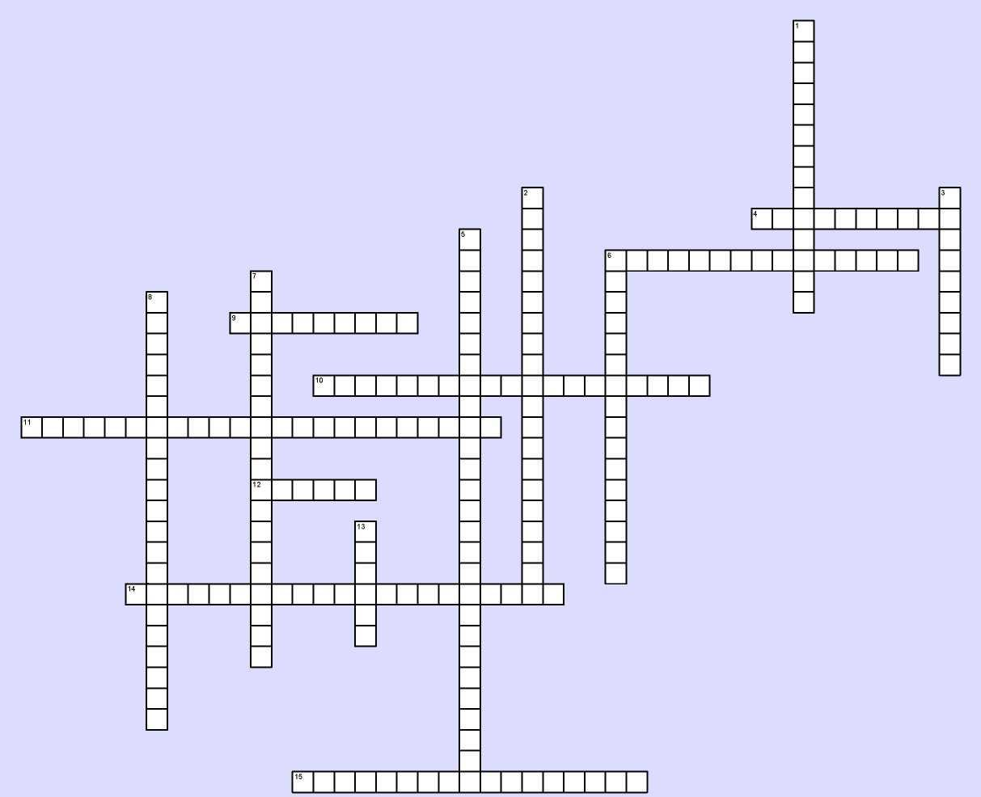

across:
4: Kokias naujas pareigas 1919 m. ėmė eiti Lietuvos Tarybos pirmininkas? (Vienas žodis)
6: Lietuvos Tarybos nariai buvo skirtingų profesijų ir politinių ideologijų atstovai, kurios kairiosios ideologijos ir politinės partijos atstovais buvo laikomi Stepono Kairys ir Mykolas Biržiška? (Vienas žodis)
9: Lietuvos Nepriklausomybės Akto signatarų gimtinės apėmė tris iš keturių Lietuvos etnografinių regionų neskaičiuojant Mažosios Lietuvos, kuriame etnografiniame regione nėra nė vienos vasario 16-osio akto signataro gimtinės? (Vienas žodis)

down:
1: Lietuvos Tarybos pirmininkas? (Vardas ir pavardė)
2: Kas išrinko Lietuvos Tarybą? (Du žodžiai)
3: Su kuria valstybe Lietuvos Taryba pirmiau užmezgė „lgalaikius ir glaudžius santykius", o vėliau nutraukė sąjungą? (Vienas žodis)
5: Lietuvos Tarybą buvo ištikusi krizė, ją paliko keturi jos nariai, su kokiu jos priimtu dokumentu tai susiję (du žodžiai)

across:
10: 1918 m. liepos 11 d. Lietuvos Taryba, siekdama išvengti galimo Lietuvos prijungimo prie kaizerinės Vokietijos, paskelbė Lietuvą konstitucine monarchija. Lietuvos karaliui buvo suteiktas Mindaugo II vardas, kas buvo šis žmogus? (Vardas ir pavardė, trys žodžiai)
11: Kuria teise buvo remiamasi skelbiant Lietuvos Nepriklausomybę? (Trys žodžiai)
12: Koks titulas sieja šiuos Lietuvos tarybos narius: Mykolą Biržišką, Donatą Malinauską, Stanislovą Narutavičių ir Joną Smilgevičių? (Vienas žodis)
14: Vilniuje, Aušros Vartų g. 5 esančiame pastate, dabar Lietuvos nacionalinė filharmonija, vyko pirmasis politinis lietuvių tautos suvažiavimas, kur pirmą kartą buvo iškelta Lietuvos nepriklausomybės idėja. Koks to suvažiavimo pavadinimas? (Trys žodžiai)
15: Koks Lietuvos Tarybos narys buvo vyriausias savo amžiumi? (Vardas ir pavardė)

down:
6: Kurios institucijos rinkimus turėjo organizuoti Lietuvos Taryba? Ši institucija pasak Vasario 16-osio akto turėjo nustatyti „Lietuvos valstybės pamatus ir jos santykius su kitomis valstybėmis“ (Du žodžiai)
7: Koks Lietuvos Tarybos narys buvo jauniausias savo amžiumi? (Vardas ir pavardė)
8: Koks karinis konfliktas vis dar vyko Europoje ir pasaulyje 1917-1918 m. , tuo pačiu metu, kai Lietuva siekė atkurti savo nepriklausomybę? (Trys žodžiai)
13: Kurios profesijos - pašaukimo atstovų Lietuvos Taryboje buvo daugiausia, viso keturi? (Vienas žodis)

https://www.etar.lt/portal/lt/legalAct/e3e9269009e511ea9d279ea27696ab7b LR Švietimo mokslo ir sporto ministras Įsakymas dėl Bendrųjų programų atnaujinimo gairių patvirtinimo 2019 m. lapkričio 18 d. Nr. V-1317 Vilnius).

